CHƯƠNG 1
GIỚI THIỆU TỔNG QUAN VỀ ĐỀ TÀI

Chương 1 giới thiệu tổng quan về đề tài bao gồm các nghiên cứu khảo sát thực trạng ứng dụng CNTT trong tổ chức lưu trữ và khai thác tài nguyên học tập điện tử của các hệ thống giáo dục trong và ngoài nước; phân tích đánh giá thực trạng, nhu cầu và khả năng nghiên cứu phát triển giải pháp cũng như ứng dụng. Trình bày mục tiêu, giới hạn của đề tài, ý nghĩa lý luận và thực tiễn, phương pháp nghiên cứu, hướng tiếp cận giải quyết vấn đề và nội dung thực hiện của đề tài.
  - ĐẶT VẤN ĐỀ
    - Thực trạng và nhu cầu xây dựng hệ thống quản lý kho tài nguyên học tập hướng ngữ nghĩa
Từ vài thập niên gần đây, với những tác động mạnh mẽ của tiến bộ khoa học và công nghệ, đặc biệt của công nghệ thông tin và truyền thông, thế giới đang dần biến chuyển tới một nền kinh tế xã hội mới mà thông tin, tri thức được xem là nguồn lực chủ yếu. Với lượng thông tin khổng lồ như hiện nay, nhu cầu tìm kiếm thông tin trong vô vàn các thông tin được lưu trữ là một yêu cầu hết sức cần thiết, đặc biệt nhu cầu quản lý tài liệu điện tử và thông tin khoa học công nghệ phục vụ chia sẻ tri thức ngày càng trở nên quan trọng. Thực vậy, đối với việc học tập và nghiên cứu khoa học, không thể phủ nhận vai trò quan trọng của công tác nghiên cứu tài liệu. Việc tìm kiếm các tài liệu học tập hay tài nguyên giáo dục đang trở thành một nhu cầu khách quan, tất yếu và thiết thực của mọi người.
Có thể nói, các thư viện điện tử, các hệ quản lý tài nguyên học tập là một trong những hệ thống không thể thiếu trong việc ứng dụng CNTT trong giáo dục và đào tạo, đòi hỏi phải ngày càng hiệu quả hơn, phục vụ tốt hơn cho người học, người dạy và kể cả những người quản lý. Đây là một trong những nhu cầu thực tiễn và cập bách nhưng các kết quả vẫn còn rất hạn chế. Nhìn chung, kho tài nguyên học tập ở các trường đại học chưa được tổ chức tập trung và thống nhất. Các tính năng của hệ thống còn sơ sài và chưa đủ để đáp ứng cho nhu cầu khai thác thông tin của người sử dụng trong giảng dạy, học tập và nghiên cứu. Điều này phần nào khiến người dùng thường chọn tìm kiếm trên các bộ máy tìm kiếm uy tín của internet hoặc tìm đến sự giới thiệu của những người dùng khác. Các công trình trước đây cũng chỉ tập trung hầu hết vào việc số hóa tài liệu và ứng dụng công nghệ thông tin vào công tác quản lý thư viện, ít nghiên cứu tập trung chủ lực vào việc xây dựng giải pháp tổ chức lưu trữ kho tài liệu học tập trên máy tính, đặc biệt chức năng quản lý, tìm kiếm liên quan đến thông tin tri thức hay nội dung tài liệu.
Ở nước ta, việc triển khai các hệ thống thư viện điện tử hay các hệ quản lý tài nguyên học tập đang là một hướng đi mới, thu hút được sự quan tâm ngày càng nhiều của các tổ chức giáo dục đào tạo, các đơn vị nghiên cứu triển khai CNTT, đặc biệt là sự quan tâm của các trường đại học và các viện nghiên cứu. Theo chủ trương của Bộ Giáo dục và Đào tạo, nhiều trường học đã đầu tư nghiên cứu vào việc xây dựng và đổi mới các hệ thống hỗ trợ giáo dục, nhằm đáp ứng những tiêu chí giáo dục mới trong đó người học đóng vai trò trung tâm và chủ động, có thể học mọi lúc, mọi nơi, miễn rằng nơi đó có phương tiện trợ giúp việc học. Có thể xem các hệ thống này như một phương tiện, công cụ mới hỗ trợ chính trong việc học, bổ sung và hỗ trợ cho các phương thức đào tạo truyền thống, tạo ra thêm cơ hội được học cho đông đảo tầng lớp xã hội và đặc biệt góp phần hiện đại hóa và nâng cao chất lượng giảng dạy.
    - Tìm hiểu và so sánh một số công cụ tìm kiếm và hệ thống quản lý tài nguyên thông dụng hiện nay
      - Một số động cơ tìm kiếm trên Internet thông dụng
Hiện nay thị trường các công cụ tìm kiếm thông tin trên máy tính đã trở nên đông đảo và gia tăng không ngừng. Thời gian gần đây, chúng ta nghe nhiều về “cuộc chiến các động cơ tìm kiếm trên Internet” mà dẫn đầu đang là Google (google.com) thâu tóm hơn 60% thị phần tìm kiếm, tiếp theo là Yahoo (yahoo.com), Bing (bing.com), MSN (msn.com), Ask (ask.com), AOL (aol.com), Lycos (lycos.com), Alta Vista (altavista.com). Các động cơ tìm kiếm này đã nổi tiếng trên toàn thế giới, ngôn ngữ được hỗ trợ chính là tiếng Anh nhưng cũng sử dụng được với các ngôn ngữ khác. Với tham vọng là xây dựng các động cơ tìm kiếm tận dụng những lợi thế địa phương của quốc gia về ngôn ngữ và văn hóa, các quốc gia cũng xây dựng các động cơ tìm kiếm riêng cho mình như Baidu (baidu.com) của Trung Quốc hay Heeya (heeya.com) của Hàn Quốc là những ví dụ thành công của các động cơ tìm kiếm địa phương. Ở Việt Nam, các động cơ tìm kiếm như Xalo (xalo.vn), Timnhanh (timnhanh.com), VinaSeek (vinaseek.net) cũng đang có những đầu tư rất lớn để phục vụ cho việc tìm kiếm những trang Web tiếng Việt.
Nếu bàn về tìm kiếm theo từ khóa, Google đã không có đối thủ. Tuy nhiên, nếu người dùng không biết rõ về từ khóa họ cần cung cấp cho máy tìm kiếm, họ cần máy tìm kiếm “hiểu” ý của họ thông qua ngữ nghĩa hàm ý trong câu truy vấn. Đây là điểm mà các đối thủ của Google như Hakia (hakia.com), Kosmix (kosmix.com), Exalead (exalead.com), Lexxe (lexxe.com), Factbites (factbites.com), Swoogle (swoogle.umbc.edu), Kngine (kngine.com), DuckDuckGo (duckduckgo.com), Evri (evri.com), Truevert (truevert.com), SenseBot (sensebot.net), Powerset (powerset.com), DeepDyve (deepdyve.com), Cognition (cognition.com), Wolfram Alpha (wolframalpha.com) nhắm vào. Với khả năng đoán ý, hiểu nghĩa của từ hay cụm từ để cho ra kết quả gần nhất với ý định tìm kiếm của người dùng, các động cơ tìm kiếm ngữ nghĩa kể trên có khả năng sẽ tạo sự đột phá cho thị trường tìm kiếm hiện nay.
Có thể xem khả năng tìm kiếm ngữ nghĩa như là một cách tốt hơn để cung cấp cho người dùng thông tin họ cần, đảm bảo kết quả thu được có liên quan đến thông tin cần tìm hơn dựa trên khả năng hiểu được nghĩa của từ hoặc cụm từ đang được tìm kiếm. Với các công nghệ ngữ nghĩa, máy tính sẽ hiểu rõ hơn những mối quan hệ giữa nhiều thông tin khác nhau hơn là chỉ chuyển tiếp các liên kết dựa trên từ khóa tìm kiếm. Một ví dụ cụ thể để minh họa cho vấn đề này đó là thử nghiệm với một từ khóa “đọc báo” cho sẵn. Nếu được tìm kiếm trên Google, các kết quả trả về sẽ chứa các từ khóa như từ “đọc” hoặc “báo” hoặc kết hợp cả hai từ “đọc báo”. Còn đối với kết quả từ tìm kiếm ngữ nghĩa trả về, người đọc sẽ không thấy những website có tích hợp hai từ khóa đó mà thay vào đó là sẽ có hàng loạt các danh sách các website báo chí hiển thị nhằm đáp ứng cho nhu cầu “đọc báo” của người dùng. Hay nếu tìm kiếm với từ khóa “cuộc bầu cử” thì một công cụ tìm kiếm ngữ nghĩa có thể lấy ra các tài liệu có chứa các từ “bỏ phiếu”, “vận động’ và “lá phiếu”, ngay cả khi từ “bầu cử’ không tìm thấy trong các tài liệu nguồn.
      - Các hệ thống quản lý tài nguyên
Ngoài các động cơ tìm kiếm kể trên, đối với việc tìm kiếm tài liệu khoa học kỹ thuật trên Internet, còn có nhiều nguồn thông tin khác nhau khá chuyên biệt và đặc thù như:
      - Các thư viện điện tử và trung tâm tài liệu
Thông thường, địa điểm đầu tiên cần nghĩ đến khi tìm kiếm tài liệu tham khảo khoa học, đó là các thư viện và trung tâm tài liệu. Nhiều thư viện lớn hiện nay đã tin học hoá thư mục để có thể tra cứu trực tuyến, với nhiều chức năng tìm kiếm theo tên tác giả, tựa tài liệu, từ khoá, chủ đề, …Bên cạnh hệ thống thư viện được tổ chức quy cũ, chặt chẽ, các trung tâm tài liệu (của các đơn vị nghiên cứu, các tổ chức chuyên môn) có quy mô nhỏ hơn, nhưng bù lại, các tài liệu lưu trữ có tính đặc thù chuyên môn cao. Hiện nay, đa số các trường đại học, viện nghiên cứu và phòng thí nghiệm lớn trên thế giới đều phát triển các ứng dụng web, đưa các nguồn tài nguyên giảng dạy, học thuật và nghiên cứu lên mạng để cán bộ, giảng viên, sinh viên truy cập nội bộ, hoặc có nhiều phần được cho phép truy cập tự do. Một số hệ thống thư viện lớn ở nước ta có thể kể đến như Thư viện quốc gia Việt Nam,Thư viện Trung tâm Đại học quốc gia TPHCM, Thư viện khoa học tổng hợp TPHCM, Cổng thông tin thư viện trường Đại học Khoa học tự nhiên TPHCM.
      - Các cơ sở dữ liệu
Các cơ sở dữ liệu thông tin khoa học kĩ thuật thường được các công ty, tổ chức lớn xây dựng, bằng cách tập hợp thông tin tóm tắt từ rất nhiều các tạp chí chuyên ngành khác nhau, sắp xếp và tổ chức sao cho việc tìm kiếm thông tin được dễ dàng hơn. Một số cơ sở dữ liệu lớn: Current Content, ACM , Articles@INIST, Applied Science & Technology Abstracts, Chemical Abstracts, Georef, PubMed.
      - Các danh bạ mạng
Một trong những loại công cụ tìm kiếm thông tin đầu tiên trên Internet là danh bạ mạng (Web directory/annuaire enligne). Tuy nhiên, với sự phát triển nhanh chóng của nhiều công cụ tìm kiếm khác, dường như các danh bạ mạng ngày càng ít được nhớ đến. Nhưng cũng không vì thế mà danh bạ mạng đánh mất đi giá trị của mình. Một số danh bạ mạng phổ biến: WWW Virtual Library, Bubl Link, Open Directory, Internet Public Library, Science.gov.
      - Các nhà xuất bản khoa học và trung gian cung cấp tài liệu
Hiện nay hầu hết các nhà xuất bản khoa học đều phát triển các website của mình để giới thiệu các ấn phẩm (sách, báo) và trực tiếp cung cấp dịch vụ phân phối tài liệu. Ngoài ra, có nhiều nhà trung gian phát triển các dịch vụ cung cấp tài liệu từ nhiều nguồn khác nhau, thậm chí từ nguồn đã qua sử dụng. Một số nhà xuất bản lớn về giáo dục, khoa học, kĩ thuật có thể kể đến như ScienceDirect, Springer.
      - Các công thông tin chuyên đề
Một hướng phát triển mới của các công cụ tìm kiếm thông tin, đó là các cổng thông tin chuyên đề (portal/portail thématique). Thay vì bao quát tất cả các lĩnh vực, mỗi cổng thông tin chuyên đề chỉ tập trung khai thác, giới thiệu các nguồn tài nguyên chuyên biệt trong một hoặc vài lĩnh vực nào đó. Tùy mỗi cổng thông tin chuyên đề, có thể có sự tích hợp nhiều loại công cụ tìm kiếm và trình bày thông tin khác nhau. Các thư viện của các trường đại học lớn cũng là một dạng cổng thông tin chuyên đề, với thế mạnh chuyên về các nguồn thông tin khoa học và học thuật dành cho giảng viên và sinh viên. Giới thiệu một số công thông tin chuyên đề: Intute, Infomine, Math on the Web, PhysLink, Statistics.com.
      - Trào lưu Open Access
Đây là một xu hướng mới, đang phát triển mạnh trên khắp thế giới, nhằm mục tiêu giúp giảm thiểu chi phí truy cập toàn văn các tài liệu khoa học, kỹ thuật, đặc biệt được các tổ chức lớn lưu ý trong các chương trình hỗ trợ các nước đang phát triển. Giới thiệu một số Open Access: The Directory of Open Access Journals - DOAJ, Infothèque, Public Library of Science Journals - PloS, CERN Document Server, ETDs, Cyberdocuments, THESE CANADA PORTAL.
Nhìn chung, cơ chế hoạt động của các hệ thống quản lý và truy tìm tài nguyên kể trên vẫn không thay đổi nhiều từ thời điểm cách đây 30 năm. Một tập hợp các tài liệu được lưu trữ và lập chỉ mục, người sử dụng đặc tả câu truy vấn bằng một tập hợp các từ và hệ thống trả về danh sách các tài liệu có liên quan. Tuy nhiên kỹ thuật tìm kiếm tài liệu có nhiều thay đổi và cải tiến, từ mang tính chất cú pháp (syntax), cấu trúc (structure), thành mang tính chất ngữ nghĩa (semantic), từ tìm kiếm trên từ khóa (keyword) trở thành tìm kiếm trên khái niệm (concept). Vấn đề quan trọng nhất đối với các hệ thống này là tổ chức lưu trữ và tìm kiếm thông tin. Đối với việc lưu trữ tài liệu, các hệ thống sử dụng các chuẩn siêu dữ liệu như MARC, LOM, IMS, Dublin Core, … để hỗ trợ việc sắp xếp và tìm kiếm. Tuy nhiên các chuẩn này chỉ đơn thuần tạo siêu dữ liệu với các trường mô tả đơn giản như tiêu đề, bản quyền, tác giả, .. và tập từ vựng riêng biệt còn hạn chế, do đó vẫn chưa đủ khả năng diễn giải, kết hợp các tài nguyên theo ngữ nghĩa hay nội dung. Giải pháp quản lý tài nguyên còn chủ yếu ở mức xử lý dữ liệu và vì thế các tính năng của hệ thống còn nhiều hạn chế trong việc áp dụng các yêu cầu sử dụng ngày càng cao, đặc biệt là việc tổ chức và xử lý tích hợp dữ liệu, thông tin và tri thức. Chính nhược điểm này đòi hỏi hướng tiếp cận theo ngữ nghĩa mà theo đó các hệ thống phải được xây dựng hướng tới việc quản lý tri thức kết hợp với quản lý và xử lý các thông tin ngữ nghĩa liên quan đến nội dung của tài liệu.
    - Vấn đề truy tìm thông tin và biểu diễn ngữ nghĩa
Nhìn chung, hầu hết các hệ thống tìm kiếm thông tin thực chất chỉ là hệ thống tìm kiếm tài liệu, nghĩa là tìm xem trong số các tài liệu trong cơ sở dữ liệu lưu trữ, tài liệu nào có nội dung phù hợp, liên quan và thỏa mãn đến nhu cầu thông tin của người dùng, sau đó người dùng sẽ tìm kiếm thông tin họ cần trong các tài liệu liên quan đó. Các hệ thống tìm kiếm này phần lớn vẫn dựa trên từ khóa và mức độ phổ biến của tài liệu. Một danh sách các từ khóa là dạng biểu diễn sơ lược nhất của nội dung, nghĩa là mỗi tài liệu được biểu diễn bởi một tập từ hay cụm từ được rút trích từ chính nội dung của tài liệu và do đó, cách biểu diễn này mang mức độ thông tin còn thấp. Mối quan hệ ngữ nghĩa giữa các từ khóa hay nghĩa của các từ (cụm từ) không được xét đến. Vấn đề khó khăn đối với người sử dụng những hệ thống tìm kiếm thông tin dựa trên từ khóa là ở khả năng mô tả nhu cầu thông tin bằng một số từ khóa biểu diễn và chuyển nhu cầu này thành dạng thức truy vấn phù hợp với hệ thống. Đặc biệt đối với người sử dụng ít kinh nghiệm không thể đặc tả đúng từ khóa cho vấn đề cần tìm kiếm. Đó chính là những lý do cơ bản khiến cho các hệ thống tìm kiếm hiện nay có kết quả trả về không phải lúc nào cũng thỏa mãn yêu cầu tìm kiếm của người sử dụng, như là độ chính xác không cao khi kết quả trả về quá nhiều mà tỷ lệ số tài liệu hữu ích trên tổng số tài liệu trả về thấp, hoặc có thể không tìm thấy được những tài liệu liên quan khi chúng được mô tả với những từ khóa khác đồng nghĩa hoặc gần nghĩa với từ khóa mà người dùng tìm kiếm (độ bao phủ không cao). Nhược điểm cơ bản này đã gây ra không ít khó khăn cho người sử dụng trong việc tìm kiếm chính xác thông tin mình cần.
Từ những mô hình tìm kiếm đơn giản ban đầu như Boolean, nhiều tác giả đã nỗ lực cải thiện hiệu quả của việc tìm kiếm thông qua các mô hình phức tạp hơn như mô hình không gian vector (Vector Space Model), các mô hình xác suất (Probabilitic Models), mô hình ngôn ngữ (Language Model), chỉ mục ngữ nghĩa tiềm ẩn (Latent Semantic Indexing). Ngoài ra, nhiều tác giả còn sử dụng thuật ngữ (term) là các từ (word) hay cụm từ (phrase) thay vì chỉ dùng từ. Hệ thống đã cho kết quả chính xác hơn khi sử dụng thuật ngữ để tìm kiếm theo một miền nhất định nào đó. Nhiều nghiên cứu khác nhằm nỗ lực thay đổi cách đánh trọng số, đưa vào xử lý ngôn ngữ tự nhiên, khử nhập nhằng, mở rộng tài liệu, mở rộng câu truy vấn, … cũng góp phần làm tăng hiệu quả tìm kiếm. Mặc dù có nhiều cải tiến để cải thiện kết quả, những hạn chế của việc sử dụng từ khóa vẫn chưa được khắc phục.
Và hiện nay trong lĩnh vực của khoa học máy tính cũng có một sự chuyển hướng dần đến những thứ mà có thể gọi là sự hướng tri thức hoặc xử lý ngữ nghĩa. Theo đó, những hệ thống tìm kiếm dựa trên khái niệm được nghiên cứu phát triển nhằm thay thế cho những hệ thống truyền thống vốn đã bộc lộ nhiều khuyết điểm lớn. Không giống như hệ thống tìm kiếm dựa trên từ khóa vốn so trùng một cách chính xác những gì người dùng cung cấp, hệ thống tìm kiếm dựa trên khái niệm tìm kiếm những gì người dùng nghĩ. Việc tìm kiếm sẽ dựa trên không gian các khái niệm và các mối quan hệ ngữ nghĩa giữa chúng. Những cách tiếp cận theo hướng ngữ nghĩa hay theo cấu trúc khái niệm này hướng tới việc mô phỏng một cách tự nhiên cách con người giao tiếp, nghĩa là mô phỏng cấp độ hiểu về ý nghĩa của từ, cụm từ hay văn bản mà người dùng cung cấp tương ứng với những gì người dùng nghĩ. Nội dung của tài liệu được biểu diễn bởi những mô hình mang mức độ thông tin cao hơn, giàu ngữ nghĩa hơn trong đó nổi bật nhất là các mô hình đồ thị như mạng ngữ nghĩa, đồ thị khái niệm CGs, CGs cải tiến, đồ thị hình sao, đồ thị tần số, đồ thị khoảng cách…Các mô hình này được đánh giá là có nhiều tiềm năng vì đã tận dụng được các thông tin quan trọng về cấu trúc và các mối quan hệ ngữ nghĩa vốn không được xét đến trong các mô hình truyền thống, do đó hàm chứa được nhiều hơn những suy nghĩ mà con người muốn diễn đạt, đồng thời nâng cao hiệu quả sử dụng.
Hiện nay cách tiếp cận cho việc biểu diễn ngữ nghĩa dựa trên các ontology được xem là cách tiếp cận hiện đại và phù hợp nhất cho việc thiết kế biểu diễn, xử lý nội dung và ý nghĩa của các tài liệu của con người. Việc sử dụng Ontology và từ điển từ vựng làm tăng độ chính xác và khả năng vét cạn trong quá trình tìm kiếm thông tin theo hướng ngữ nghĩa. Trong các hệ thống hỗ trợ giáo dục, ontology được sử dụng chủ yếu cho 3 mục đích: (i) biểu diễn và lưu trữ tri thức về lĩnh vực cũng như các đối tượng cần thiết trong ứng dụng; (ii) xây dựng các mô hình tổ chức lưu trữ, biểu diễn ngữ nghĩa, biểu diễn tài liệu, lập chỉ mục cho các tài liệu (iii) xây dựng các chiến lược tìm kiếm theo ngữ nghĩa liên quan đến nội dung tài liệu.
    - Mô tả kho tài nguyên học tập
Kho tài nguyên học tập là một kho chứa tập trung gồm các loại học liệu điện tử dưới nhiều dạng thức khác nhau (văn bản, hình ảnh, âm thanh, …) liên quan đến quá trình dạy, học và nghiên cứu như :
- Giáo trình, slide bài giảng và đề cương môn học/chuyên ngành của các cán bộ giảng dạy, các dạng bài tập, bài giải và đề thi môn học, tập hợp các câu hỏi, trả lời về kiến thức trong các môn học, hướng dẫn thực hành.
- Đồ án môn học, luận văn/khóa luận tốt nghiệp, luận văn/luận án sau đại học.
- Các đề tài, công trình, đề án nghiên cứu khoa học các cấp, hồ sơ đề tài, danh sách đề tài, bài báo khoa học, báo cáo kỹ thuật (technique report), báo cáo thuyết minh trong các hội nghị, hội thảo khoa học, tổng kết, khảo sát.
- Sách điện tử (giáo khoa, tham khảo), tạp chí điện tử, các bài trích, từ điển.
- CD-ROM chuyên ngành, bộ sưu tập hình ảnh, âm thanh, video, các công cụ, chương trình phầm mềm, chương trình demo, các liên kết truy cập vào các trang Web, các thư viện điện tử và diễn đàn điện tử.
Kho tài nguyên học tập tập hợp nhiều nguồn thông tin điện tử cho phép người sử dụng là các cán bộ giảng dạy, cán bộ nghiên cứu, sinh viên, học viên cao học và các đối tượng khác có thể dễ dàng truy cập, tra cứu, tìm kiếm, dễ dàng truy hồi, trích đoạn các tài nguyên được số hoá để hỗ trợ nguồn thông tin cho các bài giảng, công việc học tập, tham khảo và công tác nghiên cứu khoa học. Kho tài nguyên học tập được xây dựng nhằm thỏa mãn tốt nhất nhu cầu khai thác thông tin trong giảng dạy, học tập và nghiên cứu.
Tài nguyên học tập có thể được phân loại theo chức năng dùng trong việc giảng dạy như sau:
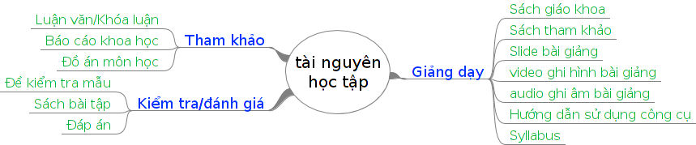
Hình 1.1: phân loại tài nguyên theo chức năng giảng dạy.
Mỗi loại tài nguyên học tập theo phân loại ở trên do chức năng sử dụng khác nhau nên cấu trúc thông tin trong mỗi loại cũng khác nhau. Ngoài các thuộc tính chung mô tả tài nguyên học tập điện tử theo chuẩn Dublin Core, từng loại tài liệu còn gộp chứa trong nó một vài thuộc tính đặc thù riêng nhằm diễn đạt chi tiết hơn cấu trúc thông tin của chính loại hình tài liệu đó. Các thành tố đặc thù này được coi là các yếu tố mở rộng và được thể hiện thông qua những khung mã hóa cụ thể.
  - MỤC TIÊU VÀ GIỚI HẠN CỦA ĐỀ TÀI
Đề tài sẽ nghiên cứu xây dựng một giải pháp tổng thể, mang tính hệ thống cho việc quản lý kho tài nguyên học tập về một chuyên ngành, một lĩnh vực đặc biệt như CNTT theo ngữ nghĩa, bao gồm các mô hình, vấn đề, thuật giải, kỹ thuật, qui trình để tổ chức một kho tài liệu văn bản trong đó cố gắng quản lý được các thông tin ngữ nghĩa liên quan đến nội dung của tài liệu cũng như hỗ trợ biểu diễn và xử lý ngữ nghĩa trong tìm kiếm.
Ứng dụng các giải pháp được nghiên cứu, hướng tới việc xây dựng một hệ thống quản lý kho tài nguyên học tập về lĩnh vực CNTT trong phạm vi của một trường đại học với yêu cầu sử dụng bao gồm 2 nhóm tác vụ chính:
- Tổ chức quản lý và bảo quản: lưu trữ, quản lý quy trình nghiệp vụ xử lý và thao tác với tài liệu như cập nhật (thêm/bổ sung tài liệu, xóa, sửa, move), kiểm soát,…
- Khai thác (truy tìm, khôi phục, tổng hợp, …), hệ thống cho phép tra cứu, tìm kiếm tài liệu trong kho lưu trữ theo nhiều chức năng không chỉ hỗ trợ tìm kiếm dựa trên từ khóa, tìm kiếm theo hệ thống thư mục phân cấp mà còn hỗ trợ tìm kiếm dựa trên tri thức của lĩnh vực hay theo ngữ nghĩa, theo đó hệ thống sẽ không so trùng một cách chính xác những gì người dùng cung cấp mà sẽ tìm cách đoán ý, hiểu nghĩa dựa trên các khái niệm có liên quan đến từ khóa tìm kiếm và trả về tập tài liệu kết quả đúng nhất với ý định của người dùng.
Việc xây dựng một hệ thống quản lý kho tài liệu văn bản hỗ trợ biểu diễn và xử lý ngữ nghĩa trong tìm kiếm về mặt thực tế là rất khó vì nhiều vấn đề cho đến nay vẫn còn khá mới hoặc vẫn chưa có lời giải tối ưu. Các phương pháp và kỹ thuật hiện có thường chỉ hỗ trợ cho một số miền tri thức nhất định trong những ứng dụng cụ thể và tỏ ra không hiệu quả trong việc áp dụng giải quyết nhiều dạng bài toán khác nhau. Ngoài ra, việc xây dựng một cơ sở tri thức cho một lĩnh vực cũng gặp nhiều khó khăn vì đòi hỏi kiến thức của chuyên gia về lĩnh vực. Trong bối cảnh đó, luận văn chỉ nghiên cứu xây dựng thử nghiệm một hệ thống quản lý kho tài liệu học tập về một lĩnh vực cụ thể là lĩnh vực CNTT (giới hạn trong phạm vi kho tài liệu tiếng Anh); và tập trung giải quyết các vấn đề chính sau:
    - Đề xuất và phát triển một số mô hình biểu diễn tri thức bao gồm mô hình ontologgy mô tả tri thức của lĩnh vực và các mô hình biểu diễn ngữ nghĩa cho tài liệu.
    - Nghiên cứu xây dựng một mô hình tổ chức lưu trữ cơ sở tài liệu văn bản (semantic document base ) trong đó có biểu diễn các thông tin ngữ nghĩa liên quan đến nội dung văn bản.
    - Các vấn đề, kỹ thuật xử lý ngữ nghĩa trong tìm kiếm.
    - Các kỹ thuật, quy trình chung cho việc thiết kế, xây dựng một hệ thống quản lý kho tài liệu học tập hỗ trợ chức năng tìm kiếm dựa trên ngữ nghĩa hay nội dung tài liệu.
  - Ý NGHĨA CỦA ĐỀ TÀI
Nhu cầu thực tiễn về một hệ thống quản lý tài nguyên học tập phục vụ trong giáo dục và đào tạo đại học hiện nay khá cao và cần thiết. Do đó, mục tiêu của ứng dụng đặt ra là xây dựng được một hệ thống quản lý tài nguyên học tập về một chuyên ngành, một lĩnh vực đặc biệt như CNTT với khả năng tìm kiếm liên quan đến thông tin tri thức hay nội dung của tài liệu. Các tác động của kết quả nghiên cứu :
  - Đối với các trường Cao đẳng, Đại học:
- Góp phần nâng cao hiệu quả công tác tổ chức quản lý và chia sẽ các nguồn tài nguyên học tập.
- Nâng cao chất lượng đào tạo và hiệu quả nghiên cứu khoa học.
- Tiết kiệm thời gian làm việc.
- Tăng cường khả năng hỗ trợ các đối tượng sử dụng có thể tra cứu, tìm kiếm các tài liệu điện tử phục vụ cho việc học tập, giảng dạy và nghiên cứu.
  - Đối với lĩnh vực khoa học có liên quan:
- Thúc đẩy nhu cầu ứng dụng CNTT phục vụ đào tạo.
- Thúc đẩy sự phát triển CNTT về lĩnh vực tìm kiếm thông minh.
- Có thể triển khai áp dụng rộng rãi cho nhiều trường học, tổ chức khác và mở rộng phạm vi ứng dụng trong nhiều lĩnh vực như quản lý văn bản quy phạm pháp luật, quản lý văn bản hành chính, …
Bên cạnh việc nghiên cứu xây dựng ứng dụng đáp ứng nhu cầu thực tiễn, đề tài còn có những đóng góp phát triển, đề xuất mới về mặt mô hình và kỹ thuật cũng như giải pháp thiết kế tốt hơn các giải pháp hiện có theo mục tiêu ứng dụng được đặt ra. Việc nghiên cứu phát triển các mô hình biểu diễn tri thức và chiến lược tìm kiếm tự động có ý nghĩa lớn về mặt lý thuyết cũng như ứng dụng trong Trí tuệ nhân tạo, nhất là trong các hệ thống quản lý dựa trên tri thức. Các kết quả nghiên cứu liên quan sẽ là cơ sở và là công cụ cho việc xây dựng các hệ cơ sở tri thức, hệ chuyên gia, các hệ thống thông minh nói chung và nhiều hệ thống quản lý tài nguyên nói riêng như quản lý kho tài nguyên học tập tổng quát cho mọi lĩnh vực, quản lý thư viện tổng hợp, quản lý văn bản hành chính, văn bản pháp luật và các hệ thống số khác.
  - PHƯƠNG PHÁP NGHIÊN CỨU
Đi từ việc phân tích nhu cầu thực tiễn, tìm hiểu nghiên cứu các phương pháp và kỹ thuật đã có, trên cơ sở đó tìm cách vận dụng, phối hợp và cải tiến sao cho phù hợp với yêu cầu thực tế của ứng dụng mà luận văn đang hướng tới. Bên cạnh đó đưa ra những đóng góp phát triển và đề xuất mới về mặt mô hình và kỹ thuật, tận dụng ưu điểm của từng phương pháp, kỹ thuật trong các mô hình mới với khả năng biểu diễn tri thức rộng và sâu hơn, khả năng xử lý chính xác và hiệu quả hơn.
Những phương pháp và kỹ thuật liên quan đến đề tài bao gồm các phương pháp và kỹ thuật của trí tuệ nhân tạo như:
- Các phương pháp thiết kế hệ cơ sở tri thức, hệ chuyên gia, hệ trợ giúp quyết định, hệ quản lý thông minh và các hệ tìm kiếm thông tin.
- Phương pháp thiết kế hệ thống thông tin (dựa trên cơ sở dữ liệu)
- Phương pháp biểu diễn và xử lý tri thức, biểu diễn và xử lý ngữ nghĩa các tài liệu
- Phương pháp truy hồi thông tin và các chiến lược tìm kiếm.
- Các phương pháp tính khoảng cách ngữ nghĩa giữa các khái niệm và tương quan ngữ nghĩa giữa các đối tượng được so khớp.
- Các phương pháp và kỹ thuật lập chỉ mục tự động cho các tài liệu, rút trích các khái niệm từ tài liệu, phân loại tài liệu, các kỹ thuật trong xử lý ngôn ngữ tự nhiên.
- Đặc biệt là các phương pháp và kỹ thuật dựa trên các ontology sẽ được vận dụng một cách linh hoạt có sự phát triển để tạo ra các mô hình, các ngôn ngữ đặc tả, kỹ thuật tổ chức kho tài liệu có ngữ nghĩa phục vụ việc xử lý lưu trữ và tìm kiếm theo ngữ nghĩa một cách hiệu quả hơn.
Ngoài ra, việc nghiên cứu giải pháp nêu trên phải được thực hiện dựa trên các phương pháp và kỹ thuật tích hợp biểu diễn cho cả dữ liệu, thông tin và tri thức.
Như vậy, dựa trên các phương pháp, kỹ thuật và công nghệ hiện có ta hoàn toàn có thể nghiên cứu xây dựng giải pháp cũng như các hệ phần mềm ứng dụng trong thực tế với hàm lượng chất xám cao, đem lại hiệu quả cao hơn và thiết thực hơn cho việc ứng dụng CNTT phục vụ giáo dục và đào tạo.
  - NỘI DUNG THỰC HIỆN
- Nghiên cứu khảo sát thực trạng ứng dụng CNTT trong tổ chức lưu trữ và khai thác tài nguyên học tập điện tử của các hệ thống tin học cho giáo dục và đào tạo trong và ngoài nước. Phân tích đánh giá thực trạng, nhu cầu và khả năng nghiên cứu phát triển giải pháp cũng như ứng dụng.
- Chuẩn bị kho sưu liệu: thu thập các kho tài nguyên học tập về lĩnh vực CNTT từ nhiều nguồn, phân loại sơ bộ kho tài liệu.
- Nghiên cứu các phương pháp biểu diễn tri thức hiện đại, đặc biệt là các ontology phục vụ cho việc biểu diễn và xử lý ngữ nghĩa.
- Nghiên cứu xây dựng giải pháp bao gồm:
+ Các phương pháp tổ chức lưu trữ, cập nhật: lớp mô hình lưu trữ theo hệ thống thư mục có quy chuẩn, lớp database, lớp semantic - quản lý ngữ nghĩa; Nghiên cứu thiết kế tổng thể kết hợp các mô hình hình thành mô hình tổ chức lưu trữ tài liệu có ngữ nghĩa (semantic document base).
+ Các kỹ thuật: xử lý tìm kiếm cơ bản, tìm kiếm có ngữ nghĩa (semantic search).
+ Các quy trình: thiết kế hệ thống tổ chức lưu trữ cập nhật semantic document base: lớp mô hình lưu trữ file, lớp database, lớp semantic; thiết kế hệ thống xử lý tìm kiếm cơ bản, tìm kiếm theo ngữ nghĩa.
- Khảo sát và nghiên cứu các công cụ, công nghệ liên quan.
- Xây dựng hệ ứng dụng quản lý tài nguyên học tập về lĩnh vực CNTT trong phạm vi của một trường học và thực hiện thử nghiệm ở một số trường đại học trong thành phố.
CHƯƠNG 2
CƠ SỞ LÝ THUYẾT

Chương 2 trình bày cơ sở l‎ý thuyết của đề tài liên quan đến vấn đề truy hồi thông tin (Information Retrieval), các lý thuyết nền tảng về Ontology cùng với các phương pháp và kỹ thuật tính khoảng cách ngữ nghĩa giữa các khái niệm. Đặc biệt, việc nghiên cứu các ontology cho biểu diễn tri thức và biểu diễn ngữ nghĩa, trên cơ sở đó phát triển và xây dựng giải pháp sẽ cho ta giải pháp tốt theo mục tiêu và nhu cầu của ứng dụng thực tế đặt ra.
- VẤN ĐỀ TRUY TÌM THÔNG TIN
    - Cấu trúc của một hệ thống truy tìm thông tin
Hiện nay, hầu hết các hệ thống tìm kiếm thông tin (Information Retrieval, viết tắt IR ) thực chất chỉ là hệ thống truy tìm tài liệu (Document Retrieval), nghĩa là hệ thống sẽ truy tìm những tài liệu (trong số các tài liệu có trong cơ sở dữ liệu lưu trữ) có nội dung liên quan, phù hợp, đáp ứng với nhu cầu thông tin của người dùng, sau đó người dùng sẽ tìm kiếm thông tin họ cần trong các tài liệu liên quan đó. Có hai khái niệm quan trọng luôn đề cập đến đó là tài liệu (document) và câu truy vấn (query). Tài liệu là bất kỳ đối tượng nào mà nó có chứa thông tin, ví dụ như các mẫu văn bản, hình ảnh, âm thanh, video, …. Tuy nhiên hầu hết các hệ thống IR chỉ đề cập đến các tài liệu là văn bản-text, lý do về sự hạn chế này là vì những khó khăn trong việc biểu diễn các đối tượng không là văn bản.
Một hệ thống IR thường có hai khối chức năng chính, đó là lập chỉ mục và tra cứu hay tìm kiếm. Lập chỉ mục là giai đoạn phân tích tài liệu để rút trích các đơn vị thông tin từ tài liệu và biểu diễn lại tài liệu bởi các đơn vị thông tin đó. Đơn vị thông tin có thể là từ (word), hoặc phức tạp hơn là cụm từ (phrase), khái niệm (concept) và nội dung tài liệu có thể được biểu diễn bởi một cấu trúc đơn giản như danh sách từ (cụm từ) khóa có đánh trọng số hay một dạng đồ thị giàu ngữ nghĩa hơn. Tra cứu là giai đoạn tìm kiếm trong cơ sở dữ liệu những tài liệu phù hợp với nội dung câu truy vấn. Trong giai đoạn tra cứu, nhu cầu thông tin của người sử dụng được đưa vào hệ thống dưới dạng một câu truy vấn bằng ngôn ngữ tự nhiên hay một dạng thức qui ước nào đó. Câu truy vấn và tập dữ liệu sẽ được phân tích và biểu diễn thành một dạng biểu diễn bên trong. Hệ thống sẽ sử dụng một hàm so khớp (matching function) để so khớp biểu diễn của câu hỏi với các biểu diễn của các tài liệu để đánh giá độ liên quan của các tài liệu với câu truy vấn và trả về các tài liệu có liên quan, được sắp hạng theo độ liên quan với câu truy vấn. Động cơ tìm kiếm có thể tương tác với người dùng thông qua một giao diện (Web chẳng hạn), để có thể hiệu chỉnh dần kết quả trả về cho phù hợp với nhu cầu thông tin của người dùng.
Các hệ thống tìm kiếm thông tin có thể được phân loại như sau:
- Hệ thống tìm kiếm thông tin dựa trên từ khóa: Hệ thống sử dụng một danh sách các từ khóa (keywords) hay thuật ngữ (term) để biểu diễn nội dung tài liệu và câu truy vấn. Tìm kiếm theo từ khóa là tìm kiếm các tài liệu mà những từ trong câu truy vấn xuất hiện nhiều nhất, ngoại trừ stopword (các từ quá thông dụng như mạo từ a, an, the,…), nghĩa là hệ thống giả định nếu một câu hỏi và một tài liệu có chứa một số từ (từ khoá) chung, thì tài liệu là liên quan đến câu hỏi và dĩ nhiên là nếu số từ chung càng nhiều thì độ liên quan càng cao, tài liệu càng được chọn để trả về cho người dùng. Các mô hình tìm kiếm được sử dụng như mô hình Boolean, mô hình không gian vector, các mô hình xác suất, mô hình LSI.
- Hệ thống tìm kiến thông tin dựa trên khái niệm hay ngữ nghĩa: Nội dung của một đối tượng thông tin được mô tả bởi một tập các khái niệm hay một cấu trúc khái niệm. Để rút trích khái niệm, hệ thống cần sử dụng đến nguồn tri thức về lĩnh vực nhất định nào đó. Hướng tiếp cận chính cho việc nguyên cứu các hệ thống này là sử dụng các kỹ thuật trong xử lý ngôn ngữ tự nhiên và công nghệ ontology.
    - Hệ thống tìm kiếm thông tin dựa trên khái niệm
Hệ thống tìm kiếm dựa trên khái niệm cũng có chức năng, nguyên lý hoạt động và các bộ phận cấu thành giống như một hệ thống tìm kiếm tổng quát. Tuy nhiên, điểm khác biệt lớn là việc sử dụng khái niệm để lập chỉ mục. Trong bộ lập chỉ mục sẽ có hai nhiệm vụ chính là rút trích toàn bộ các khái niệm có trong cơ sở dữ liệu các tài liệu và lập chỉ mục cho các tài liệu dựa trên các khái niệm này. Cũng giống như bộ truy vấn của hệ tìm kiếm dựa trên từ khóa, bộ truy vấn của hệ thống dựa trên khái niệm có chức năng lấy nội dung câu truy vấn do người dùng nhập vào, sau đó rút trích khái niệm từ câu truy vấn và so trùng với tập chỉ mục đã được lập của các tài liệu để tìm ra các tài liệu có liên quan Tùy thuộc vào cách lập chỉ mục cho tập khái niệm như thế nào mà sẽ có những cách so trùng câu truy vấn với tập chỉ mục của tài liệu khác nhau, chẳng hạn như nếu bộ lập chỉ mục sử dụng các mô hình truyền thống thì cách bộ truy vấn so trùng các khái niệm cũng giống như trong hệ thống tìm kiếm dựa trên từ khóa, còn nếu một cấu trúc khái niệm biểu diễn tập khái niệm của các tài liệu đã được xây dựng trong quá trình lập chỉ mục, thì cần xây dựng thêm một cấu trúc khái niệm để biểu diễn tập khái niệm của câu truy vấn, sau đó việc tìm kiếm mới có thể được thực hiện dựa trên việc so trùng giữa các cấu trúc khái niệm này.
Các cấu trúc khái niệm có thể tổng quát hoặc cụ thể theo từng lĩnh vực, có thể được tạo thủ công, bán tự động hoặc tự động, chúng có thể khác nhau ở các dạng biểu diễn hoặc ở cách xây dựng mối liên hệ giữa các khái niệm. Các kiểu cấu trúc khái niệm phổ biến: cây khái niệm phân cấp (conceptual taxonomy), nguốn tri thức về lĩnh vực (domain ontology), mạng ngữ nghĩa (semantic linguistic network of concept), các đồ thị khái niệm (conceptual graphs), từ điển từ vựng (thesaurus), mô hình tiên đoán (predictive model) và vector ngữ cảnh (context vector).
Việc xây dựng một hệ thống tìm kiếm dựa trên khái niệm cho đến nay vẫn còn là vấn đề rất khó vì rất nhiều vấn đề vẫn còn khá mới hoặc vẫn chưa có lời giải tối ưu. Ngoài ra, việc xây dựng một cơ sở tri thức cho một lĩnh vực sẽ khó khăn vì tốn nhiều chi phí xây dựng và duy trì vốn phải có sự can thiệp của con người, đòi hỏi kiến thức của chuyên gia về lĩnh vực và phụ thuộc nhiều vào ngôn ngữ. Đó là lý do khiến các công cụ tìm kiếm theo khái niệm hiện nay chỉ hỗ trợ một lĩnh vực nhất định trong những ứng dụng cụ thể. Mặc dù đã có nhiều công trình nghiên cứu khẳng định hệ thống mà họ xây dựng là một hệ thống tìm kiếm dựa trên khái niệm nhưng vẫn chưa có những đóng góp đáng kể, thực sự không khác nhiều so với một hệ thống tìm kiếm dựa trên từ khóa. Một số công trình nghiên cứu có liên quan gần đây có thể kể đến như:
- Công trình của nhóm tác giả Lê Thị Hoàng Diễm, Jean-Pierre Chevallet và Joo Hwee Lim [10] xây dựng hệ thống tìm kiếm dựa trên khái niệm sử dụng mô hình mạng Bayes, tuy nhiên, cách đánh trọng số cho các mối quan hệ được sử dụng trong mô hình vẫn còn hạn chế.
- Nhóm tác giả Hồ Bảo Quốc, Lê Thúy Ngọc [2] cũng đã tập trung nghiên cứu các vấn đề về tìm kiếm dựa trên khái niệm gồm các phương pháp mở rộng khái niệm, cách tiếp cận lập chỉ mục theo khái niệm và xây dựng thử nghiệm một hệ thống tìm kiếm thông tin y học là CIRS sử dụng nguồn tri thức UMLSMetathesaurus, dùng công cụ MetaMa để rút trích khái niệm tiếng Anh, XIOTA để lập chỉ mục và được thử nghiệm trên bộ dữ liệu ImageCLEFmed của CLEF, tuy nhiên hệ thống lập chỉ mục dựa trên mô hình truyền thống nên không tận dụng được mối liên hệ giữa các khái niệm.
- Nhóm tác giả Đồng Thị Bích Thủy, Nguyễn Phạm Bảo Trâm [3] cũng đã đề xuất một mô hình tìm kiếm dựa trên khái niệm, hướng tới việc xây dựng một hệ thống các dịch vụ hỗ trợ việc tìm kiếm thông tin trong thư viện. Tuy nhiên mô hình này cũng được xây dựng dựa trên các mô hình lý thuyết cổ điển trong lĩnh vực tìm kiếm thông tin đặc biệt là mô hình không gian vector, trong đó có sự cải tiến là biểu diễn tài liệu và câu truy vấn theo các khái niệm dưới dạng vector rồi thực hiện so trùng các vector trong tìm kiếm. Hơn nữa, các khái niệm còn được giả định là hoàn toàn độc lập nhau, nghĩa là ontology ở mức thấp nhất, mối quan hệ giữa các khái niệm không được xem xét đến.
- Một công trình nghiên cứu có liên quan khác là dự án lớn về phát triển một hệ thống quản lý tri thức và thông tin cho các thực thể có tên ở Việt Nam VN-KIM (dựa theo KIM - Knowledge & Information Management của Ontotext Lab, Bulgaria) [1]. Ontology được xây dựng có khoảng 373 lớp, 114 thuộc tính và khoảng 85000 thực thể về các nhân vật, thành phố, công ty và tổ chức quan trọng và phổ biến có tên ở Việt Nam. Hệ thống sử dụng Sesame để lưu trữ, quản lý Ontology và tri thức, sử dụng công nghệ Lucene để đánh chỉ mục và truy hồi các tài liệu XML đã được chú thích ngữ nghĩa, nhưng theo các thực thể có tên thay vì theo các từ khoá, sử dụng GATE để rút trích thông tin về các thực thể có tên, ứng dụng truy hồi thông tin cho phép trả lời gần đúng và truy vấn bằng đồ thị khái niệm.
- Các tác giả Trương Châu Long [4], Henrik Bulskov Styltsvig [14], Henrik Eriksso [15], Jan Paralic [16] đã áp dụng Ontology cho việc biểu diễn ngữ nghĩa và truy tìm thông tin, dùng Ontology để chuyển việc đánh giá truy vấn dựa trên các từ sang sự đánh giá truy vấn dựa trên khái niệm và dùng tri thức trong các Ontology để so khớp các đối tượng trên ngữ nghĩa cơ bản.
Nhìn chung, các nghiên cứu về tìm kiếm dựa trên khái niệm hiện nay chủ yếu tập trung cải thiện hiệu quả tìm kiếm theo bốn hướng chính [2]:
- Nghiên cứu việc khai thác những nguồn tri thức như WordNet, UMLS, Sensus.
- Nghiên cứu việc mở rộng tài liệu và mở rộng câu truy vấn.
- Nghiên cứu việc sử dụng các kỹ thuật khác để hỗ trợ quá trình tìm kiếm như xử lý ngôn ngữ tự nhiên, fuzzy, khử nhập nhằng, phân loại (clasification),… hay các kỹ thuật để sắp xếp kết quả tìm kiếm (ranking).
- Nghiên cứu cách thức xây dựng, biểu diễn và so trùng các cấu trúc khái niệm, các cách lập chỉ mục khái niệm.
Hele-Mai Haav và Tanel-Lauri Lubi đã làm khảo sát về các công cụ tìm kiếm trên web dựa trên khái niệm [13]. Trong khảo sát này Haav và Lubi cho thấy rằng các công cụ tìm kiếm dựa trên khái niệm chủ yếu vẫn còn là những đề tài nghiên cứu, chưa được thương mại hóa nhiều. Ngoài ra, Haav và Lubi đã liệt kê một số công cụ tìm kiếm, loại khái niệm cấu trúc, cách biểu diễn cấu trúc, loại mối quan hệ và cách tạo ra cấu trúc khái niệm mà các công cụ đã sử dụng.
Hệ thống tìm kiếm dựa trên khái niệm ngoài áp dụng cho văn bản còn có thể áp dụng cho tìm kiếm hình ảnh và truy vấn thông tin đa ngôn ngữ (Cross language information retrieval – CIRS). Việc tìm kiếm hình ảnh dựa trên khái niệm rất có ý nghĩa. Khi một người dùng tìm kiếm hình ảnh, sẽ chú ý ý nghĩa (nội dung) của hình ảnh đó là gì hơn là hình ảnh đó có màu sắc, hay độ lớn như thế nào. Tuy nhiên, việc lập chỉ mục khái niệm cho hình ảnh khó khăn hơn rất nhiều so với lập chỉ mục văn bản.
    - Các phương pháp truy hồi thông tin
Nhìn chung, có hai hướng tiếp cận chính cho việc nguyên cứu các hệ thống IR: hướng thống kê và hướng ngữ nghĩa. Trong phương pháp tiếp cận thống kê, các tài liệu kết quả được truy tìm về hoặc được xếp hạng cao là những tài liệu được xem là thích hợp với câu truy vấn nhất theo một số tiêu chí đo lường thống kê, trong khi các phương pháp tiếp cận hướng ngữ nghĩa hay khái niệm lại cố gắng thực hiện việc phân tích cú pháp và ngữ nghĩa, nói cách khác là cố gắng mô phỏng lại các cấp độ hiểu của máy tính về các văn bản theo ngôn ngữ tự nhiên của con người (có thể tham khảo thêm trong các tài liệu [8] và [20]).
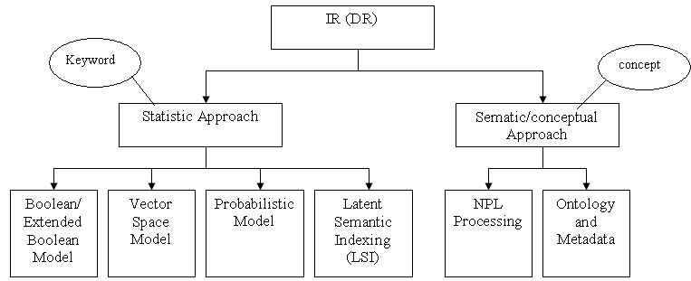
Hình 2.1. Các phương pháp truy hồi thông tin
- Truy tìm thông tin theo hướng tiếp cận thống kê
Một số mô hình nổi tiếng được nghiên cứu theo hướng tiếp cận thống kê thuần túy có thể kể đến là mô hình Boolean, Boolean mở rộng (extended Boolean), Không gian vector (Vector Space), các mô hình xác xuất (Probabilistic models). Ý tưởng chính theo hướng tiếp cận này là dùng một danh sách các term xuất hiện trong tài liệu hay câu truy vấn là dạng biểu diễn của nội dung tài liệu và câu truy vấn đó. Term - viết tắt của terminology, nghĩa là thuật ngữ, là một từ hay cụm từ biểu thị một khái niệm khoa học. Khi một phép biểu diễn tài liệu được chọn, chúng ta cần mã hóa chúng trong một dạng thức toán học phù hợp với chương trình máy tính để máy có thể hiểu và xử lý được. Phương pháp đơn giản nhất là mã hóa Boolean.
      - Mô Hình Boolean
Boolean là một mô hình cổ điển và đơn giản nhất được sử dụng trong các hệ thống cũ trước đây. Mô hình Boolean được xây dựng dựa trên lý thuyết tập hợp và đại số Boolean nên đơn giản, dễ hiểu và dễ sử dụng. Với mô hình này, mỗi tài liệu được biểu diễn bởi một vector nhị phân, tức là các vector có các phần tử thuộc {0, 1}. Term thứ i xuất hiện trong tài liệu d_{j} thì trọng số w_{ij} = 1, ngược lại w_{ij} = 0. Các câu truy vấn được đặc tả như một biểu thức Boolean có ngữ nghĩa chính xác, sử dụng ba phép toán cơ bản: not, and, or. Ví dụ, với câu truy vấn “t₁ AND t₂” thì một tài liệu thỏa nhu cầu tìm kiếm nếu và chỉ nếu tài liệu đó chứa cả hai term t₁ và t₂.
Mô hình Boolean kiểm tra sự xuất hiện của một từ khóa biểu diễn trong một tài liệu hoặc là có hoặc là không. Một truy vấn boolean hoặc là đúng hoặc là sai, tương ứng một tài liệu thỏa hoặc không thỏa hay có liên quan hoặc không liên quan đến nội dung truy vấn. Đây là một hạn chế đáng kể dẫn đến việc không thể sắp hạng kết quả trả về và không thể tìm các tài liệu chỉ liên quan cục bộ hay còn gọi là liên quan một phần với câu truy vấn (ví dụ tài liệu d chỉ có chứa term kB, được xem là không liên quan tới câu truy vấn q = kA AND (kB or kC) bởi vì d không có term kA).
Một số tinh chỉnh trong việc áp dụng mô hình Boolean cổ điển vào các hệ thống IR:
- Thứ nhất, truy vấn có thể được áp dụng cho một thành phần cú pháp đặc biệt của mỗi tài liệu, ví dụ điều kiện boolean có thể được áp dụng cho tiêu đề hoặc phần tóm tắt (abstract) hơn là cho toàn bộ tài liệu.
- Thứ hai, bổ sung thêm một toán tử boolean vào tập hợp ban đầu, ví dụ như toán tử “proximity” dùng để xác định độ gần nhau giữa hai term trong đoạn văn bản. Toán tử này có thể chỉ ra rằng hai term không chỉ cùng xuất hiện trong tài liệu đang xét mà còn cách nhau trong phạm vi n từ (n = 0 nghĩa là hai từ đứng liền kề nhau).
- Thứ ba, mô hình boolean cổ điển có thể được xem như là một cách thức thô sơ để biểu diễn những cụm từ và những mối quan hệ đồng nghĩa (gần nghĩa). Ví dụ, t₁ AND t₂ có thể biểu diễn cho một cụm từ gồm 2 term t₁ và t₂ liên kết với nhau hay t₁ OR t₂ có thể biểu diễn cho quan hệ đồng nghĩa giữa 2 term. Thực tế, đã có nhiều hệ thống sử dụng ý tưởng này để xây dựng những điều kiện boolean mở rộng một cách tự động, ví dụ, cho một tập hợp các term truy vấn được cung cấp bởi người dùng, một biểu thức boolean được tạo lập bằng cách dùng các toán tử AND, OR liên kết các term truy vấn với những từ đồng nghĩa tương ứng đã được lưu trữ trước.
      - Mô hình Boolean cải tiến (Advanced Boolean Model )
Thậm chí nếu bổ sung thêm toán tử “proximity” thì điều kiện boolean vẫn là đúng hoặc sai, “tất cả hoặc không có gì” (all – or – nothing ) dẫn tới trường hợp là tìm thấy một số lượng lớn tài liệu liên quan hoặc là không có tài liệu nào. Hơn nữa, trong trường hợp câu truy vấn bao gồm nhiều term liên kết với nhau bởi toán tử OR, một tài liệu có chứa tất cả (hay nhiều) term truy vấn cũng không được xem là tốt hơn so với một tài liệu chỉ chứa một term. Tương tự, trong trường hợp với toán tử AND, một tài liệu chứa được gần hết các term vẫn được xem là không phù hợp giống như một tài liệu không chứa term nào. Từ những hạn chế nêu trên, nhiều mô hình boolean mở rộng đã được nghiên cứu phát triển nhằm sắp hạng kết quả trả về. Những mô hình này sử dụng nhiều toán tử boolean mở rộng khác. Ví dụ, một toán tử boolean mở rộng có thể trả về một giá trị cho đối số nằm trong khoảng từ 0 đến 1 (thay vì chỉ là 2 số hoặc 0 hoặc 1) tương ứng với mức độ phù hợp khi so khớp giữa biểu thức logic và tài liệu đang xét (mô hình p – norm là một điển hình).
Ưu điểm của mô hình Boolean:
- Đơn giản, dễ hiểu, dễ cài đặt và sử dụng.
- Mô hình lý thuyết chặt chẽ, rõ ràng.
- Trả về những kết quả chứa chính xác các từ khóa tìm kiếm.
Nhược điểm:
- Đặc tính all – or – nothing, hệ thống chỉ xác định hai trạng thái là tài liệu có liên quan hoặc không liên quan với câu truy vấn nên kết quả trả về hoặc là quá nhiều hoặc không có gì cả. Do đó, hiệu quả truy tìm không cao.
- Mối quan hệ giữa các term hay thứ tự giữa chúng không được xét đến.
- Không xếp hạng, không xác định được mức độ liên quan giữa tài liệu và câu truy vấn.
- Việc chuyển một câu truy vấn của người dùng sang dạng biểu thức Boolean không đơn giản, người dùng sẽ gặp khó khăn trong việc xây dựng các biểu thức truy vấn boolean.
Nhằm khắc phục những hạn chế trong mô hình Boolean, một mô hình mới đã được đề xuất với ý tưởng chính là xét đến độ tương đồng giữa tài liệu và câu truy vấn thay thế cho việc so khớp chính xác theo cách tiếp cận Boolean.
      - Mô Hình Không Gian Vector(Vector Space Model)
Mô hình không gian vectơ sẽ biểu diễn mỗi tài liệu văn bản như một tập hợp các term xuất hiện trong toàn bộ tập văn bản và hình thành một không gian mà trong đó mỗi term riêng biệt đóng vai trò là một chiều trong không gian đó, gọi là không gian tài liệu (document space). Người ta gán thêm cho mỗi term một trọng số cục bộ, chỉ có ý nghĩa trong phạm vi tài liệu đang xét. Cùng một term nhưng có thể có trọng số khác nhau trong mỗi tài liệu khác nhau mà nó xuất hiện. Giá trị của mỗi term trong mỗi tài liệu phản ánh mức độ hữu ích, tầm quan trọng của term đó trong việc mô tả nội dung hay chủ đề mà tài liệu đang đề cập tới. Một term có thể mang ý nghĩa lớn trong việc thể hiện nội dung của một tài liệu này nhưng lại kém hiệu quả so với một tài liệu khác và sẽ có giá trị là 0 nếu như không xuất hiện trong tài liệu đang được xét đến. Các trọng số được gán cho các term trong một tài liệu d có thể được hiểu là tọa độ của d trong không gian tài liệu, nói cách khác, d có thể được biểu diễn như là một điểm (hay vector đi từ gốc tọa độ đến một điểm được định nghĩa là tọa độ của d) trong không gian tài liệu.
Câu truy vấn cũng có thể được cung cấp bởi người sử dụng như là một tập hợp các term đi kèm với các trọng số tương ứng hay được đặc tả dưới dạng ngôn ngữ tự nhiên. Trong trường hợp thứ hai, câu truy vấn sẽ được xử lý như đối với một tài liệu và được chuyển đổi thành tập các term có gán trọng số. Khi đó, câu truy vấn có thể được xem như một tài liệu trong không gian tài liệu.
Một cách hình thức, những tài liệu được biểu diễn trong một không gian tài liệu D có chiều là các đặc trưng 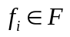. Một tài liệu d được biểu diễn như một vector 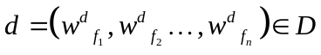 với 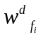 là trọng số của đặc trưng f_{i} trong tài liệu d và n = |F|. Tương tự, câu truy vấn cũng được biểu diễn trong cùng một không gian tài liệu như một vector 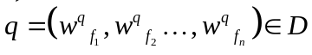 .
Có nhiều cách tính trọng số được sử dụng, trong đó, phương pháp tính idf × tf được xem là phổ biến và sử dụng rộng rãi nhất. “Term frequency” (tf) là tần số xuất hiện của term trong tài liệu, phản ánh mức độ quan trọng của term trong tài liệu đang xét, ngược lại, “inverse doccument frequency” (idf) đánh giá mức độ quan trọng của term hay mật độ phân phối của term trong toàn bộ kho tài liệu bằng các xét số tài liệu chứa term đó trên tổng số tài liệu trong kho. Càng có ít tài liệu chứa term đang xét thì giá trị của idf càng lớn và nếu mọi tài liệu đều có chứa term đó thì giá trị của idf sẽ bằng 0. Như vậy, với việc áp dụng idf × tf, trọng số được gán tương ứng cho mỗi đặc trưng f của vector được tính bởi công thức sau:
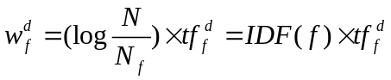
trong đó, 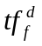là tần số xuất hiện của đặc trưng f trong tài liệu d, N là số tài liệu có trong bộ sưu tập và N_{f} là số tài liệu mà f xuất hiện.
Sau khi đã biểu diễn tập tài liệu và câu truy vấn thành các vector trong không gian tài liệu, bước tiếp theo là tính toán độ tương quan (giống nhau) giữa chúng bằng cách sử dụng các độ đo sau:
- Inner-product (hoặc dot-product): 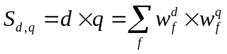
- Cosin similarity: 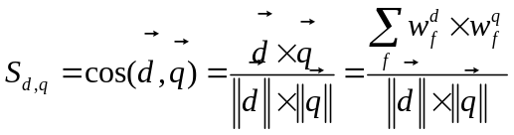
- Distance metrics: 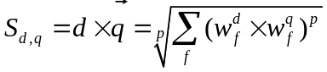
- Hệ số Jaccard: 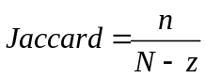
- Hệ số Dice: 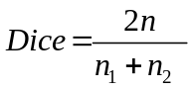
Trong đó: là vector document, là vector truy vấn, n là số term chung của 2 vector d₁và d₂, n₁ là số term khác 0 trong d₁, n₂ là số term khác 0 trong d₂, N là tổng số term trong không gian vector, z là số term không xuất hiện trong cả d₁ và d₂ (N – z là số term có xuất hiện trong d₁ hoặc d₂ hoặc cả hai)
Ưu điểm của mô hình không gian vector:
- Đơn giản, dễ hiểu, dễ cài đặt.
- Hệ thống đánh trọng số các từ khóa biểu diễn làm tăng hiệu suất tìm kiếm.
- Khắc phục các hạn chế trên mô hình Boolean là tính được mức độ tương đồng giữa một truy vấn và mỗi tài liệu, đại lượng này có thể được dùng để xếp hạng các tài liệu trả về.
- Chiến lược so trùng một phần cho phép trả về các tài liệu phù hợp nhất, thỏa mãn với thông tin truy vấn của người dùng.
Nhược điểm:
- Các từ khóa biểu diễn được xem là độc lập với nhau.
- Số chiều biểu diễn cho tập văn bản có thể rất lớn nên tốn không gian lưu trữ.
      - Mô Hình Xác Suất (Probability Model)
Với câu truy vấn q và tài liệu d_{j} trong tập hợp các tài liệu, mô hình xác suất cố gắng dự đoán xác suất mà người sử dụng sẽ tìm thấy tài liệu d_{j} liên quan đến cấu truy vấn. Giả định rằng tập tài liệu được chia làm hai phần: ứng với một câu truy vấn q, một tài liệu sẽ có liên quan hay không. Một tài liệu có liên quan đến câu truy vấn hay không khi mà người dùng thích nó (sự liện L) và ngược lại một tài liệu không liên quan khi không được sự yêu thích của người dùng (sự kiện ~L). Một nguyên tắc xếp hạng được đặt ra như sau:
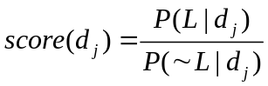
trong đó 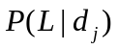là xác suất tài liệu d_{j} thích hợp hay liên quan với câu truy vấn q và 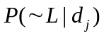 xác suất d_{j} không thích hợp với q.
Áp dụng chuyển đổi Bayes, ta có thể viết lại các xác suất có điều kiện như sau:
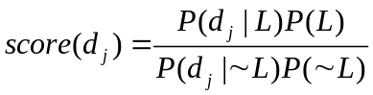
trong đó, d_{j} có thể được biểu diễn bởi các thuộc tính hay đặc trưng f_{i} của nó. Giả định các đặc trưng này là các sự kiện độc lập để đơn giản hóa các tính toán. Đặt A_{i} là một sự kiện ràng buộc thuộc tính f_{i}, ta có:
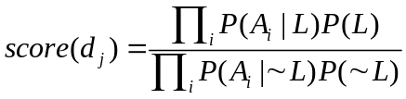
Hàm xếp hạng này được chuyển đổi logarit và khi đó các hằng số P(L), P(~L) sẽ được loại bỏ, ta được công thức sau:
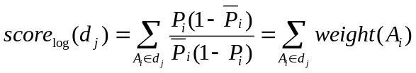
với P_{i} là xác suất mà thuộc tính A_{i} xuất hiện trong tài liệu khi nó thích hợp với truy vấn của người dùng và 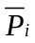 là xác xuất cho thuộc tính xuất hiện khi tài liệu không thích hợp (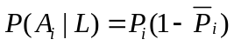).
Ưu điểm của mô hình xác suất:
- Có thể sắp hạng các tài liệu dựa vào xác suất liên quan đến câu truy vấn.
- Mô hình xác suất đạt được nhiều chất lượng về hiệu năng truy tìm hơn so với các mô hình không áp dụng phương pháp xác suất.
Nhược điểm:
- Không thể biểu diễn thông tin ngữ nghĩa về một tài liệu theo công thức xác suất.
- Phương pháp này không lưu ý đến tần suất xuất hiện của các từ khóa biểu diễn trong tài liệu.
- Giả định các từ khóa biểu diễn độc lập nhau.
- Phải chia tập tài liệu được chia thành 2 loại: thích hợp hay không thích hợp.
- Việc tính toán xác suất khá phức tạp và tốn nhiều chi phí.
Một trong những hạn chế lớn của mô hình không gian vector và mô hình xác xuất là giả định các term độc lập với nhau, nghĩa là các mối tương quan ngữ nghĩa giữa các term này không được xét đến và do đó không thể so trùng giữa những từ có hình thức thể hiện bên ngoài khác nhau nhưng có nghĩa tương tự nhau. Một nhược điểm khác của mô hình không gian vector là số chiều của không gian tài liệu có thể rất lớn nếu như số lượng các term xuất hiện trong bộ sưu tập các tài liệu là rất lớn. Phần tiếp theo sẽ giới thiệu một kỹ thuật thống kê cố gắng khắc phục những vấn đề nêu trên bằng cách xem xét đến những mối quan hệ giữa các term, theo đó các term cùng biểu diễn một thông tin ngữ nghĩa sẽ được phân nhóm, gom cụm lại với nhau.
      - Latent Semantic Indexing - LSI
Latent Semantic Indexing( LSI ) là phương pháp tạo chỉ mục tự động dựa trên khái niệm để khắc phục hai hạn chế tồn tại trong mô hình không gian vector chuẩn (VSM) cũng như các mô hình Boolean và xác suất: synoymy và polysemy. Với synoymy, nhiều từ có thể được sử dụng để biểu diễn một khái niệm, vì vậy hệ thống không thể trả về những tài liệu liên quan đến câu truy vấn của người dùng khi họ sử dụng những từ trong câu truy vấn đồng nghĩa với những từ trong tài liệu . Với polysemy, một từ có thể có nhiều nghĩa, vì vậy hệ thống có thể trả về những tài liệu không liên quan với những gì mà người dùng mong muốn có được. Điều nầy thực tế rất thường xảy ra bởi vì các tài liệu được viết bởi rất nhiều tác giả, với cách dùng từ rất khác nhau. Trong LSI, không gian tài liệu được thay thế bởi một không gian tài liệu có chiều thấp hơn gọi là không gian k (k - space) hay không gian LSI, trong đó mỗi chiều là một khái niệm độc lập (nghĩa là không có tương quan với nhau) đại diện cho một nhóm các term cùng biểu diễn cho một thông tin ngữ nghĩa. Mô hình LSI sử dụng chỉ mục khái niệm (conceptual index) được tạo ra bởi phương pháp thống kê thay cho việc sử dụng các từ chỉ mục đơn.
Mô hình LSI dựa trên giả thiết là có các ngữ nghĩa tiềm ẩn (latent semantic) trong việc sử dụng từ: có nhiều từ biểu diễn cho một khái niệm và một khái niệm có thể được biểu diễn bởi nhiều từ. Và mô hình này sử dụng phân tích SVD (Singular Value Decomposition) ma trận term – document A để phát hiện ra các quan hệ ngữ nghĩa tiềm ẩn đó. Mô hình LSI, mở rộng của mô hình không gian vector, sử dụng phép chiếu trực giao ma trận biểu diễn tập văn bản có hạng r vào không gian k chiều, trong đó k<< r. Việc chọn hệ số k tối ưu cho mô hình LSI vẫn còn là bài toán chưa có lời giải tổng quát. Cho tới hiện tại việc chọn k cho mô hình LSI chỉ thực hiện dựa trên các phương pháp thử nghiệm.
- Truy hồi thông tin theo hướng ngữ nghĩa
      - Xử lý ngôn ngữ tự nhiên
Trong các phần trước, chúng ta đã tìm hiểu về các phương pháp truy hồi thông tin theo hướng tiếp cận thống kê. Theo hướng tiếp cận này thì một tài liệu thường được biểu diễn dưới dạng một tập hợp các từ khóa độc lập nhau. Đây được xem là một phương pháp phổ biến dùng cho việc biểu diễn các tài liệu mà không xét đến hình thái của từ, thứ tự của các từ hay vị trí xuất hiện của từ trong tài liệu cũng như các mối quan hệ ngữ nghĩa giữa chúng, do đó cách biểu diễn này mang mức độ thông tin thấp và nếu nhìn dưới góc nhìn của ngôn ngữ học thì đã không xử lý các biến thể về mặt ngôn ngữ học của các từ như biến thể về hình thái học (morphological variation), biến thể về từ vựng học (lexical variation), biến thể về ngữ nghĩa học (semantical variation) và biến thể về cú pháp học (syntax variation). Biến thể về hình thái học là các dạng khác nhau về mặt cấu trúc (hình dáng, thể hiện bên ngoài) của một từ, ví dụ như các từ computer, computerize, computers là các biến thể về hình thái học của từ computer. Hệ thống sẽ cho kết quả không chính xác nếu đối xử với các biến thể này như các từ độc lập nhau. Biến thể về từ vựng học là các từ khác nhau mang cùng một nghĩa, ví dụ car, auto. Hệ thống sẽ không trả về các tài liệu có chứa từ auto mà không chứa từ car khi câu hỏi chỉ chứa từ car. Biến thể về ngữ nghĩa học là vấn đề một từ đa nghĩa tùy vào ngữ cảnh, ví dụ từ bank có nhiều nghĩa như ngân hàng, bờ, bãi ngầm, …Biến thể về cú pháp học là các các kết hợp khác nhau về mặt cú pháp của cùng một nhóm từ sẽ mang các ý nghĩa khác nhau, ví dụ một tài liệu chứa câu ‘near to the river, air pollution is a major problem’ thì không liên quan gì đến ‘river pollution’ cả mặc dù cả hai từ đều có xuất hiện trong tài liệu. Để nâng cao hiệu quả của các hệ tìm kiếm thông tin, người ta phải có các giải thuật để xử lý các biến thể ngôn ngữ học như đã nêu:
Đối với các biến thiên về hình thái học người ta có hai cách để xử lý: cách thứ nhất là mở rộng câu hỏi bằng cách thêm vào câu hỏi tất cả các biến thể hình thái học của tất cả các từ có trong câu hỏi, cách thứ hai là chuẩn hoá các biến thể hình thái học của một từ về một chuẩn chung (stemming), nghĩa là khử các tiền tố và hậu tố thông thường của từ, trả về dạng gốc của mỗi từ. Ví dụ như các từ computer, computed, computes, computerize sẽ được chuẩn hoá thành là compute. Khi đó, người sử dụng không cần thiết phải đặc tả câu truy vấn của mình theo một hình thái đặc biệt nào của từ mà anh ta tin rằng chúng có thể xuất hiện bên trong tài liệu đang tìm kiếm.
Để xử lý các biến thể về từ vựng học người ta hoặc là mở rộng câu hỏi bằng cách thêm vào câu hỏi tất cả các từ đồng nghĩa có thể có của tất cả các từ trong câu hỏi hoặc là xử lý ở giai đoạn so khớp bằng cách đưa ra các độ đo khoảng cách của các khái niệm. Đối với cách thứ nhất chúng ta cần có một từ điển đồng nghĩa, đối với cách thứ hai chúng ta phải xây dựng một tự điển từ vựng trong đó có định nghĩa khoảng cách giữa các từ.
Biến thể về ngữ nghĩa thường kết hợp chặt chẽ với biến thể về từ vựng học. Để xử lý các biến thể này chúng ta cần một công đoạn xử lý sự đa nghĩa của từ, hiệu năng của hệ thống tìm kiếm sẽ phụ thuộc vào kết quả của giai đoạn xử lý này.
Các kỹ thuật xử lý các biến thể về cú pháp học hay nói cụ thể hơn là xử lý cấu trúc của một cụm từ có thể được chia làm hai loại: kỹ thuật lập chỉ mục dựa vào các cụm từ và kỹ thuật lập chỉ mục là các cấu trúc cây phân tích được từ các mệnh đề. Các kỹ thuật lập chỉ mục dựa trên cụm từ nhằm tăng độ chính xác của hệ thống. Với giả định rằng khi dùng các cụm từ như các chỉ mục thay cho các từ đơn thì độ chính xác sẽ tăng do cụm từ biểu diễn chính xác hơn nội dung của tài liệu. Các hệ thống tìm kiếm dựa trên chỉ mục là các cụm từ ngày càng thu hút nhiều nhóm nghiên cứu và vấn đề làm thế nào để rút trích được các cụm từ một cách tự động từ tài liệu trở thành vấn đề chính trong các hệ này. Các giải pháp rút trích cụm từ thường dựa vào hai cách tiếp cận: tiếp cận dùng thông tin thống kê tần suất đồng xuất hiện hay cách tiếp cận dựa vào tri thức về ngôn ngữ học. Cách tiếp cận thứ hai đòi hỏi phải áp dụng nhiều kỹ thuật của lĩnh vực xử lý ngôn ngữ tự nhiên. Kỹ thuật lập chỉ mục cấu trúc dựa vào các cấu trúc cây có được từ việc phân tích các mệnh đề trong câu của tài liệu và quá trình so khớp là so khớp các cấu trúc của câu hỏi với các cấu trúc của tài liệu. Cách tiếp cận này không thu hút nhiều nhóm nghiên cứu do độ phức tạp của việc phân tích mệnh đề để xây dựng cách cấu trúc cao nhưng lại không tăng được hiệu năng của hệ thống tìm kiếm.
Ngoài ra, để khắc phục những hạn chế trong việc biểu diễn tài liệu từ những mô hình truyền thống, nhiều nghiên cứu khác nhau đã nỗ lực thay đổi cách biểu diễn cho tài liệu nhằm làm tăng hiệu quả trong biểu diễn và tìm kiếm. Theo đó, một tài liệu vẫn được mô tả bởi các cặp <đặc trưng, trọng số>, tuy nhiên những thành phần đặc trưng cho tài liệu không đơn thuần chỉ là những từ hay cụm từ chính xác xuất hiện trong tài liệu mà đã được thiết kế lại, được chuẩn hóa theo một dạng thức biểu diễn phức tạp và hiệu quả hơn bằng cách sử dụng các kỹ thuật trong xử lý ngôn ngữ tự nhiên. Những nghiên cứu này hướng tới mục tiêu là xây dựng một phép biểu diễn dựa trên các khái niệm hơn là các từ đơn lẻ cũng như cố gắng loại bỏ các vấn đề nhập nhằng trong ngôn ngữ. Một số mô hình nổi tiếng có thể kể đến như:
- Lemmas: các đặc trưng của tài liệu được chọn là các hình thái cơ bản của từ như danh từ hay động từ. Như vậy, hệ thống sẽ chuẩn hóa các biến thể về hình thái học của từ về một chuẩn chung và thay thế những từ có trong tài liệu bởi hình thái cơ bản của chúng. Điều này sẽ làm tăng khả năng so khớp giữa những từ có hình thái thể hiện khác nhau nhưng phản ánh cho cùng một khái niệm.
- Simple n-grams: một dãy các từ được lựa chọn bằng cách áp dụng kỹ thuật thống kê. Hệ thống tiến hành khảo sát và thống kê các dãy bao gồm n từ liên tiếp tùy ý (n - gram) có trong kho ngữ liệu. Như vậy, mỗi tài liệu sẽ được chia thành những cấu trúc n – gram tương ứng. Những bộ lọc thống kê dựa trên tần số xuất hiện của các n-gram trong kho ngữ liệu được áp dụng để lựa chọn những ứng viên phù hợp nhất làm đặc trưng cho tài liệu.
- Nouns Phrases: Những biểu thức chính qui (ví dụ như N⁺ là một dãy các danh từ liên kết với nhau theo một qui tắc cú pháp nhất định) dựa trên các từ loại (danh từ, động từ và tính từ) có thể được sử dụng để chọn ra các cụm từ dùng làm đặc trưng cho tài liệu và loại bỏ những kết hợp không khả thi. Cụm từ được chọn bao gồm một từ chính (head) và các phụ ngữ hay từ bổ nghĩa (modifier) đứng trước và sau nó.
- Các bộ <head, modifier₁, …, modifier_{n}>: Những Bộ phân tích cú pháp (parser) được sử dụng để phát hiện và rút trích ra các quan hệ cú pháp phức tạp như subject-verb-object từ trong văn bản. Một đặc tính thú vị là những bộ này có thể bao gồm những từ không liền kề nhau, tức là các thành phần có thể là những từ vốn nằm cách nhau trong đoạn văn văn. Việc xây dựng những cụm từ phức hợp này là nhằm cải thiện độ chính xác trong việc so khớp giữa các khái niệm.
- Semantic concepts: mỗi từ được thay thế bằng một đại diện cho nghĩa của từ đó. Việc gán nghĩa cho một từ phụ thuộc vào định nghĩa của từ đó có trong từ điển. Có hai cách xác định nghĩa của một từ. Thứ nhất, nghĩa của từ có thể được trình bày, giải thích như trong một mục từ của từ điển giải nghĩa thông thường. Thứ hai, nghĩa của từ có thể được suy ra thông qua những từ khác có cùng nghĩa trong từ điển đồng nghĩa .
Tuy nhiên, cho đến nay thì những kết quả đạt được theo cách tiếp cận này vẫn chưa có sự cải thiện đáng kể so với các phương pháp thống kê kể trên. Nguyên nhân chính là do những mô hình biểu diễn mới cũng chỉ nắm bắt được một phần nhỏ thông tin hơn so với mô hình truyền thống. Hơn nữa, những lỗi xuất hiện trong quá trình rút trích tự động các khái niệm hay trong quá trình xây dựng các mô hình biểu diễn có thể gây nhiễu và làm ảnh hưởng đến tiến trình tìm kiếm.
      - Hướng tiếp cận Ontology
Ontology là bản mô tả tường minh các khái niệm trong một miền ứng dụng nào đó và quan hệ giữa những khái niệm này cùng một số luật logic và suy diễn, cho phép suy luận khái niệm mới từ các khái niệm đã có. Ontology cung cấp từ vựng thống nhất cho việc trao đổi thông tin giữa các ứng dụng. Những tìm hiểu về cơ sở lý thuyết của ontology sẽ được trình bày trong phần 2.2.
    - Đánh giá một hệ thống tìm kiếm thông tin
Hiệu quả của một hệ truy tìm thông tin có thể được đánh giá theo các tiêu chuẩn sau [2]:
- Để đánh giá hiệu quả truy tìm của hệ thống, người ta sử dụng đến hai độ đo cơ bản là độ chính xác (precision) và độ bao phủ (recall). Những độ đo này đo sự thỏa mãn của người dùng với các tài liệu mà hệ thống tìm thấy. Cho S là tập các tài liệu được tìm thấy (liên quan theo hệ thống). Cho U là tập các tài liệu liên quan theo đánh giá của người dùng. Khi đó, độ chính xác và độ bao phủ sẽ được định nghĩa như sau:
Độ chính xác: là sự tương ứng giữa số tài liệu mà hệ thống tìm thấy có liên quan đến câu truy vấn theo người dùng trên tổng số các tài liệu tìm thấy của hệ thống.
Độ chính xác 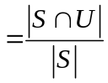
Độ chính xác 100% nghĩa là tất cả các tài liệu mà hệ thống tìm thấy điều liên quan đến câu truy vấn theo người dùng.
Độ bao phủ: là sự tương quan giữa số tài liệu hệ thống tìm thấy được đánh giá là liên quan theo người dùng trên tổng số các tài liệu có liên quan theo người dùng.
Độ bao phủ 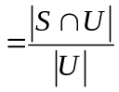
Độ bao phủ là 100% có nghĩa là hệ thống tìm thấy tất cả các tài liệu liên quan.
Thông thường, khó đáp ứng được cả hai độ đo này cùng một lúc. Một hệ thống muốn tăng độ chính xác thường sẽ phải giảm độ bao phủ và ngược lại.
- Hiệu quả thực thi của hệ thống(Execution efficiency) được đo bởi thời gian thực hiện thủ tục tìm kiếm các văn bản liên quan đến câu truy vấn được cho.
- Hiệu quả lưu trữ được đo bởi dung lượng bộ nhớ cần thiết để lưu trữ dữ liệu (cả bộ nhớ ngoài lưu trữ dữ liệu chỉ mục và bộ nhớ RAM khi hệ thống thực thi).
- ONTOLOGY
Công nghệ ontology là một công nghệ được nghiên cứu phát triển mạnh mẽ trong thời gian gần đây. Ontology trở thành một lĩnh vực nghiên cứu phổ biến có mặt trong nhiều lĩnh vực từ xử lý ngôn ngữ tự nhiên, công nghệ tri thức, các hệ thống trao đổi, tích hợp thông tin cho đến biểu diễn và quản lý tri thức. Ontology giúp ta xây dựng mạng lưới ngữ nghĩa, bộ từ điển về các lĩnh vực chuyên môn hỗ trợ trong các ứng dụng, giúp ta mã hóa tri thức lĩnh vực thành một hệ tri thức dùng chung mà máy tính có thể hiểu được bằng cách phân tách khối tri thức này thành các đối tượng tri thức nhỏ hơn và tìm ra các mối liên hệ giữa chúng. Phần tìm hiểu hiểu tổng quan về ontology dưới đây được tham khảo và có trích dẫn một phần dựa trên tài liệu [7].
    - Định nghĩa
- Trong triết học
Ontology là một thuật ngữ có nguồn gốc từ Triết học diễn tả các thực thể tồn tại trong tự nhiên và các mối quan hệ giữa chúng. Theo cách nhìn của triết học, ontology – bản thể học là “một môn khoa học về nhận thức, cụ thể hơn là một nhánh của siêu hình học về tự nhiên và bản chất của thế giới, nhằm xem xét các vấn đề về sự tồn tại hay không tồn tại của các sự vật”. Theo đó người ta đưa ra khái niệm bộ ba ngữ nghĩa bao gồm biểu tượng – khái niệm – sự vật, đây là mô hình dùng để mô tả hay biểu diễn thế giới thực, biểu tượng sẽ gợi lên khái niệm và biểu diễn sự vật còn khái niệm sẽ đề cập tới sự vật.
- Trong lĩnh vực Trí tuệ nhân tạo
Trong Trí tuệ nhân tạo đã có nhiều cách định nghĩa khác nhau về ontology, một số định nghĩa được xem là kinh điển và được thừa nhận rộng rãi như sau:
- Gruber (1993) định nghĩa ontology như “một đặc tả tường minh của sự khái niệm hóa trong một lĩnh vực”.
- Borst (1997) sửa đổi một chút định nghĩa của Gruber, rằng ontology là “ sự đặc tả hình thức của sự khái niệm hóa được chia sẻ”. Studer (1998) giải thích hai định nghĩa của Gruber và Borst như sau “Sự khái niệm hóa có nghĩa là mô hình trừu tượng của các sự vật, hiện tượng trên thế giới được xác định qua các khái niệm liên quan của sự vật, hiện tượng đó. Tường mình có nghĩa là các kiểu khái niệm và các ràng buộc giữa chúng là được xác định rõ ràng. Hình thức có nghĩa là ontology phải được hiểu bởi máy tính. Chia sẻ có nghĩa là tri thức trong ontology được kết hợp xây dựng và được chấp nhận bởi một nhóm hoặc một cộng đồng chứ không theo tri thức chủ quan của cá nhân”.
- Motta (1999) định nghĩa “ontology là đặc tả một phần của tập hợp các khái niệm được sử dụng hình thức hóa các tri thức của một lĩnh vực cần quan tâm. Vai trò cơ bản của một ontology là nhằm chia sẽ và sử dụng lại tri thức”.
- Uschold và Jasper (1999) phát biểu rằng “ontology chứa các định nghĩa và quan hệ giữa các khái niệm, hình thành một cấu trúc lĩnh vực và giới hạn ngữ nghĩa của thuật ngữ trong từ vựng”.
- Weiss (1999) định nghĩa “ontology là một đặc tả của các khái niệm và quan hệ trong lĩnh vực quan tâm. Ontology không chỉ là phân cấp các lớp mà còn mô tả các quan hệ”.
- Theo định nghĩa của Hendler năm 2001, “ontology là một tập hợp các thuật ngữ tri thức (knowledge term), bao gồm từ vựng, các quan hệ ngữ nghĩa, một số luật suy diễn và logic trong một lĩnh vực đặc thù”.
Nhìn chung, có rất nhiều định nghĩa về ontology, mỗi định nghĩa thể hiện một cách nhìn khác nhau và đi kèm với nó là một phương pháp luận và kỹ thuật xây dựng ontology. Một định nghĩa mang tính tổng hợp và đúng theo định hướng xây dựng ontology của đề tài như sau: “Một ontology xác định một bảng từ vựng chung cho những người cần chia sẽ thông tin trong một lĩnh vực, bao gồm định nghĩa của các khái niệm cơ bản mà máy tính có thể hiểu được trong một lĩnh vực nào đó và sự liên quan giữa chúng”.
    - Các thành phần của ontology
Ontology được xây dựng thường có các thành phần cơ bản sau:
  - Các lớp (class) (tương ứng với các concept – khái niệm): là trung tâm của hầu hết các ontology, mô tả các khái niệm trong miền lĩnh vực. Các lớp thường được tổ chức phân cấp và áp dụng kỹ thuật thừa kế. Một lớp có thể có các lớp con biểu diễn khái niệm cụ thể hơn so với lớp cha.
  - Thuộc tính (property hay role, slot): mô tả các đặc tính, đặc trưng, tính chất khác nhau của khái niệm và mỗi thuộc tính đều có giá trị. Thuộc tính được phân biệt với quan hệ (relation) dựa trên giá trị là một kiểu dữ liệu (string, number, boolean, ...). Một thuộc tính bản thân nó cũng có các thuộc tính con và cũng có các ràng buộc trên nó.
  - Quan hệ (relation): biểu diễn các kiểu quan hệ giữa các khái niệm. Các quan hệ nhị phân được sử dụng để biểu diễn thuộc tính. Tuy nhiên, giá trị của quan hệ khác với giá trị của thuộc tính ở chỗ giá trị của quan hệ là một khái niệm.
  - Thực thể hay thể hiện (instance): biểu diễn các phần tử riêng biệt của khái niệm, là các thể hiện của lớp. Mỗi thể hiện của lớp biểu diễn một sự cụ thể hóa của khái niệm đó.
  - Hàm (function): là một loại thuộc tính hay quan hệ đặc biệt, trong đó, phần tử thứ n là duy nhất đối với n-1 phần tử còn lại.
  - Tiền đề (Axioms): biểu diễn các phát biểu luôn đúng mà không cần phải chứng minh hay giải thích. Axioms được sử dụng để kiểm chứng sự nhất quán của ontology hoặc cơ sở tri thức. Cả hai thành phần hàm và tiên đề góp phần tạo nên khả năng suy diễn trên ontology.
    - Phân loại ontology
Về cơ bản có các loại ontology sau:
  - Ontology biểu diễn tri thức (Knowledge representation Ontology) nắm giữ các biểu diễn nguyên thủy được dùng để chuẩn hóa tri thức trong một mô hình biểu diễn tri thức. Một trong những ontology thuộc loại này là Frame Ontology của Gruber, ontology này định nghĩa những khái niệm như là frame, slot và các ràng buộc slot cho phép biểu diễn tri thức theo hướng đối tượng hoặc theo frame-based.
  - Ontology tổng quát (Generic Ontology) bao gồm từ vựng liên quan tới sự vật, hiện tượng, thời gian, không gian, quan hệ nhân quả …có ý nghĩa chung chung không chỉ dùng riêng cho một lĩnh vực nào. Ví dụ: WordNet, CYC, …
  - Metadata ontology cung cấp từ vựng dùng để mô tả nội dung của các nguồn thông tin trực tuyến. Ví dụ ontology Dublin Core
  - Ontology lĩnh vực (Domain Ontology) là những ontology có thể tái sử dụng trong một lĩnh vực nào đó, nó cung cấp từ vựng về các khái niệm và các mối quan hệ trong một lĩnh vực. Ví dụ: ontology về y khoa MeSH, GALEN hay ontology về sinh học Gene Ontology, OBO.
  - Ontology tác vụ (Tast Ontology) cung cấp một tập các thuật ngữ cụ thể cho những tác vụ cụ thể.
  - Ontology lĩnh vực - tác vụ (Domain – Tast Ontology) là các ontology về tác vụ có thể tái sử dụng trong một lĩnh vực nào đó.
  - Ontology ứng dụng (Application Ontology)
  - Ontology chỉ mục (Index Ontology)
  - Ontology hỏi và trả lời (Tell and Ask Ontology) …
Các loại metadata ontology, ontology lĩnh vực, ontology ứng dụng nắm giữ tri thức một cách tĩnh nghĩa là độc lập với cách giải quyết vấn đề, trong khi ontology tác vụ, ontology lĩnh vực– tác vụ liên quan đến tri thức giải quyết vấn đề. Tất cả các ontology này có thể kết hợp với nhau để xây dựng lên một ontology mới.
Ngoài ra, cộng đồng nghiên cứu phân biệt các ontology dựa trên độ phức tạp của mô hình biểu diễn ontology.
  - Lightweight ontology: chứa các khái niệm, phân cấp khái niệm, mối quan hệ giữa các khái niệm và các thuộc tính mô tả khái niệm.
  - Heavyweight ontology: bổ sung vào lighweight ontology các tiền đề, hàm và ràng buộc.
    - Vai trò của Ontology
Nhu cầu ban đầu cần có ontology là để cung cấp các nguồn thông tin giàu ngữ nghĩa mà máy tính có thể xử lý và thao tác được, đồng thời vẫn có thể dùng ontology để chia sẻ tri thức giữa người với người và với các hệ thống khác. Sự giao tiếp giữa con người với nhau, giữa con người với hệ thống cũng như giữa các hệ thống với nhau cần có sự chia sẽ hiểu biết chung. Thật vậy, mỗi một hệ thống đều có một hệ thống các khái niệm và thuật ngữ riêng, cấu trúc và phương pháp khác nhau hoặc có thể cùng một khái niệm, cùng một quan hệ nhưng lại được hiểu theo các ngữ cảnh khác nhau hoặc biểu diễn theo các cách khác nhau. Do đó, nếu không có sự hiểu biết chung thì giao tiếp sẽ trở nên nghèo nàn, khó xác định yêu cầu, khó đặc tả hệ thống, khả năng liên kết giữa các hệ thống bị giới hạn, tính tái sử dụng và chia sẽ thấp, cần nhiều chi phí cho việc xây dựng và liên kết các hệ thống. Hơn nữa, việc phát triển các hệ thống thông minh đòi hỏi miền tri thức chung về các sự vật và phân loại chúng càng đóng vai trò then chốt trong hoạt động suy diễn. Do đó, các tri thức này cần phải cho vào một cơ chế thông minh và dễ hiểu, cho phép giảm thiểu tối đa sự nhầm lẫn, xung đột giữa các khái niệm, cung cấp cơ sở ngữ nghĩa tiến tới chia sẽ hiểu biết chung. Ontology chính là một cơ chế như vậy với các chức năng sau:
- Chia sẻ sự hiểu biết chung giữa các ứng dụng và con người, hiểu biết về cấu trúc thông tin giữa con người và các tác tử.
- Cho phép sử dụng lại tri thức. Ví dụ, nếu một nhóm nghiên cứu đã phát triển các ontology, nhóm khác có thể sử dụng lại cho ứng dụng của họ.
- Làm rõ lĩnh vực quan tâm, đưa ra các giả thiết rõ ràng về miền: tạo điều kiện thay đổi khi tri thức về lĩnh vực thay đổi, các đặc tả rõ ràng về miền tri thức sẽ giúp cho người mới dễ tìm hiểu ngữ nghĩa của các từ trong lĩnh vực quan tâm
- Phân tách hay tách rời tri thức lĩnh vực với tri thức xử lý: có thể hình dung 1 tác vụ tạo một tài liệu học tập từ nhiều thành phần theo đặc tả thì độc lập với chương trình ứng dụng làm nhiệm vụ này.
- Phân tích tri thức: Phân tích hình thức của các khái niệm, cần thiết cho việc tái sử dụng và mở rộng ontology. Muốn kế thừa hay sử dụng một ontology ta phải phân tích và tìm hiểu các khái niệm và quan hệ giữa chúng trong ontology đó.
Theo Aldea, các ontology có khả năng:
- Cung cấp một cấu trúc để chú giải nội dung của một tài liệu với thông tin ngữ nghĩa, điều này cho phép trích chọn thông tin thích hợp từ những tài liệu đó.
- Tích hợp thông tin từ nhiều nguồn khác nhau nhờ cung cấp một cấu trúc cho tổ chức của nó và tạo thuận lợi cho trao đổi dữ liệu, tri thức và các mô hình.
- Đảm bảo sự đồng nhất và chính xác nhờ công thức hóa các ràng buộc nội dung của thông tin.
- Tạo các thư viện của các mô hình có khả năng trao đổi và tái sử dụng.
- Cho phép lập luận, nghĩa là cho phép tiến triển từ xử lý cú pháp đến xử lý ngữ nghĩa và cho phép các hệ thống suy diễn về các đối tượng dựa trên các luật sinh tổng quát.
    - Các ứng dụng dựa trên Ontology
Hiện nay nhu cầu về ontology ngày càng tăng cao và ontology không những phục vụ cho nhu cầu chia sẻ tri thức đơn thuần mà còn được áp dụng vào nhiều lĩnh vực khác nhau như các hệ thống quản lý tri thức, rút trích thông tin, thương mại điện tử, web ngữ nghĩa, xử lý ngôn ngữ tự nhiên, cơ sở dữ liệu, quản lý thông tin đa ngôn ngữ, khai phá tri thức, học máy, trong công nghệ phần mềm, trong kiến trúc đa tác tử hay trong các hệ thống bảo mật, … Ontology cung cấp nguồn thông tin giàu ngữ nghĩa giúp cho các hệ thống thực hiện các tác vụ với kết quả tốt hơn.
Ontology được tổ chức W3C đưa vào làm một trong những nền tảng xây dựng Web Ngữ Nghĩa. Web ngữ nghĩa được định nghĩa như là sự mở rộng của Web hiện tại bằng cách thêm vào các mô tả ngữ nghĩa của thông tin dưới dạng mà chương trình máy tính có thể “hiểu” trong đó thông tin được định nghĩa rõ ràng, giúp cho máy tính và con người cộng tác làm việc tốt hơn và do đó các ứng dụng Web có thể xử lý thông tin hiệu quả hơn. Việc phát triển ontology dựa trên mục đích muốn cải thiện việc tìm kiếm trên Web vốn chỉ dựa trên việc duyệt và tìm kiếm theo từ khóa, ontology được dùng để gán nhãn lại các trang web, các web service hay các nguồn dữ liệu khác trên internet nhằm tăng tính hiệu quả trong việc truy xuất, tìm kiếm và khám phá dữ liệu.
Trong tiến trình khai phá dữ liệu hay tích hợp dữ liệu, việc ứng dụng ontology mang lại nhiều lợi thế, chẳng hạn như đối với các hệ thống bao gồm nhiều nguồn cơ sở dữ liệu khác nhau (khác nhau về cách thức lưu trữ và nội dung thông tin), mỗi nguồn dữ liệu sẽ có một ontology mô tả về nó. Các ontology đó sẽ được hợp nhất vào một ontology chung và khi người dùng đưa ra yêu cầu thì hệ thống sẽ chuyển truy vấn đến nguồn cơ sở dữ liệu tương ứng.
Trong Thương mại điện tử, ontology được sử dụng để mô tả các sản phẩm khác nhau và được ứng dụng vào việc định vị và tìm kiếm sản phẩm tự động với các thông tin có sẵn. Ở đây ontology đóng vai trò chuẩn hóa các nhóm mặt hàng.Ngoài ra, ontology còn có công dụng giúp cho các hệ thống tự động giao tiếp với nhau dễ dàng. Các trang web hoạt động như là cổng thông tin chung, có nhiệm vụ thực hiện các biến đổi trên ontology giữa bên bán và bên mua.
Hiện nay đã có nhiều hệ thống hỗ trợ giáo dục được xây dựng theo cách tiếp cận sử dụng ontology và các công nghệ Web có ngữ nghĩa. Dựa trên các tính năng của hệ thống mà ta có thể phân loại chúng thành ba nhóm chủ yếu sau:
- Các hệ thống chia sẻ tài nguyên giáo dục trực tuyến: GEM - Gateway to Educational Materials (thegateway.org), Connexions (cnx.rice.edu).
- Các mạng chia sẻ ngang hàng về tài nguyên giáo dục: POOL - Portal for Online Objects in Learning , Edutella (www.edutella.org).
- Các hệ thống Elearning dựa trên ontology: PIP - Personalized Instruction Planner (peonto.cityu.edu.hk), TANGRAM (iis.fon.bg.ac.yu/TANGRAM).
Trong các hệ thống hỗ trợ giáo dục, ontology được sử dụng chủ yếu cho 3 mục đích: (i) biểu diễn và lưu trữ tri thức về các lĩnh vực cũng như các đối tượng cần thiết trong ứng dụng; (ii) xây dựng các mô hình tổ chức lưu trữ, biểu diễn ngữ nghĩa, biểu diễn tài liệu, lập chỉ mục cho các tài liệu (iii) xây dựng các chiến lược tìm kiếm theo ngữ nghĩa liên quan đến nội dung tài liệu.
    - Các hướng tiếp cận xây dựng ontology
Do nhu cầu ontology ngày càng phát triển, nên nhiều phương pháp khác nhau để xây dựng ontology một cách tự động hoặc bán tự động được các tác giả nghiên cứu và phát triển. Các phương pháp này giúp giảm bớt chi phí về thời gian và công sức so với việc xây dựng các ontology một cách thủ công. Nhưng mặt khác chất lượng của các ontology thu được từ những phương pháp này phụ thuộc khá nhiều tùy vào thuật giải được sử dụng, nguồn dữ liệu mà thuật giải sử dụng, cũng như từng lĩnh vực mà phương pháp được áp dụng vào.
Một trong những hướng xây dựng ontology chính là rút trích ontology từ các nguồn dữ liệu khác nhau. Các phương pháp rút trích ontology sử dụng nhiều cách thức khác nhau từ các phương pháp máy học, xử lý ngôn ngữ tự nhiên cho đến thống kê. Các phương pháp sử dụng việc xử lý ngôn ngữ tự nhiên dựa trên việc phân tích từ vựng, cú pháp của tập hợp các văn bản thuộc về một domain nào đó, từ đó rút trích ra các khái niệm và dựa vào mối quan hệ cú pháp và từ vựng để xây dựng nên mối quan hệ về mặt ngữ nghĩa giữa các khái niệm. Phương pháp rút trích ontology dựa vào việc thống kê sẽ tiến hành thống kê trên các nguồn dữ liệu để rút trích ontology. Các phương pháp sử dụng việc học máy sẽ khai thác các nguồn dữ liệu nhằm rút ra các đặc trưng của dữ liệu, các khuôn mẫu cũng như các tập luật phục vụ cho việc rút trích ontology.
Một trong những hướng tiếp cận đáng quan tâm là rút trích ontology từ dữ liệu web. Các nguồn dữ liệu được dùng trong việc rút trích ontology khá đa dạng, từ dữ liệu dạng văn bản, dữ liệu quan hệ trong các cơ sở dữ liệu quan hệ, cho đến dữ liệu từ web. Trong đó nguồn dữ liệu từ web có lợi thế là nguồn thông tin phong phú, đa dạng và có sẵn trên internet.
Các hệ thống xây dựng ontology có thể sử dụng dữ liệu từ nhiều nguồn khác nhau để xây dựng nên ontology, có thể được phân chia thành các loại sau đây:
- Dữ liệu có cấu trúc: Hệ thống xây dựng lên các ontology dựa vào các dữ liệu có cấu trúc như từ database schema, từ những ontology đã có sẵn, từ những cơ sở tri thức và từ các mạng từ vựng như WordNet.
- Dữ liệu bán cấu trúc: đây cũng là một nguồn khác mà các hệ thống thường sử dụng, bao gồm các từ điển, các văn bản HTML và XML.
- Dữ liệu không có cấu trúc: đây là nguồn dữ liệu khó rút trích tri thức nhất. Các hệ thống xây dựng ontology phải thực hiện các công đoạn xử lý ngôn ngữ tự nhiên trên các văn bản này để khám phá ra các khái niệm và các quan hệ. Dữ liệu dạng này bao gồm các văn bản viết trên ngôn ngữ tự nhiên hoặc các văn bản lấy từ web.
  - CÁC PHƯƠNG PHÁP TÍNH KHOẢNG CÁCH NGỮ NGHĨA GIỮA CÁC KHÁI NIỆM
Có nhiều phương pháp tính độ đo tương đồng ngữ nghĩa hay khoảng cách ngữ nghĩa giữa các khái niệm đã được đề xuất. Dựa vào số lượng tri thức mà hệ thống giả định trước cho việc tính toán các độ đo, người ta phân loại các phương pháp này theo hai hướng tiếp cận chủ yếu như [5]:
- Hướng tiếp cận dựa trên kho ngữ liệu, còn gọi là phương pháp nghèo tri thức (knowledge-poor)
Với cách tiếp cận này người ta tiến hành khảo sát và thống kê các mối liên hệ giữa các từ có trong kho ngữ liệu (corpus) để xác định độ đo. Kho ngữ liệu càng lớn thì độ chính xác càng cao. Ý tưởng chính là những từ giống nhau sẽ được sử dụng trong các ngữ cảnh giống nhau và ngược lại ngữ cảnh giống nhau sẽ sử dụng các từ giống nhau và nếu hai từ thường cùng xuất hiện thì chắc chắn tồn tại mối quan hệ ngữ nghĩa giữa chúng. Do đó, tần suất xuất hiện của các từ và phân bố của sự đồng hiện của các từ trong các ngữ cảnh khác nhau sẽ được sử dụng để đánh giá, ước lượng khoảng cách ngữ nghĩa giữa các từ. Các từ sẽ được so sánh với nhau về mặt phân bố ngữ cảnh của chúng. Các từ cùng chia sẻ một số lượng lớn ngữ cảnh thì được xem là giống nhau. Một cách tính độ đo dựa theo hướng tiếp cận này là thực hiện chọn một nhóm các từ làm các từ đặc trưng (có thể bằng kỹ thuật thống kê). Sau đó, ngữ cảnh cục bộ của mỗi từ sẽ sinh ra vector đặc trưng của nó. Khi đó, mỗi từ được đại diện bởi một vector mà mỗi thành phần của vector là số lần mà từ đó đồng xuất hiện với từ khác cho trước có trong một tập ngữ liệu. Cuối cùng, độ giống nhau giữa các từ được tính bằng cách sử dụng phép tính khoảng cách vector. Các ngữ cảnh được phân chia theo hai cách khác nhau, do đó, tiếp cận này cũng được phân chia làm hai kĩ thuật khác nhau: Kỹ thuật dựa trên các cửa sổ (windows-based techniques) và Kỹ thuật dựa trên cú pháp (syntactic-based techniques).
Cách tiếp cận này không sử dụng tri thức được giả định trước cho việc tính toán, nghĩa là không đòi hỏi phải có trước miền tri thức, không có thông tin ngữ nghĩa hay các tài nguyên tĩnh như từ điển, từ điển đồng nghĩa đi kèm theo, … Các tiếp cận dựa trên kho ngữ liệu cho phép tự do về mặt tri thức, không phụ thuộc vào miền tri thức đang sử dụng, tuy nhiên mối liên hệ về mặt ngữ nghĩa khác nhau giữa các từ lại không được xét đến do đó giá trị tính toán được không phản ánh chính xác sự khác biệt về khoảng cách ngữ nghĩa vốn có giữa các khái niệm. Hướng tiếp cận dựa trên kho ngữ liệu mặc dù được hỗ trợ bởi các công cụ toán học mạnh mẽ nhưng vẫn có một số thiếu sót khi đụng chạm đến việc xử lý một số khía cạnh sâu hơn của ngôn ngữ. Ví dụ như không tìm được độ tương tự ngữ nghĩa giữa hai khái niệm ”picture” và ”photograph”, nhưng ngược lại điều này có thể xác định dễ dàng khi tiếp cận theo hướng ontology. Ngoài ra, hầu hết các kho ngữ liệu có sẵn chưa được gán nhãn từ loại do đó chỉ có khả năng tìm được độ liên quan giữa các từ và không xác định được độ liên quan giữa các nghĩa của chúng. Hậu quả là các quan hệ giữa các nghĩa của từ có tần suất thấp sẽ không được xem xét trong các phương pháp thống kê. Một vấn đề nghiêm trọng khác là tính thiếu đầy đủ, thậm chí ngay cả trong những kho ngữ liệu lớn như BNC cũng chưa chắc chứa hết các từ ngữ tiếng Anh.
- Hướng tiếp cận dựa trên ontology, còn gọi là phương pháp giàu tri thức (knowledge-rich)
Khác với hướng tiếp cận dựa trên kho ngữ liệu, hướng tiếp cận dựa trên ontology sử dụng tất cả các tri thức ngữ nghĩa được định nghĩa trước và còn được gọi là cách tiếp cận dựa trên tài nguyên từ vựng (lexical resource based). Trong cách tiếp cận này, các tài nguyên từ vựng được xây dựng thành một mạng hoặc một đồ thị có hướng. Sự giống nhau giữa các khái niệm sẽ được tính dựa trên các tính chất của các đường nối giữa các khái niệm có trong đồ thị.
Cách tiếp cận này có thể mắc phải nhiều hạn chế do quá phụ thuộc vào những tài nguyên từ vựng, trong khi những tài nguyên này vốn được xây dựng một cách thủ công bởi con người theo ý kiến chủ quan nên dễ dẫn tới nhiều trường hợp thiếu sót hay dư thừa như lượng từ vựng bị giới hạn, có những từ vựng được định nghĩa trong tài nguyên là không cần thiết hoặc thiếu những từ vựng quan trọng, có ý nghĩa trong miền tri thức đang khảo sát, … Cho dù người thiết kế có quan tâm hay không đến việc sẽ xây dựng một ontology lớn thì cũng chỉ có hy vọng áp dụng trong những lĩnh vực đặc thù. Đồng thời ontology chỉ xây dựng dựa trên các khái niệm nào sẽ được thể hiện trong lĩnh vực đó. Những thiếu sót này sẽ dẫn đến những “lỗ hổng” và bất cân bằng trong ontology; chúng sẽ dẫn đến những sai lầm to lớn của các hệ thống suy diễn tự động. Ngoài ra, tiêu chuẩn phân loại, phân lớp các từ có thể không rõ ràng, cách phân loại kém và không cung cấp đủ sự phân biệt giữa các từ, hoặc đôi khi lại cung cấp quá chi tiết không cần thiết và trên hết là đòi hỏi nhiều công sức của con người nhằm tạo ra danh sách lớn các từ đồng nghĩa, gần nghĩa, các quan hệ phân cấp hay có liên quan khác một cách thủ công. Và một nhược điểm khác là phụ thuộc vào quan điểm chủ quan trong việc tính toán khoảng cách ngữ nghĩa giữa các từ hay các khái niệm. Tuy nhiên, cách tiếp cận dựa trên các ontology được xem là cách tiếp cận hiện đại và phù hợp nhất cho biểu diễn và xử lý ngữ nghĩa và các tài nguyên tri thức của ontology vẫn là những tài nguyên hết sức có giá trị. Nếu những tài nguyên từ vựng hay các ontology được xây dựng tốt, mô tả được tương đối đầy đủ tri thức của lĩnh vực thì việc sử dụng chúng sẽ làm tăng độ chính xác và khả năng vét cạn trong quá trình tính toán các độ đo ngữ nghĩa cũng như tìm kiếm thông tin. Hơn nữa, các độ đo khoảng cách ngữ nghĩa giữa các từ của cách tiếp cận dựa trên ontology thì đơn giản, trực quan và dễ hiểu.
Hiện nay, cách tiếp cận này được chia thành các hướng:
  - Dựa trên từ điển đơn ngữ
Một từ điển đơn ngữ sẽ được chuyển thành một mạng bằng cách tạo một nút cho mỗi đầu mục từ trong từ điển (headword) và liên kết mỗi nút với các nút khác cho tất cả các từ có sử dụng trong định nghĩa của nó. Độ giống nhau giữa các từ được tính bằng sự lan tỏa trên mạng này. Cách tiếp cận này hoạt động kém hiệu quả, tuy nhiên đây là một phương pháp có thể áp dụng dễ dàng cho hầu hết các ngôn ngữ tự nhiên do nó chỉ cần sử dụng từ điển đơn ngữ của ngôn ngữ đó.
Năm 1986, Lesk đã đề xuất phương pháp dùng các từ điển như một tài nguyên để xác định độ tương tự giữa các khái niệm. Theo Leck, các ngữ nghĩa của các khái niệm trong một văn bản cho trước đã được ước đoán dựa vào việc đếm sự chồng lấp giữa các định nghĩa trong từ điển của các ngữ nghĩa đó. Năm 2003, hướng tiếp cận của Lesk đã được Banerjee S. và Pedersen T. mở rộng thêm và đã dùng WordNet như một tài nguyên từ vựng.
  - Dựa trên mạng phân cấp ngữ nghĩa:
Hầu hết các phương pháp dựa trên mạng phân cấp ngữ nghĩa đều sử dụng WordNet để thực hiện việc nghiên cứu. WordNet là một từ điển điện tử miễn phí chứa một số lượng lớn các danh từ, động từ, tính từ và trạng từ tiếng Anh. WordNet tổ chức các khái niệm có liên quan nhau thành các tập từ đồng nghĩa gọi là synsets. Và giữa các tập đồng nghĩa này có thể mang các mối quan hệ ngữ nghĩa với nhau. Như vậy, ngoài việc cung cấp các nhóm từ đồng nghĩa để biểu diễn khái niệm, WordNet kết nối các khái niệm bởi một tập các quan hệ. Điều này tạo nên một mạng các khái niệm giúp chúng ta có thể xác định các khoảng cách ngữ nghĩa giữa chúng với nhau.
Khoảng cách ngữ nghĩa giữa hai khái niệm được tính dựa trên cách đếm đếm số cạnh hay nút dọc theo con đường ngắn nhất nối giữa các khái niệm. Một số độ đo tương tự ngữ nghĩa giữa hai khái niệm bất kỳ được đề xuất như sau:
Công thức đơn giản nhất là 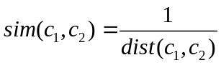, trong đó dist(c₁, c₂) là số nút trên đường nối ngắn nhất giữa hai khái niệm c₁ và c₂. Nếu không có đường nối thì độ đo không xác định. Hạn chế của các phương pháp tính này là trong WordNet có thể sinh ra các khoảng cách ngữ nghĩa khác nhau giữa hai synset liên kết trực tiếp nhau (nghĩa là có cạnh nối giữa hai synset), có một số liên kết có thể thể hiện một khác biệt lớn về nghĩa trong khi có các liên kết khác chỉ có sự phân biệt rất nhỏ. Đặc biệt các liên kết nằm ở mức cao trong phép phân loại (gần với nút gốc) thể hiện khoảng cách ngữ nghĩa lớn hơn, các liên kết ở mức thấp thể hiện khoảng cách ngữ nghĩa nhỏ hơn. Ví dụ trong mạng phân cấp hình 2.3, khoảng cách ngữ nghĩa giữa synset {object, physical object} với {land, dry land, earth} thì lớn hơn so với {land, dry land, earth} và {island}
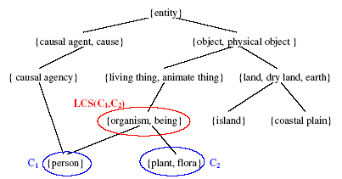
Hình 2.2. Ví dụ mạng phân cấp trong WordNet
- Độ đo của Sussna
Nhằm khắc phục hạn chế trên, Sussna đã đưa ra một phương pháp tính với ý tưởng là “các khái niệm anh em ở sâu bên dưới trong sự phân loại từ thì gần nghĩa nhau hơn những khái niệm anh em nằm ở trên” (Hai khái niệm c₁ và c₂ trong mạng phân cấp được gọi là anh em nếu như nó có cùng một khái niệm cha chung). Sussna phân tích mỗi cạnh nối hai nút liền kề c₁ và c₂ trong mạng danh từ WordNet tương ứng với hai cạnh có hướng biểu diễn các quan hệ ngược nhau. Mỗi quan hệ như vậy được gắn một trọng số có giá trị nằm trong khoảng [min_{r}; max_{r}]. Trọng số của mỗi cạnh có hướng thuộc một quan hệ r xuất phát từ một nút c được xác định bởi một hệ số phụ thuộc vào tổng số cạnh có cùng loại quan hệ r xuất phát từ c:
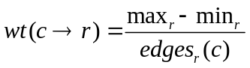
Khi đó, khoảng cách giữa hai nút liền kề c₁ và c₂ được định nghĩa như sau:
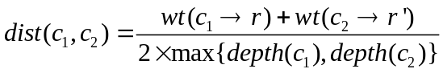
trong đó, r là mối quan hệ giữa c₁ và c₂ và r’ là chiều ngược lại, depth(c) là tổng số nút dọc theo con đường ngắn nhất từ c đến nút gốc trong cây phân cấp.
Cuối cùng, khoảng cách ngữ nghĩa giữa hai nút c_{i} và c_{j} là tổng khoảng cách giữa các cặp các nút liền kề dọc theo con đường ngắn nhất nối giữa chúng.
Nhược điểm của phương pháp này là khá phức tạp, hiệu quả chúng đem lại không tương xứng với chi phí phải bỏ ra trong quá trình tính toán.
- Độ đo của Wu và Palmer
Công thức tính độ giống nhau về ngữ nghĩa giữa hai khái niệm c₁, c₂ trong mạng phân cấp được Wu và Palmer đưa ra như sau:
trong đó LCS(c₁, c₂) là khái niệm chung thấp nhất của hai khái niệm c₁ và c₂ trong cây phân cấp ngữ nghĩa, depth(c) là tổng số nút dọc theo con đường ngắn nhất từ c đến nút gốc và len(c_{i}, c_{j}) là tổng số nút dọc theo con đường ngắn nhất từ c_{i} đến c_{j}.
- Độ đo của Rensik
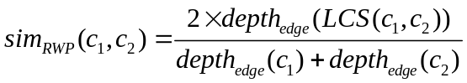
trong đó, depth_{egde}(c) là khoảng cách từ c đến nút gốc dùng cách đếm cạnh.
Kết hợp từ hai phương pháp trên, một công thức khác được đề xuất:
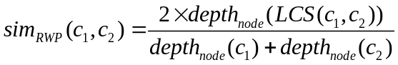
depth_{node}(c) là khoảng cách từ c đến nút gốc dùng cách đếm nút.
- Độ đo của Leacock và Chodorow
Cũng tương tự như độ đo của Wu và Palmerm, Rensik, phương pháp của Leacock và Chodorow cũng dựa trên chiều dài của con đường ngắn nhất giữa hai khái niệm trong WordNet, tuy nhiên, công thức được cho ở một dạng khác:
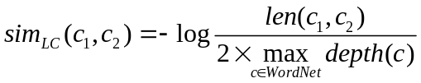
- Độ đo của Hirst và St-Onge
Các phương pháp trên chỉ xem xét đến mối quan hệ is-a cho danh từ trong WordNet. Hirst và St-Onge đã đưa ra một độ đo ngữ nghĩa bằng cách xét nhiều mối quan hệ khác trong WordNet và không giới hạn cho danh từ. Ý tưởng chính là hai khái niệm là gần nhau về ngữ nghĩa nếu các tập đồng nghĩa của chúng trong WordNet được nối nhau bởi một con đường không quá dài và không thay đổi hướng quá thường xuyên.
trong đó, d là số lần thay đổi hướng trong con đường từ c₁ đến c₂, C và k là những hằng số. Các hướng có thể là hướng lên, hướng xuống và hướng ngang. Một đường nối hướng lên tương ứng với một sự tổng quát hóa (hypernymy), một đường nối hướng xuống tương ứng với một đặc biệt hóa (hyponymy) và đường nối hướng ngang gồm tất cả các loại còn lại là meronymy, antonomy, holonymy, troponymy, …
- Hướng tiếp cận lai ghép
Đây là phương pháp lai ghép giữa khảo sát dựa trên kho ngữ liệu và các ontology bằng cách dựa trên sự kết hợp cấu trúc phân loại từ vựng với thông tin thống kê có từ kho ngữ liệu để tìm khoảng cách ngữ nghĩa giữa các nút thông qua những tính toán dẫn xuất từ sự thống kê phân bố của dữ liệu có trong kho ngữ liệu. Hướng tiếp cận này sử dụng khái niệm “lượng tin” trong lý thuyết thông tin. Mục tiêu là khắc phục tính không ổn định của các khoảng cách liên kết các khái niệm đã xuất hiện trong hướng tiếp cận dựa trên ontology, bằng cách bổ sung vào các thông số chuẩn hóa của lý thuyết thông tin.
- Độ đo của Resnik
Resnik đã kết hợp phương pháp dựa trên kho ngữ liệu và phương pháp dựa trên ontology để đưa ra một độ đo dựa trên một công thức về lượng tin Information Content. Lượng tin là một giá trị được gán cho mỗi khái niệm trong mạng phân cấp dựa trên những tính toán tìm được từ kho ngữ liệu. Ý tưởng chính là sự giống nhau của hai khái niệm là khả năng mà chúng chia sẻ thông tin dùng chung và lượng thông tin chung của hai khái niệm được xác định bởi lượng tin của khái niệm chung thấp nhất trong mạng phân cấp ngữ nghĩa mà bao phủ cả hai khái niệm đó. Công thức tính độ đo được định nghĩa như sau:
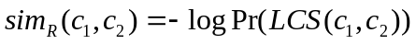
trong đó, Pr(c) là xác suất xuất hiện của khái niệm c trong kho ngữ liệu, được tính theo tần suất xuất hiện của các danh từ được lấy từ kho ngữ liệu Brown Corpus:
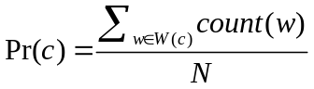, trong đó W(c) là tập các danh từ trong kho ngữ liệu mà nghĩa của chúng được bao phủ trong khái niệm c, N là tổng số lượng danh từ có trong kho ngữ liệu mà cũng có trong từ điển WordNet.
Giới hạn của cách tiếp cận này là chỉ xem xét lượng tin của khái niệm chung thấp nhất của cả hai khái niệm cần đo mà không xem xét lượng tin của từng khái niệm cũng như không xem xét chiều dài đường đi giữa hai khái niệm đó, dẫn đến việc nhiều khái niệm có thể có cùng một khái niệm chung thấp nhất và có cùng giá trị cho độ giống nhau giữa chúng.
- Độ đo của Jiang và Conrath
Để giải quyết nhược điểm của Resnik, phương pháp của Jiang và Conrath đã đưa vai trò của các cạnh vào công thức tính khoảng cách ngữ nghĩa và sử dụng thông tin thống kê từ kho ngữ liệu để thực hiện việc tính toán. Ý tưởng then chốt của độ đo này là khoảng cách ngữ nghĩa của một liên kết nối một khái niệm c với cha của nó là par(c) trong mạng phân cấp là lượng tin còn lại của khái niệm c mà không nằm trong par(c).
Công thức tính độ đo khoảng cách ngữ nghĩa giữa hai khái niệm bất kì c₁ và c₂ trong mạng phân cấp được cho như sau:
trong đó, Pr(c) là xác suất xuất hiện của khái niệm c trong kho ngữ liệu, được xác định tương tự như Pr(c) của Resnik.
- Độ đo của Lin
Lin cho rằng tất cả các độ đo trên đều gắn liền với một ứng dụng, miền và một tài nguyên cụ thể. Dựa trên các giả thiết, định nghĩa và công cụ của lý thuyết thông tin, Lin đo sự giống nhau giữa hai đối tượng A và B tổng quát bằng tỉ số giữa lượng tin cần thiết để phát biểu tính chất chung giữa A và B và lượng tin cần thiết để mô tả chúng.
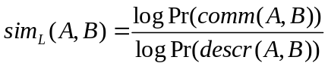
trong đó, comm(A, B) là thành phần mô tả thông tin dùng chung giữa A và B, descr(A, B) là thành phần mô tả A và B.
Dựa vào định nghĩa trên, độ giống nhau giữa hai khái niệm c₁ và c₂ trong một mạng phân cấp là một hệ quả của lý thuyết này:
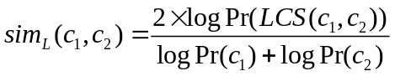
trong đó, Pr(c) là xác suất xuất hiện của khái niệm c trong kho ngữ liệu, được xác định tương tự như Pr(c) của Resnik.
Budanitsky và Hist đã thực hiện việc nghiên cứu và tính toán thử nghiệm các độ đo của các công trình nghiên cứu trên WordNet dựa trên một ứng dụng xử lý ngôn ngữ tự nhiên cụ thể và dựa trên sự nhận xét của các chuyên gia về ngôn ngữ. Các kết quả nghiên cứu, so sánh và đánh giá cho thấy rằng độ đo ngữ nghĩa của Jiang-Conrath cho các kết quả tốt nhất, tiếp theo là Lin và Leacock-Chodorow, Resnik và sau đó mới đến Hist – St-Ongle.
CHƯƠNG 3
MÔ HÌNH VÀ GIẢI PHÁP

Vấn đề trọng tâm trong việc xây dựng một hệ thống quản lý kho tài nguyên theo ngữ nghĩa được đặt ra như sau: cho trước một tập các tài liệu D, làm thế nào để tổ chức lưu trữ tập tài liệu này, trong đó cố gắng quản lý được các thông tin ngữ nghĩa liên quan đến nội dung của tài liệu, cũng như hỗ trợ biểu diễn và xử lý ngữ nghĩa trong tìm kiếm. Trong phần này sẽ trình bày một mô hình tổ chức lưu trữ kho tài liệu theo ngữ nghĩa cùng với các phương pháp biểu diễn và xử lý tri thức, biểu diễn và xử lý ngữ nghĩa của các tài liệu. Biểu diễn ngữ nghĩa dựa trên các ontology hiện nay là cách tiếp cận hiện đại và phù hợp cho việc thiết kế biểu diễn và xử lý nội dung, ý nghĩa của các tài liệu của con người. Việc nghiên cứu các ontology cho biểu diễn tri thức và biểu diễn ngữ nghĩa, trên cơ sở đó phát triển và xây dựng giải pháp sẽ cho ta giải pháp tốt theo mục tiêu và nhu cầu của ứng dụng thực tế đặt ra. Các phương pháp dựa trên ontology sẽ được vận dụng một cách linh hoạt có sự phát triển để tạo ra các mô hình, các ngôn ngữ đặc tả phục vụ việc xử lý lưu trữ và tìm kiếm theo ngữ nghĩa một cách hiệu quả hơn.
  - MÔ HÌNH ONTOLOGY
Luận văn trình bày cách tiếp cận mới trong việc xây dựng một hệ thống quản lý tài nguyên dựa trên ontology. Mục đích áp dụng ontology trong hệ thống này là: biểu diễn và lưu trữ tri thức về các lĩnh vực cũng như các đối tượng cần thiết trong ứng dụng; xây dựng các mô hình tổ chức lưu trữ, mô hình biểu diễn ngữ nghĩa, biểu diễn tài liệu; tổ chức lập chỉ mục, hỗ trợ xử lý và tìm kiếm theo ngữ nghĩa liên quan đến nội dung tài liệu. Trong phần này ta sẽ xem xét một mô hình ontology biểu diễn tri thức về một lĩnh vực đặc biệt là CNTT bao gồm các khái niệm và quan hệ được sử dụng để hình thức hóa tri thức của lĩnh vực. Cấu trúc ontology được thiết kế có tính tổng quát và dễ dàng mở rộng cho nhiều lĩnh vực khác nhau cũng như các loại hình ứng dụng khác nhau. Một nhóm các chuyên gia hay còn gọi là kỹ sư tri thức sẽ chịu trách nhiệm xây dựng và cải tiến lược đồ ontology này.
Các mô hình đề xuất trong luận văn có thể xem như một chọn lựa tốt hơn so với các mô hình đã có với việc sử dụng các keyphrase làm yếu tố đơn vị để mô tả tri thức trong lĩnh vực hay nội dung tài liệu. Việc dùng keyphrase xuất phát từ ý tưởng là keyphrase thì ít nhập nhằng và biểu diễn nội dung tài liệu chính xác hơn keyword. Trên thực tế, nhiều tài liệu khoa học yêu cầu tác giả cung cấp một danh sách các từ khóa cho các bài viết của mình, chúng thường là những cụm từ của hai hoặc nhiều từ, hơn là những từ đơn lẻ. Qua đó, nội dung của tài liệu có thể được biểu diễn thông qua một danh sách ngắn của những cụm từ phản ánh các chủ đề chính được thảo luận trong tài liệu. Tuỳ thuộc vào từng mục đích sử dụng mà việc sử dụng keyphrase trong biểu diễn và truy vấn thông tin mang lại những lợi ích khác nhau:
- Cung cấp một tóm tắt cô đọng về tài liệu, cho khả năng mô tả mức cao về nội dung, giúp người dùng có thể nhận biết dễ dàng mối liên quan giữa tài liệu và nội dung chuyên môn họ đang quan tâm. Ví dụ như khi đọc lướt qua một tài liệu nào đó, chỉ cần duyệt qua các keyphrase, người đọc có thể nhanh chóng xác định được chủ đề của tài liệu đó; so sánh độ tương quan về ngữ nghĩa giữa các tài liệu; cho khả năng gom cụm hay phân loại các tài liệu theo chủ đề.
- Keyphrases cho Metadata: Nhiều nhà nghiên cứu tin rằng siêu dữ liệu là điều cần thiết để giải quyết các vấn đề về quản lý tài liệu. Có một số tiêu chuẩn đối với siêu dữ liệu văn bản, bao gồm Dublin Core Metadata Element Set sử dụng trong thư viên Trung tâm máy tính Hoa Kỳ , định dạng MARC (Machine-Readable Cataloging) được khai thác bởi Thư viện Quốc hội Hoa Kỳ, tiêu chuẩn LOM, IMS, ... Tất cả các tiêu chuẩn này bao gồm một trường cho các keyphrase.
- Keyphrases cho Indexing: Một danh sách keyphrase hay tổ hợp đặc biệt các keyphrase được rút trích từ bộ sưu tập các tài liệu có thể được dùng làm chỉ mục của tài liệu. Việc sử dụng keyphrase để lập chỉ mục thì ít nhập nhằng và biểu diễn nội dung tài liệu chính xác hơn từ đơn.
- Keyphrases trong việc truy vấn tương tác: Sử dụng một công cụ tìm kiếm thường là một quá trình lặp đi lặp lại. Người dùng nhập vào một truy vấn, xem xét danh sách kết quả, sửa đổi các truy vấn, sau đó cố gắng tìm lại một lần nữa. Hầu hết các công cụ tìm kiếm không có bất kỳ tính năng đặc biệt có hỗ trợ các khía cạnh tìm kiếm lặp đi lặp lại. Một cách tiếp cận để sàng lọc truy vấn tương tác là từ câu truy vấn của người dùng, rút trích keyphrase của những tài liệu kết quả được xếp hạng cao và sau đó hiển thị danh sách tài liệu này cho người dùng, cùng với những đề xuất tinh chỉnh câu truy vấn, dựa trên sự kết hợp của câu truy vấn ban đầu với các keyphrase trích xuất.
- Keyphrases cho việc phân tích người dùng: người quản lý kho tài nguyên thường muốn biết những gì người dùng hệ thống của họ đang tìm kiếm. Hầu hết các hệ thống có các file nhật ký ghi lại thông tin người dùng, bao gồm cả ngày và thời gian yêu cầu, các tài liệu được yêu cầu. Việc sử dụng các keypkrase có thể cung cấp một cái nhìn sâu sắc hơn về lưu lượng tài liệu được chia sẽ. Thay vì thống kê một danh sách các tài liệu được ưa thích nhất, ta có thể truy xuất ra được một danh sách các keyphrase được tìm kiếm nhiều nhất. Điều này có thể cung cấp cho nhà quản lý hiểu biết về các chủ đề nào được người dùng quan tâm nhất.
    - Mô hình ontology cho ngữ nghĩa của các tài liệu
Ta gọi một mô hình “Ontology cho các keyphrase được phân lớp”, viết tắt là mô hình CK_ONTO (Classed Keyphrase based Ontology) là một hệ thống gồm có sáu thành phần:
(K, C, R_{KC}, R_{CC}, R_{KK}, label)
trong đó các thành phần được mô tả như sau:
- Một tập hợp K các keyphrase
Keyphrase là thành phần chính để hình thành các khái niệm của ontology, ngoài ra keyphrase cũng có nghĩa là một đơn vị ngôn ngữ học cấu trúc như một từ, một từ kép, một ngữ (ở đây chúng tôi dùng nguyên từ kephrase để chỉ cùng lúc cả hai ý nghĩa trên). Nói cách khác, keyphrase được xem là những từ vựng hay thuật ngữ chuyên ngành biểu thị khái niệm khoa học, chủ yếu dùng trong các văn bản khoa học công nghệ.
Keyphrase là thành phần cơ bản và nền tảng của ontology. Về mặt cấu trúc thì có hai loại keyphrase là keyphrase đơn và keyphrase tổ hợp. Keyphrase đơn là những keyphrase chỉ biểu thị cho một khái niệm, được hiểu là những keyphrase cấu tạo bằng một đơn vị từ vựng đơn là từ hay một đơn vị tương đương từ như cụm từ cố định (đơn vị do một số từ hợp lại, tồn tại với tư cách một đơn vị có sẵn như từ, có thành tố cấu tạo và ngữ nghĩa cũng ổn định như từ). Ví dụ: computer, network, database, data structure, wireless, communication, algorithm. Keyphrase tổ hợp gồm nhiều đơn vị từ vựng đơn kết hợp thành, được xây dựng theo phương thức ghép các keyphrase đơn (hay keyphrase tổ hợp khác) lại, mà giữa các keyphrase (thành tố cấu tạo) đó có quan hệ về nghĩa với nhau. Dựa vào tính chất của mối quan hệ về nghĩa giữa các thành tố cấu tạo, có thể phân loại keyphrase tổ hợp như sau:
- Đẳng lập: Đây là những keyphrase mà các thành tố cấu tạo có quan hệ bình đẳng với nhau về nghĩa, thường có cú pháp đơn giản là dùng liên từ “and”, “with”, “by”, …. Ví dụ: computer networking and communication, computer graphic and image processing.
- Chính phụ: Những keyphrase mà có thành tố cấu tạo này phụ thuộc vào thành tố cấu tạo kia, thành tố phụ có vai trò phân loại, chuyên biệt hoá và sắc thái hoá cho thành tố chính, biểu hiện thuộc tính, tính chất, đặc điểm. Ví dụ: database programming, network programming, document retrieval, wireless communication.
Như vậy, gọi K = {k| k là keyphrase thuộc về lĩnh vực đang xét}, K = K₁ ∪ K₂, trong đó K₁ là tập các keyphrase đơn và K₂ là tập các keyphrase tổ hợp. Hiện nay, tập keyphrase về lĩnh vực CNTT mà chúng tôi thu thập được bao gồm khoảng 16000 keyphrase.

- Một tập hợp C các lớp keyphrase
Mỗi lớp keyphrase c ∈ C là một tập hợp các keyphrase có liên quan với nhau theo một tính chất hay ngữ nghĩa nào đó. Chúng có thể chứa các keyphrase, các lớp khác, hay là sự phối hợp của cả hai. Như vậy, một lớp có thể bao gồm nhiều lớp hoặc được gộp vào lớp khác hình thành mối quan hệ phân cấp giữa lớp cha và lớp con. Theo đó các lớp được cho phép có một số lượng lớp cha bất kỳ. Một keyphrase có thể thuộc nhiều lớp khác nhau. Sự phân lớp trong K được phân thành nhiều cấp theo mức độ cụ thể của khái niệm tăng dần. Xây dựng được một tập hợp lớp tốt sẽ tạo nên một hệ thống tốt, tuy nhiên việc phân lớp các keyphrase khi phân tích và mô tả một miền tri thức không phải là việc đơn giản, không có một phương pháp hoàn chỉnh để tìm lớp. Trong phạm vi nghiên cứu, dựa trên ngữ nghĩa của keyphrase, của các lớp chủ đề, việc gán keyphrase vào một (hay một số) lớp chủ đề thích hợp được thực hiện thủ công với các kỹ thuật điều khiển bằng tay dưới sự giám sát và ý kiến của một số chuyên gia tri thức về lĩnh vực khảo sát.
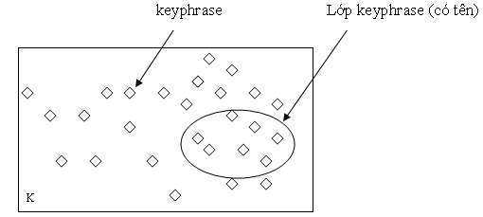
Hình 3.1. Không gian các keyphrase
Như vậy, ta gọi C = {c ∈ P(K) | c là lớp keyphrase mô tả các lĩnh vực hay chủ đề con thuộc về lĩnh vực đang xét}. Đối với lĩnh vực CNTT ta có 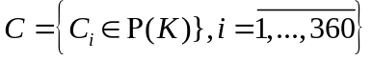, có 360 lớp tương ứng với 360 chủ đề. 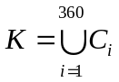.
Ví dụ: Lớp DATA STRUCTURE chứa các keyphrase liên quan cấu trúc dữ liệu như sau: DATA STRUCTURE = {stack, queue, contiguous list, linked list, hash table, graph, tree, sorting, multiway tree, root, strictly binary tree, complete binary tree, AVL tree, Red Black tree, Bubble sort, Merge sort,…}, trong đó bao gồm các lớp con khác như GRAPH, TREE, SORTING, …
Phần lớn sức mạnh của ontology nằm ở khả năng diễn đạt quan hệ. Tập hợp các quan hệ cùng nhau mô tả ngữ nghĩa của một lĩnh vực. Các quan hệ trong ontology được phân làm ba nhóm: quan hệ giữa keyphrase và lớp, quan hệ giữa các lớp, quan hệ trực tiếp giữa các keyprase.
- Một tập hợp R_{KC} các quan hệ giữa keyphrase và lớp
Ta có tập C ≠ ∅, K ≠ ∅, một quan hệ hai ngôi giữa K và C là một tập con của 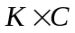 và 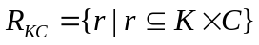. Trong phạn vi đề tài, ta chỉ xét R_{KC} gồm một quan hệ “thuộc về” giữa keyphrase và lớp (ký hiệu r_{BL}). Ta nói một keyphrase a “thuộc về” lớp A khi và chỉ khi (a, A) ∈ r_{BL} (trong ontology đã xây dựng thì | r_{BL} | ≈ 21000). Ví dụ :
Keyphase | inClass
data warehouse | DATABASES
database | DATABASES
digital imaging | GRAPHICS
- Một tập hợp R_{CC} các quan hệ giữa các lớp
Ta có tập C ≠ ∅ , một quan hệ hai ngôi trên tập các lớp keyphrase C là tập con của 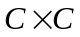 và 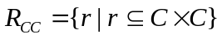. Trong phạm vi đề tài, ta chỉ xét hai loại quan hệ trên lớp như sau:
- Quan hệ phân cấp trên lớp r_{HYP}:
Một lớp có thể bao gồm nhiều lớp hoặc được gộp vào lớp khác hình thành mối quan hệ phân cấp giữa lớp cha và lớp con. Lớp con là một lớp thông thường nhưng có thêm tính chất kế thừa một phần hay toàn bộ các đặc tính của một lớp khác. Lớp chia sẻ sự kế thừa gọi là lớp cha. Cho hai lớp keyphrase A và B thuộc C, ta nói A có quan hệ phân cấp với B khi và chỉ khi 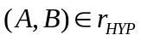 và viết là A r_{HYP} B, khi đó A là một đặc biệt hóa của B, phản ánh một chủ đề hay lĩnh vực con của B và tập A ⊂ B, ngược lại B có quan hệ r_{HYP}⁻¹ so với A. Ví dụ: ta có một sơ đồ phân cấp các lớp như sau:
PROGRAMMING
|--- PROGRAMMING LANGUAGE
|--- PROGRAMMING METHODOLOGY
|--- OBJECT ORIENTED PROGRAMMING
|--- FUNCTIONAL PROGRAMMING
|--- LOGIC PROGRAMMING
|--- PROGRAMMING TECHNIQUE
trong đó, mối quan hệ giữa các lớp được mô tả như bảng bên dưới:
SuperClass | SubClass
PROGRAMMING | PROGRAMMING LANGUAGE
PROGRAMMING | PROGRAMMING TECHNIQUE
PROGRAMMING | PROGRAMMING METHODOLOGY
PROGRAMMING METHODOLOGY | OBJECT ORIENTED PROGRAMMING
PROGRAMMING METHODOLOGY | FUNCTIONAL PROGRAMMING
PROGRAMMING METHODOLOGY | LOGIC PROGRAMMING
Tổng số các lớp dùng mô hình hóa cho lĩnh vực CNTT là 360 lớp và có | r_{HYP} | ≈ 600 mối quan hệ phân cấp giữa các lớp với nhau. Ví dụ: sơ đồ hình vẽ mối quan hệ phân cấp của lớp NETWORK
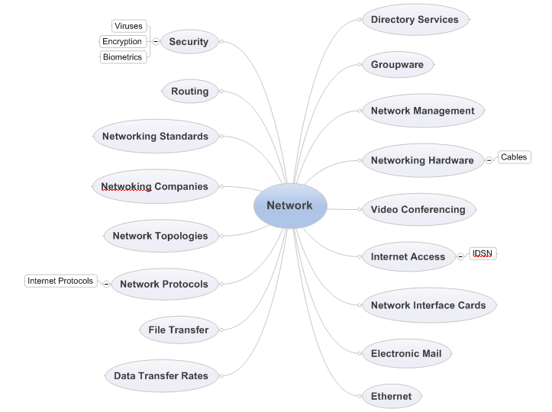
Hình 3.2. Sơ đồ phân cấp của lớp NETWORK
- Quan hệ có liên quan giữa các lớp r_{RE}:
Theo cách thức xây dựng lớp thì một keyphrase có thể thuộc nhiều lớp khác nhau hay một lớp con được cho phép có một số lượng lớp cha bất kỳ dẫn đến việc xuất hiện một loại quan hệ trên lớp mà theo đó các lớp được gọi là “có liên quan với nhau” nhưng không hình thành quan hệ phân cấp theo nghĩa bao hàm chứa trong. Các lớp này có một số đặc điểm chung, ít nhiều liên quan với nhau bởi vì chúng có những keyphrase hay lớp con tương tự, giao nhau tại một số keyphrase hay thậm chí là những lớp con thuộc về lớp đó. Như vậy, cho hai lớp keyphrase A và B thuộc C, ta nói lớp A có liên quan với lớp B khi và chỉ khi 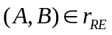 và viết là A r_{RE} B, khi đó tồn tại một tập các keyphrase hay lớp con X sao cho X chứa trong A và X chứa trong B, đặc biệt A không chứa trong B hoặc ngược lại. Ví dụ: ta có một số lớp có liên quan với nhau như sau:
Related class | Related class
PROGRAMMING LANGUAGE | PROGRAMMING METHODOLOGY
GRAPHICS | IMAGE PROCESSING
COMMUNICATION | NETWORK
HARDWARE | ELECTRONIC TECHNOLOGY
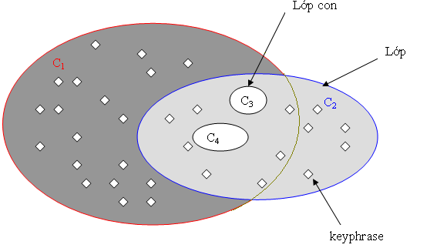
Hình 3.3. Quan hệ giữa các lớp
- Một tập hợp R_{KK} các quan hệ giữa các keyphrase
Các keyphrase trong tập K không tồn tại một cách cô lập, tách biệt, rời nhau mà luôn có những mối quan hệ nhất định. Phân loại quan hệ ngữ nghĩa giữa các keyphrase là rất đa dạng và phức tạp, phụ thuộc vào những đặc trưng ngữ nghĩa cũng như mục đích, lĩnh vực hay miền tri thức tiếp cận.
Ta có tập K ≠ ∅ , một quan hệ hai ngôi trên K là một tập con của 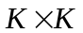, nghĩa là một tập hợp các cặp keyphrase thuộc K và R_{KK} = {r | 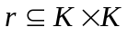}. Tùy thuộc vào miền tri thức, ta có nhiều quan hệ về ngữ nghĩa khác nhau trên keyphrase. Nhìn chung, các quan hệ này có thể được chia thành ba nhóm chính: nhóm quan hệ tương đương, nhóm quan hệ phân cấp, nhóm quan hệ không phân cấp. Trong ontology đã xây dựng thì 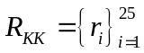 tương ứng với 25 quan hệ chính được trích chọn trong lĩnh vực CNTT. Cho hai phần tử x và y thuộc K, ta nói x có quan hệ r_{i} với y khi và chỉ khi (x,y) ∈ r_{i} và viết là x r_{i} y, ngược lại y có quan hệ r_{i}⁻¹ so với x.
  - Nhóm quan hệ tương đương : Liên kết các keyphrase tương đồng với nhau về nghĩa, chúng có thể thay thế cho nhau trong một số ngữ cảnh nào đó.
- Quan hệ đồng nghĩa r₁, quan hệ viết tắt r₂:
Ta nói keyphrase a có quan hệ đồng nghĩa (r₁) hoặc quan hệ viết tắt (r₂) với keyphrase b nếu trong một ngữ cảnh nào đó chúng có cùng nghĩa với nhau và thay thế được cho nhau (a là dạng viết tắt của b trong trường hợp quan hệ r₂). Ví dụ:
Excluded keyphrase | Selected keyphrase
JSP | Java Server Page | “is a acronym of”
Algorithm and data structure | Data structure and algorithm | “is a synonym of”
Twittworking | Twitter networking | “is a synonym of”
UMA | Unified Memory Architecture | “is a acronym of”
UMA | Unlicensed Mobile Access | “is a acronym of”
UMA | Upper Memory Area | “is a acronym of”
Những keyphrase đồng nghĩa với nhau tập hợp thành một nhóm gọi là nhóm keyphrase đồng nghĩa. Trong mỗi nhóm keyphrase đồng nghĩa thường có một keyphrase mang nghĩa chung, được dùng phổ biến và trung hoà về mặt phong cách, được lấy làm cơ sở để tập hợp và so sánh, phân tích các keyphrase khác, gọi là keyphrase trung tâm hay keyphrase đại diện của nhóm. Tuy nhiên, việc xác định keyphrase trung tâm của nhóm không phải lúc nào cũng dễ và đối với nhóm nào cũng làm được. Nhiều khi ta không thể xác định một cách dứt khoát được theo những tiêu chí vừa nêu trên, mà phải dựa vào những tiêu chí phụ như: tần số xuất hiện cao (hay được sử dụng) hoặc khả năng kết hợp rộng.
- Quan hệ gần nghĩa r3:
Quan hệ giữa những keyphrase gần nhau về nghĩa trong một số ngữ cảnh nào đó, những keyphrase này ít nhiều giống nhau, song không đồng nhất về nghĩa. Ta nói keyphrase a có quan hệ gần nghĩa (r₃) với keyphrase b nếu trong một ngữ cảnh nào đó chúng có nghĩa gần nhau và có thể thay thế cho nhau (trong ontology đã xây dựng 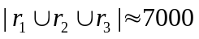 ).Ví dụ:
Excluded keyphrase | Selected keyphrase
access code | Password
document representation | indexation of a document
query by content | search by content
Quan hệ tương đương sẽ liên kết các keyphrase đồng nghĩa (hay gần nghĩa) (gọi là excluded keyphrase) với một keyphrase đặc biệt đại diện cho nhóm tương đương (gọi là selected keyphrare) và được thay thế bởi keyphrase này trong quá trình xử lý ngữ nghĩa.
  - Nhóm quan hệ phân cấp: thể hiện phạm vi ngữ nghĩa giữa các keyphrase (nghĩa rộng hơn, nghĩa hẹp hơn)
- Quan hệ A-Part-Of r₄:
Quan hệ giữa bộ phận và toàn thể, mang ý nghĩa bao hàm, chứa trong. Một keyphrase a được gọi là có quan hệ A-Part-Of (r₄) với keyphrase b khi chúng ta có thể nói “một b có một a” hoặc “một a là một phần của b”(|r₄| ≈600). Mối quan hệ phân cấp r_{HYP} giữa các lớp có thể mô tả thành mối quan hệ A-Part-Of giữa các keyphrase nếu keyphrase đó có tên giống với tên lớp mà nó thuộc về.
- Quan hệ A-Kind-of r₅:
Quan hệ mà theo đó có thể có những khái niệm là sự đặc biệt hóa của những khái niệm khác. Có thể hiểu đây là một loại quan hệ theo kiểu ISA (là một). Khi đó nghĩa con kế thừa tất cả những tính chất của nghĩa cha đồng thời bổ sung thêm những thuộc tính mới phân biệt với những nghĩa con khác. Một keyphrase a được gọi là có quan hệ A-Kind-of (r₅) với keyphrase b khi chúng ta có thể nói nói “a là một (một dạng của) b” (|r₅| ≈4000). Mối quan hệ thuộc về giữa keyphrase và lớp có thể mô tả thành mối quan hệ A-Kind-Of giữa các keyphrase nếu keyphrase có tên giống với tên lớp mà nó thuộc về. Ví dụ:
Narrower keyphrase | Broader keyphrase
soft computing | computer science | “is a part of”
genetic algorithm | soft computing | “is a part of”
Regconition | image processing | “is a part of”
Semantic net | graph | “is a kind of”
Conceptual graph | graph | “is a kind of”
Java | Programming language | “is a kind of”
  - Nhóm quan hệ không phân cấp: liên kết các keyphrase có liên hệ ngữ nghĩa với nhau nhưng không hình thành cây phân cấp hay tương đương ngữ nghĩa.
- Quan hệ mở rộng r₆:
Extended keyphrase a có quan hệ mở rộng (r₆) với keyphrase b nếu a là một mở rộng và nâng cao trên nền tảng của b, bổ sung nâng cao thêm nhiều tính năng và chức năng mới không có trong b. Ví dụ:
Keyphrase | Extended keyphrase
C | C++
RDF | OWL
- Quan hệ cùng lớp r₇:
Ta nói keyphrase a có quan hệ cùng lớp (r₇) với keyphrase b nếu có một lớp C_{i} sao cho a ∈ C_{i} và b ∈ C_{i}. Ví dụ: các keyphrase Java, PHP, C#, Perl, Pascal đều thuộc cùng một lớp PROGRAMMING LANGUAGE.
- Quan hệ có liên quan r₈:
Sự xuất hiện của các keyphrase đều có quan hệ mật thiết với nhau theo một ngữ nghĩa nào đó nhằm để diễn tả một ngữ cảnh xác định. Do đó có những keyphrase luôn đi cùng với nhau (đồng hiện) và mang một nghĩa xác định và ngược lại. Ví dụ:
Related keyphrase | Related keyphrase
Networking | Operating system
LAN server | workstation
License | Copyright
- Các quan hệ khác
Các quan hệ ngữ nghĩa trên được hiểu là các quan hệ từ điển cơ bản, phản ánh độ tương tự nhau về ngữ nghĩa giữa các keyphrase. Theo đó, hệ thống từ vựng (keyphrase) được chia thành những tập hợp từ vựng có sự đồng nhất về nghĩa xét theo một phương diện nào đấy để phát hiện ra tính hệ thống và cấu trúc của hệ thống từ vựng. Tuy nhiên, các quan hệ này chỉ mới phản ánh được một vài liên kết ngữ nghĩa của những keyphrase thuộc cùng một chủ đề (có thể là một chủ đề rộng và phức tạp), do đó vẫn chưa đủ để biểu diễn cho nhiều mối quan hệ đa dạng khác trên nhiều chủ đề khác nhau.
Ví dụ: để biểu diễn nội dung “document representation using conceptual graph” nếu chỉ dùng các quan hệ kể trên là rất khó do các quan hệ này không phản ánh được liên kết ngữ nghĩa giữa document representation và conceptual graph. Câu văn này không phải đề cấp đến document representation “và” conceptual graph (hai chủ đề độc lập) mà là về một vấn đề document representation “using” conceptual graph. Khi đó, “document representation” và “conceptual graph” có liên quan với nhau về nghĩa theo quan hệ “instrument” (phương tiện, công cụ) và việc sử dụng quan hệ này sẽ cho phép biểu diễn chủ đề của câu văn một cách linh hoạt, rõ ràng và chính xác hơn.
Như vậy, ngoài các quan hệ kể trên, các keyphrase còn có thể được liên kết với nhau thông qua 17 quan hệ khác từ r₈ đến r₂₅(được mô tả trong bảng sau):
Bảng 3.1: Quan hệ giữa các keyphrase trong CK_ONTO
 | Quan hệ ngữ nghĩa | Relation Symbol | Mô tả
r₁ | Synonym | syn | A đồng nghĩa với B
r₂ | Acronym | acr | A là dạng viết tắt của B
r₃ | Near synonym | nsyn | A gần nghĩa với B
r₄ | A part of | partOf | A là một phần/công đoạn của B
r₅ | A kind of | kindOf | A là một ( một dạng của) B
r₆ | Extension | ex | A là mở rộng của B
r₇ | Same class | Sacl | A cùng lớp với B
r₈ | Relation | re | A có liên quan với B
r₉ | Cause | cause | A là nguyên nhân gây ra B
r₁₀ | Influence | inf | A ảnh hưởng đến B
r₁₁ | Instrument | inst | A được sử dụng như là một phương tiên công cụ cho B
r₁₂ | Make | make | A tạo ra B
r₁₃ | Possession | poss | A sở hữu B
r₁₄ | Source | source | A có xuất xứ từ B
r₁₅ | Aim | aim | Thực hiện A để mà/với mục đích B
r₁₆ | Location | loc | Quan hệ vị trí/ không gian
r₁₇ | Temporal | temp | Quan hệ thời gian
r₁₈ | Manner | manner | A là cách thức mà B xảy ra
r₁₉ | Support | support | A xây dựng trên nền tảng B
r₂₀ | Beneficiary | benef | A hưởng lợi ích từ B
r₂₁ | Property | pro | A là một thuộc tính của B
r₂₂ | Agent | agent | A là tác nhân của B, quan hệ chủ thể - hành động
r₂₃ | Circumstance | circ | A là một trường hợp/tình huống của B
r₂₄ | Person | pers | Liên quan đến con người/tổ chức
r₂₅ | Application | app | A được ứng dụng trong B

- Quan hệ thành lập (quan hệ về cấu trúc):
Một quan hệ trên keyphrase khác có thể kể đến là quan hệ thành lập giữa các keyphrase. Một keyphrase a có quan hệ thành lập với keyphrase b khi b là tổ hợp có thành phần là a. Ví dụ :
Multi- keyphrase | Mono-keyphrase
Wireless Communication | Wireless, Communication | property
Data structure and algorithm | Data structure, algorithm | AND
game programming for mobile devices | game programming, mobile device | FOR
Việc xác định quan hệ giữa các keyphrase là một vấn đề quan trọng trong tìm kiếm thông tin. Điều này sẽ làm tăng tính ngữ nghĩa cho câu hay tập tài liệu. Đồng thời, khi tìm kiếm một thông tin nào đó, ta có thể nhận được những thông tin về các vấn đề khác liên quan tới nó. Vì vậy, để tìm kiếm được những thông tin chính xác, chúng ta cần biết các loại quan hệ và tìm hiểu các phương pháp để xác định được các quan hệ đó.
- Hàm gán nhãn phân loại keyphrase
Nền tảng của biểu diễn ngữ nghĩa là hệ thống các keyphrase. Theo cách tiếp cận trong đề tài, một keyphrase có thể chỉ đến một thuật ngữ thông thường hay một lớp khi tên keyphrase trùng lớp tên lớp mà keyphrase thuộc về. Như vậy, ngữ nghĩa của keyphrase xét ở một gốc độ nào đó sẽ có liên quan đến cấp độ của nó về nội dung. Sự phân cấp này dựa trên sự phân cấp đi từ các phạm vi rộng như ngành, chuyên ngành đến các phạm vị hẹp hơn như môn học, nhóm chuyên đề, chủ đề con trong lĩnh vực hình thành các cấp độ của keyphrase như cấp ngành, cấp chuyên ngành, cấp chuyên đề…Để mô tả thông tin về một keyphrase biểu thị cho một lớp và cấp độ của nó về nội dung, ta sử dụng một hàm gán nhãn ngữ nghĩa cho keyphrase như sau:
Cho Labels là tập các nhãn phân loại.
Labels = {“Ngành”, “Chuyên ngành”, “Môn học”, “Chuyên đề”, “Chủ đề”, “Thuật ngữ chuyên môn”, …}.
Hàm label: K → P(Labels), trong đó mặc định mỗi keyphrase là một “Thuật ngữ chuyên môn”
Ví dụ: “soft computing” {“Thuật ngữ chuyên môn”, “Chuyên ngành”}, keyphrase soft computing không chỉ là một thuật ngữ chuyên môn thông thường mà còn biểu thị cho một lớp ở cấp độ là chuyên ngành của một lớp ngành nào đó (cụ thể là lớp ngành COMPUTER SCIENCE).
“natural language processing” {“Thuật ngữ chuyên môn”, “Chuyên ngành”, “Chuyên đề”}, keyphrase natural language processing biểu thị cho cả lớp chuyên ngành NATURAL LANGUAGE PROCESSING và lớp chuyên đề con của lớp chuyên ngành này.
    - Qui trình xây dựng ontology cho lĩnh vực CNTT
Trong phần này, chúng tôi sẽ trình bày phương pháp và qui trình để xây dựng Ontology chuyên ngành tin học. Qui trình xây dựng gồm các bước chính sau:
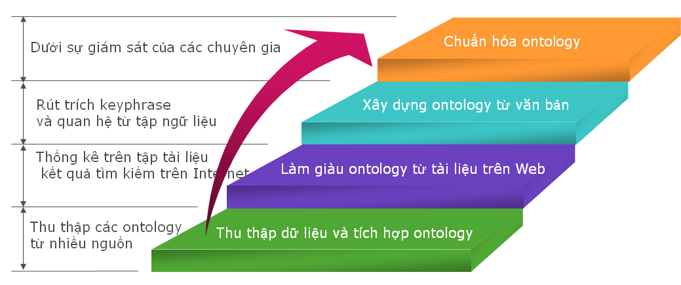
Hình 3.4. Qui trình xây dựng ontology lĩnh vực CNTT
      - Thu thập dữ liệu và tích hợp Ontology
Với qui mô lớn thì không thể xây dựng ontology từ vạch xuất phát vì đòi hỏi nhiều chi phí và công sức. Mặt khác, việc tái sử dụng các ontology đang tồn tại và được sử dụng phổ biến đã mang lại nhiều lợi ích. Hiện tại có rất nhiều trang Web trên thế giới cung cấp sẵn các ontology đơn giản chuyên ngành tin học, một số trang Web cho phép chúng ta xem ontology trực tuyến. Do đó, mục đích của bước này là thu thập các ontology từ nhiều nguồn khác nhau. Hầu hết các ontology này vẫn còn sơ sài, đơn giản, chỉ được tổ chức dưới dạng cây phân cấp.
Ngoài ra, ta có thể dựa vào WordNet, từ điển LLOCE, LDOCE, từ điển tin học để làm giàu nguồn dữ liệu có được vì trong đó các khái niệm đã được sắp xếp và định nghĩa cũng đã được cung cấp, vì vậy có thể lợi dụng chúng cho việc xây dựng ontology. Bên cạnh đó, các từ điển này còn cung cấp cho ta một hệ thống các quan hệ phân cấp, quan hệ đồng nghĩa, gần nghĩa đơn giản hình thành nên các quan hệ trong ontology.
Hình sau đây là một phần cây phân cấp các thuật ngữ tin học được lấy từ trang web: http://dir.yahoo.com/Computers_and_Internet/
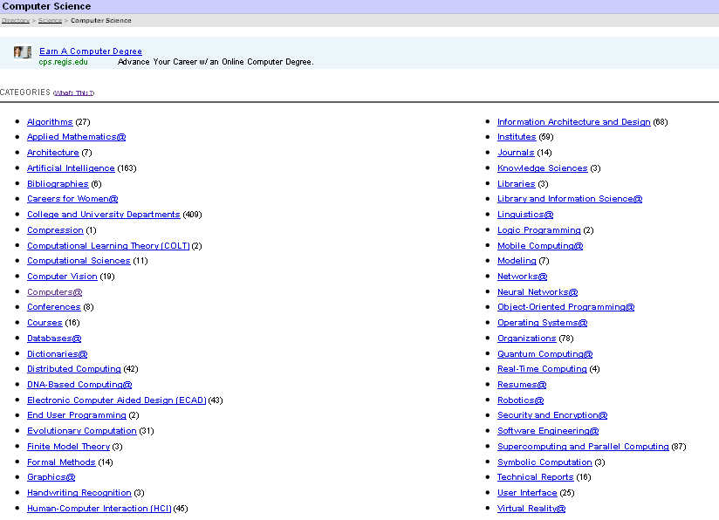
Hình 3.5: Phân loại phạm vi tin học trên yahoo.com
Sự phân loại các phạm vi tin học tại trang web www.webopedia.com như sau:
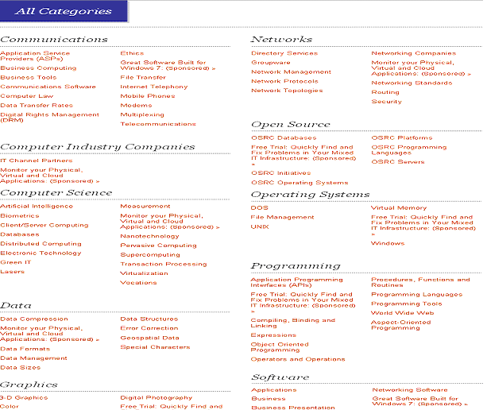
Hình 3.6: Phân loại phạm vi tin học trên webopedia.com
Theo thống kê từ dữ liệu tại trang webopedia ta có được 16 lớp chính cho lĩnh vực tin học. Đồng thời trong mỗi 16 lớp chính này cũng chứa bên trong nó là danh sách các lớp con khác. Trong mỗi lớp con có các thông tin về các lớp cha mà nó thuộc về, các lớp con và danh sách các term thuộc về lớp đó. Ví dụ: Lớp PROGRAMMING LANGUAGES có lớp cha PROGRAMMING, lớp con OSRC PROGRAMMING LANGUAGES và danh sách gồm 135 term thuộc về lớp đó.
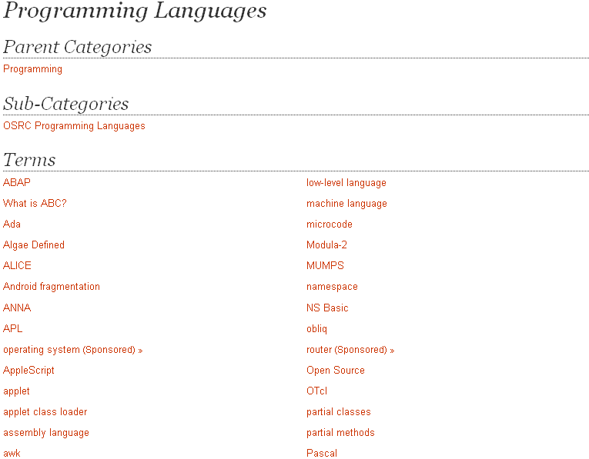
Hình 3.7. Cấu trúc thông tin của lớp Programming Languages trên webopedia
Một số trang web tham khảo khác: en.wikipedia.org/wiki, en.wiktionary.org/wiki, en.wikibooks.org/wiki, ootips.org/uml-hasa.html, whatis.techtarget.com, www.w3.org, databases.unesco.org/thesaurus, termweb.unesco.org.
      - Làm giàu Ontology từ các tài liệu trên Web
Các câu truy vấn sẽ được xây dựng theo từng nét nghĩa và thông qua các máy tìm kiếm trên Internet như Google, ta thu được một tập các tài liệu kết quả có liên quan, sau đó tiến hành thống kê trên những tài liệu này. Sử dụng các công cụ online có sẵn như SEO keyword extraction, Wikifier, Yahoo! term extractor, …để rút trích các keyphrase có liên quan trong mỗi tài liệu.
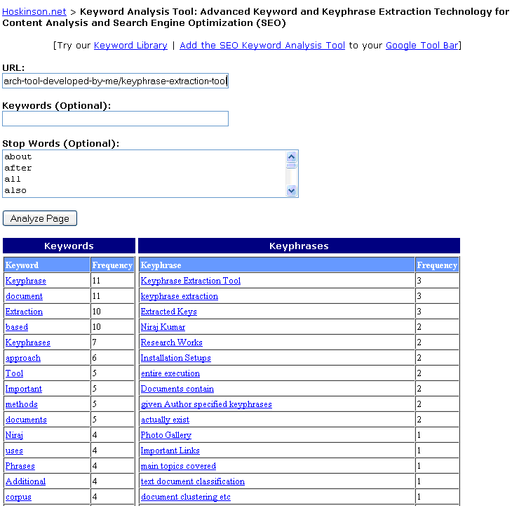
Hình 3.8. Ví dụ sử dụng công cụ “SEO keyword analysis” online trong việc rút trích tự động các keyphrase từ các trang Web trên Internet
      - Xây dựng Ontology từ văn bản
Ontology xây dựng được từ giai đoạn trên vẫn còn đơn giản, chưa mô tả được đầy đủ tri thức trong lĩnh vực với nhiều loại quan hệ ngữ nghĩa đa dạng. Ở bước này ta sẽ làm giàu Ontology dựa trên nội dung của tập tài liệu hiện có. Đầu tiên là giai đoạn hình thành tập ngữ liệu, sau đó tiến hành phân tích ngôn ngữ học trên tập ngữ liệu để rút ra các keyphrase và quan hệ giữa chúng. Như vậy ta có các vấn đề cơ bản được đặt ra cho việc xây dựng một Ontology ở giai đoạn này như sau:
Vấn đề 1: Chuẩn bị tập ngữ liệu
Cần có một chuyên gia để chọn ra trong các tài liệu kỹ thuật các văn bản cần thiết để hình thành tập ngữ liệu. Tập ngữ liệu phải rộng khắp lĩnh vực mà chúng ta muốn tạo ontology cho nó, đồng thời cũng phải đồng chất để bảo đảm hàm lượng vừa phải của các lĩnh vực con, các khái niệm con của lĩnh vực lớn ban đầu.
Vấn đề 2: Rút trích keyphrase từ tập ngữ liệu
Đối với một số tài liệu được thu thập từ các thư viện điện tử, các hệ thống quản lý tài liệu khác thì danh sách Keyphrase có thể được cung cấp sẵn bên ngoài nội dung tài liệu bởi chính tác giả hay người quản lý tài liệu đó, danh sách này có thể được lưu trong các trường mô tả thông tin về tài liệu như hình sau:
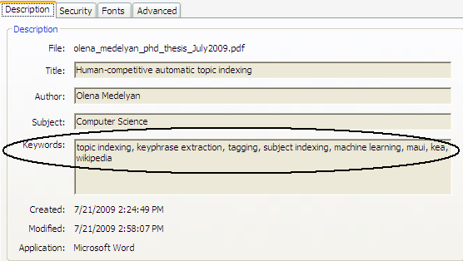
Hình 3.9. Ví dụ một form mô tả thông tin về một tài liệu
Nếu không được cung cấp sẵn thì việc rút trích keyphrase được thực hiện bằng cách không duyệt hết nội dung tài liệu mà chỉ rút trích trong một số trường đặc biệt vì với những tài liệu có kích thước lớn, việc lọc ra tất cả các keyphrase trong tài liệu là công việc khổng lồ, tốn nhiều thời gian và tài nguyên, trong khi các keyphrase phản ánh nội dung chính hay chủ đề của tài liệu thường được nêu lên trong các phần Abstract, Keywords , Conclusion, Table of content, Preface hay Index của tài liệu.
Việc rút trích keyphrase tương ứng của tài liệu được thực hiện thủ công hay bán tự động dưới sự giám sát của một số chuyên gia.
Vấn đề 3: Trích chọn quan hệ ngữ nghĩa giữa các keyphrase
Bước đầu tiên là lựa chọn các quan hệ ngữ nghĩa. Những mối quan hệ phải được lựa chọn dựa trên việc xem xét miền tri thức của ứng dụng. Chúng tôi chọn một vài mối quan hệ, đa số khá chung chung và không riêng biệt cho lĩnh vực CNTT. Việc xác định số lượng quan hệ và các thể hiện của từng quan hệ đó dựa vào kinh nghiệm của chuyên gia hay tham khảo từ nhiều nguồn tri thức khác. Chúng tôi chắc chắn là có thể tìm thấy nhiều mối quan hệ khác cụ thể hơn nhưng điều này đòi hỏi phải có một lượng kiến thức chuyên môn rất sâu rộng (có thể nói là phải ngang tầm với những chuyên gia đầu ngành trong lĩnh vực). Tuy nhiên, trong giai đoạn đầu xây dựng Ontology, những kết quả thu được từ việc rút trích các keyphrase hay xác định các mối quan hệ ngữ nghĩa giữa chúng có thể xem là tương đối đủ để mô tả tri thức của lĩnh vực. Việc cập nhật, bổ sung hay tinh chỉnh Ontology cũng như xây dựng các công cụ hỗ trợ tự động sẽ vẫn tiếp tục được thực hiện trong các hướng nghiên cứu và phát triển tiếp theo của đề tài.
      - Chuẩn hóa Ontology
Sang giai đoạn chuẩn hoá, mạng ngữ nghĩa ban đầu được chuẩn hoá nhiều lần lặp đi lặp lại và cuối cùng được hình thức hoá để có được ontology. Việc chỉnh sửa được thực hiện dưới sự giám sát của con người và một số chuyên gia ngôn ngữ học và chuyên gia tin học.
  - MÔ HÌNH BIỂU DIỄN TÀI LIỆU VĂN BẢN
    - Vấn đề biểu diễn văn bản
Biểu diễn văn bản là một bước tiền xử lý rất quan trọng trong nhiều lĩnh vực như khai thác dữ liệu văn bản, truy vấn thông tin, xử lý ngôn ngữ tự nhiên, …. Hiện nay, nghiên cứu các mô hình biểu diễn đóng vai trò trọng yếu trong việc giải quyết hầu hết những vấn đề liên quan đến văn bản. Các hệ thống xử lý dựa trên văn bản đang phải cố gắng mô phỏng lại các cấp độ hiểu của máy tính về các văn bản theo ngôn ngữ tự nhiên của con người. Khi đó, các văn bản ở dạng thô cần phải được chuyển sang một dạng thức biểu diễn nào đó, trở thành những cấu trúc dữ liệu trực quan, đơn giản phù hợp với chương trình máy tính để máy có thể hiểu và xử lý được. Vì vậy, các mô hình biểu diễn đã không ngừng phát triển, hàm chứa được nhiều hơn những suy nghĩ mà con người muốn diễn đạt, đồng thời nâng cao hiệu quả sử dụng. Mô hình biểu diễn văn bản truyền thống như: mô hình túi từ và không gian vectơ là các mô hình đựơc sử dụng phổ biến nhất. Mô hình không gian vectơ biểu diễn văn bản như một vectơ đặc trưng của các từ khóa hay thuật ngữ (còn được gọi là từ chỉ mục) xuất hiện trong toàn bộ tập văn bản. Một văn bản d được biểu diễn như một vector của các từ chỉ mục 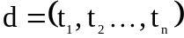 với t_{i} là từ chỉ mục thứ i (1≤ i ≤ n) ( các giá trị có thể là số lần xuất hiện của từ chỉ mục t_{i} trong văn bản d) (xem mục 2.1.3).
Tuy nhiên, những mô hình truyền thống này lại tồn tại trong nó những hạn chế lớn mà chủ yếu là do sự yếu kém trong vấn đề biểu diễn thông tin. Nội dung của tài liệu hay thông tin truy vấn được biểu diễn bởi một tập các từ khóa có đánh trọng số, do đó không nắm bắt được các thông tin cấu trúc quan trọng như trật tự xuất hiện của các từ, vùng lân cận của từ, vị trí xuất hiện của từ trong văn bản, hơn nữa mối quan hệ về ngữ nghĩa giữa các từ cũng không được xét đến. Để giải quyết các hạn chế trên, các mô hình đồ thị được đề xuất như mạng ngữ nghĩa, đồ thị khái niệm CGs, CGs cải tiến, đồ thị hình sao, đồ thị tần số, đồ thị khoảng cách, đồ thị song phương,…, được đánh giá có nhiều tiềm năng vì tận dụng được các thông tin quan trọng về cấu trúc và các mối quan hệ ngữ nghĩa vốn không được xét đến trong các mô hình truyền thống [6].
Một mô hình đồ thị biểu diễn văn bản, cụ thể là mô hình đồ thị khái niệm (Conceptual Graphs_CGs), được John F. Sowa giới thiệu lần đầu tiên vào năm 1976, có những tính năng đặc biệt, phù hợp cho việc phát triển các hệ thống truy tìm tài liệu. Một đồ thị khái niệm được xây dựng dựa trên các đỉnh khái niệm và đỉnh quan hệ mà theo đó, khi những đồ thị này được sử dụng để biểu diễn cho chủ đề hay nội dung chính của một tài liệu thì các đỉnh khái niệm sẽ biểu diễn cho những khái niệm (đã được định nghĩa trong một từ điển chuyên ngành) được đề cập đến trong tài liệu và những đỉnh quan hệ sẽ biểu diễn cho các liên kết ngữ nghĩa giữa những khái niệm này. Đây là một tính năng vượt trội của đồ thị khái niệm: chúng cho phép biểu diễn các liên kết ngữ nghĩa giữa những khái niệm trong khi các mô hình truyền thống khác lại không thể thực hiện được. Hiện nay, nhiều mô hình đồ thị không ngừng được nghiên cứu phát triển dựa trên ý tưởng của đồ thị khái niệm và được ứng dụng vào dãy rộng các bài toán liên quan đến xử lý văn bản. Phần lý thuyết về đồ thị khái niệm có thể tìm thấy trong các tài liệu [11], [17], [18] và [19].
    - Mô hình hóa tài liệu thành đồ thị
Khi xem xét một tài liệu ở mức trừu tượng cao thì chính là tập hợp các khái niệm, các thực thể và quan hệ giữa chúng. Để hiểu nội dung của một tài liệu đòi hỏi phải có sự hiểu biết các khái niệm chính trong tài liệu đó và cách thức mà chúng liên hệ với nhau. Do đó, mỗi tài liệu có thể được biểu diễn như là một đồ thị khái niệm, trong đó các khái niệm được kết nối với nhau bởi những mối quan hệ ngữ nghĩa dựa trên sự tương đồng về nghĩa và cách sử dụng chúng. Một dạng cải biên từ mô hình đồ thị khái niệm sẽ được giới thiệu ngay sau đây như một mô hình biểu diễn giàu ngữ nghĩa và phù hợp hơn cho các tài liệu.
Định nghĩa: Một đồ thị keyphrase (KG) được định nghĩa trên ontology CK_ONTO, là một bộ gồm ba thành phần (G_{K}, E, l) trong đó:
- G_{K}⊂ K là một tập hữu hạn, khác rỗng các keyphrase, gọi là tập các đỉnh của đồ thị.
- E là một tập hữu hạn với các phần tử trong G_{K} × G_{K}, gọi là tập các cung của đồ thị Mỗi cung biểu thị cho một quan hệ ngữ nghĩa giữa hai đỉnh kề với nó.
- 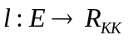 là hàm gán nhãn cho các cung của đồ thị thỏa : một cung e được gán nhãn bởi l(e) ∈ R_{KK} là một quan hệ giữa hai đỉnh keyphrase kề với e.
Đồ thị keyphrase là mô hình biểu diễn tri thức có dạng đồ thị. Trong đó, mỗi đỉnh thể hiện một keyphrase có trong miền tri thức và mỗi cung có gán nhãn ngữ nghĩa biểu thị cho mối quan hệ giữa các đỉnh keyphrase thuộc về cung đó. Khi biểu diễn tài liệu thành đồ thị keyphrase thì mỗi đỉnh của đồ thị là một keyphrase (định nghĩa trong ontology) được đề cập đến trong tài liệu, mang ý nghĩa về mặt thể hiện nội dung chính của tài liệu và cung nối giữa các đỉnh thể hiện các mối quan hệ ngữ nghĩa tương ứng.
Ví dụ: ta có hai đồ thị keyphrase G₁ và G₂ như sau:
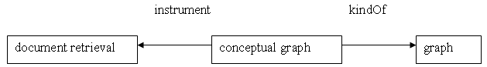
G_{K} = { document retrieval, conceptual graph, graph}
E = {e₁ = ( conceptual graph, document retrieval), e₂ = (conceptual graph, graph)}
l(e₁) = instrument, l(e₂) = kindOf
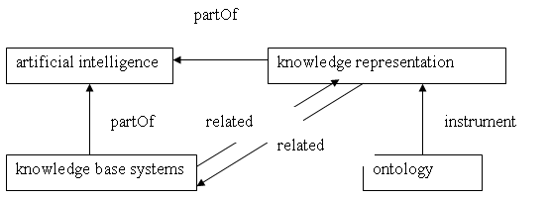
G_{K} = { artificial intelligence, knowledge representation, ontology, knowledge base systems}
E = { e₁ = (knowledge representation, artificial intelligence), e₂ = (ontology, knowledge representation), e₃ = (knowledge base systems, artificial intelligence), e₄ = (knowledge base systems, knowledge representation), e₅ = (knowledge representation, knowledge base systems)}
l(e₁) = partOf, l(e₂) = instrument, l(e₃) = part of, l(e₄) = related, l(e₅) = related.
( Quan hệ “related” giữa hai keyphrase được biểu diễn bởi hai cung song song ngược chiều).
Từ đồ thị keyphrase G ban đầu, ta định nghĩa một đồ thị keyphrase ở dạng mở rộng G_{e} tương ứng phát sinh từ G như sau:
Định nghĩa: Một đồ thị keyphrase mở rộng, ký hiệu G_{e} , phát sinh từ đồ thị keyphrase G = (G_{K}, E, l) là một bộ gồm ba thành phần (G_{K},G_{R},E’) trong đó thỏa các điều kiện sau:
- (G_{K},G_{R},E’) là một đồ thị lưỡng phân, hữu hạn và có hướng,
- G_{K} ⊂ K là một tập hợp khác rỗng gọi là tập các đỉnh keyphrase.
- G_{R} ⊂ R_{KK} là tập các đỉnh quan hệ, biểu diễn cho các mối quan hệ ngữ nghĩa giữa các keyphrase (tập đỉnh của đồ thị là N =G_{K} ∪G_{R} , G_{K} ∩G_{R} ≠∅). Mỗi đỉnh quan hệ trong G_{R} được xây dựng từ một cạnh trong E và nhãn của cạnh đó, nghĩa là với mỗi cạnh e ∈ E sẽ tương ứng với một đỉnh ∈G_{R} sao cho = (e, lab(e))
- E’ là một tập hợp với các phần tử trong G_{K}×G_{R} ∪ G_{R}×G_{K}, gọi là tập các cung của đồ thị. Vì (G_{K},G_{R},E’) là một đồ thị lưỡng phân nghĩa là tập đỉnh của đồ thị được phân hoạch thành hai tập rời nhau G_{K}và G_{R} sao cho mỗi cung của đồ thị chỉ nối một đỉnh trong G_{K} với một đỉnh trong G_{R}.Các cung có thể đi từ một đỉnh keyphrase đến một đỉnh quan hệ hoặc từ đỉnh quan hệ đến đỉnh keyphrase.
Các đỉnh keyphrare được kết nối với cùng một đỉnh quan hệ được gọi là các keyphrase liền kề (adjacent) của quan hệ đó và adj_{i} () được định nghĩa là đỉnh keyphrase thứ i kề với đỉnh quan hệ .
Một đồ thị keyphrase mở rộng là một dạng biến thể của đồ thị khái niệm gồm các đỉnh keyphrase được nối xen kẽ với các đỉnh quan hệ thông qua các cung. Mỗi đỉnh keyphrase được vẽ bằng hình chữ nhật biểu diễn cho một keyphrase được định nghĩa trong ontology, mỗi đỉnh quan hệ được vẽ bởi một hình tròn hoặc oval biểu diễn cho một quan hệ giữa các đỉnh keyphrase nối với nó.
Ví dụ: Dạng mở rộng của hai đồ thị keyphrase G₁ và G₂:
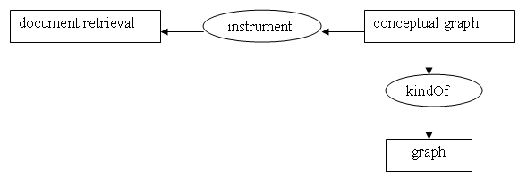
G_{K} = { document retrieval, conceptual graph, graph}
G_{R} = { r₁ = ( e₁, instrument), r₂ = (e₂, kindOf)}
E’ = {e’₁ = ( conceptual graph, r₁), e’₂ = (r₁ , document retrieval), e’₃ = (conceptual graph, r₂), e₄ = (r₂, graph)}
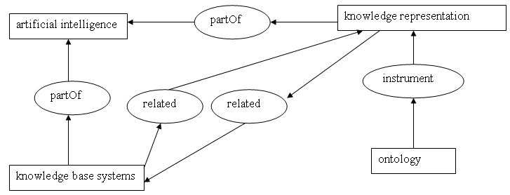
G_{K} = {artificial intelligence, knowledge representation, ontology, knowledge base systems}. G_{R} = {r₁ = (e₁, part of), r₂ = (e₂, instrument), r₃ = (e₃, part of), r₄ = (e₄, related), r₅ = (e₅, related)}
E' = { e’₁ = (knowledge representation, r₁), e’₂ = (r₁, artificial intelligence), e’₃ = (ontology, r₂), e’₄ = (r₂, knowledge representation), e’₅ = (knowledge base systems, r₃), e’₆ = (r₃, artificial intelligence), e’₇ = (knowledge base systems, r₄), e’₈ = (r₄, knowledge representation), e’₉ = (knowledge representation, r₅), e’₁₀ = ( r₅, knowledge base systems)}
Một cung của đồ thị keyphrase mở rộng nối một đỉnh keyphrase với một đỉnh quan hệ không mang ý nghĩa về mặt thể hiện mối quan hệ ngữ nghĩa. Ngữ nghĩa của đồ thị thể hiện ở các bộ quan hệ (k_{i1}, , k_{i2}) tương ứng với cặp cung kề nhau (k_{i1}, ) và (, k_{i2}).
Định nghĩa: Cho G = (K, R, E) và G’ = (K’, R’, E’) là hai đồ thị keyphrase (mở rộng). G’ gọi là đồ thị keyphrase con (subKG) của G, ký hiệu 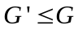, nếu
Trong lý thuyết đồ thị, đồ thị con của một đồ thị G được định nghĩa là đồ thị thu được từ G bằng cách loại bỏ một hay một số đỉnh (cùng với các cạnh kề tương ứng) hoặc cung. Tuy nhiên, một subKG phải là một KG, do đó không phải đỉnh nào ta cũng có thể loại bỏ được.Vì một đỉnh quan hệ phải luôn được liên kết với hai đỉnh keyphrase, nếu muốn xóa một đỉnh keyphrase của G tức là phải xóa luôn các đỉnh quan hệ kề với nó. Tương tự, một đồ thị thu được từ KG bằng cách loại bỏ chỉ một cung không phải là một KG, nghĩa là nếu một cung được loại bỏ thì cũng phải loại bỏ đỉnh quan hệ kề với nó. Như vậy, một subKG của G có thể nhận được từ G chỉ bằng cách xóa đi một ( hay nhiều) đỉnh quan hệ (và các cung kề tương ứng) hay đỉnh keyphrase cô lập.
Có sự tương ứng 1:1 giữa một đồ thị keyphrase và dạng mở rộng của nó. Ta có thể chuyển đổi một cách dễ dàng từ một đồ thị keyphrase sang một đồ thị keyphrase mở rộng và ngược lại. Chẳng hạn như, cho trước một đồ thị keyphrase, mỗi đỉnh của đồ thị sẽ là một đỉnh keyphrase trong dạng mở rộng, mỗi cung (k_{i1}, k_{i2}) nối giữa hai đỉnh k_{i1}, k_{i2} có nhãn r_{j} được chuyển đổi thành một đỉnh quan hệ cùng với cặp cung kề (k_{i1}, ) và (, k_{i2}). Đảo lại, cho trước một đồ thị keyphrase mở rộng, mỗi đỉnh quan hệ cùng với cặp cung (k_{i1}, ) và (, k_{i2}) sẽ được suy biến tạo thành một cung (k_{i1}, k_{i2}) với nhãn cung là tên của quan hệ. Việc sử dụng đồ thị keyphrase ở dạng nào tùy thuộc vào từng giai đoạn và mục đích sử dụng khác nhau sao cho mang lại sự thuận tiện hơn ở góc độ biểu diễn, đặc tả, lưu trữ, xử lý tính toán hay cài đặt. Ưu điểm của nhóm mô hình này là mô hình hoá văn bản một cách trực quan, chính xác và logic, khai thác được các thông tin cấu trúc quan trọng của văn bản một cách nhanh chóng, đơn giản, thể hiện được khả năng mạnh trong việc lưu trữ các mối liên kết ngữ nghĩa giữa các khái niệm và cho kết quả truy vấn thông tin chính xác hơn.
Ngữ nghĩa của một tài liệu là kết quả của việc diễn dịch, giải thích hay thuyết minh được thực hiện bởi người đọc, hơn nữa còn phụ thuộc vào cách hiểu của họ. Để hiểu nội dung của một tài liệu cần nhiều thông tin hơn là những dữ liệu chứa trong chính tài liệu đó. Như vậy, việc biểu diễn một tài liệu theo một dạng thức duy nhất mà có thể đáp ứng cho nhiều độc giả khác nhau với những mục đích tìm đọc khác nhau là không thể thực hiện được. Lập chỉ mục tự động theo hướng tiếp cận ngữ nghĩa đòi hỏi phải thông qua một qui trình xử lý phức tạp trong phân tích ngữ nghĩa văn bản. Đã có một số phần mềm thử nghiệm cho việc lập chỉ mục các văn bản nói chung bằng đồ thị khái niệm, nhưng ngay cả đối với những loại văn bản kỹ thuật hay tài liệu chuyên môn, việc lập chỉ mục một cách tự động dùng đồ thị khái niệm, hoặc bất kỳ loại mạng ngữ nghĩa nào khác là một nhiệm vụ rất khó khăn. Một người khi lập chỉ mục cho một tài liệu phải hiểu rõ được nội dung của tài liệu đó và sự hiểu biết này không chỉ liên quan đến khả năng hiểu được chính xác nghĩa của các khái niệm chính phản ánh nội dung tài liệu mà còn phải xác định rõ được các quan hệ ngữ nghĩa giữa chúng. Do đó việc tự động hóa công đoạn này sao cho mang lại hiệu quả biểu diễn cao nhất là khó có thể thực hiện được. Như một vấn đề của thực tế, ngày hôm nay, hầu hết các thư viện trường đại học trên thế giới, lập chỉ mục chủ yếu được thực hiện dưới sự giám sát của con người và chúng tôi tin rằng lập chỉ mục tài liệu bằng đồ thị theo cách thức thủ công hay bán thủ công là không có nhiều khó khăn hơn, không phức tạp hơn nhiều so với lập chỉ mục theo danh mục từ khóa. Trong phạm vi nghiên cứu của đề tài, chúng tôi đã tìm cách vận dụng, phối hợp, cải tiến các phương pháp lập chỉ mục truyền thống bằng cách thêm vào cấp độ ngữ nghĩa trong đó có xét đến mối quan hệ giữa những khái niệm.
  - MÔ HÌNH SEMANTIC DOCUMENT BASE
Trong phần này sẽ xem xét một mô hình tổ chức lưu trữ kho tài liệu trên máy tính hỗ trợ tác vụ truy cập, xử lý, tìm kiếm liên quan đến nội dung tài liệu hay theo ngữ nghĩa. Ta gọi mô hình “Cơ sở tài liệu có ngữ nghĩa”(viết tắt là mô hình SDB - Semantic Document Base) là một hệ thống gồm có năm thành phần, được ký hiệu bởi bộ năm:
(D, FS, DB, CK_ONTO, SBD_R)
trong đó các thành phần được mô tả như sau:
- Một tập tài liệu D
Đây là danh sách các phần tử tài liệu thực, là tập hợp các tài liệu đầu vào của hệ thống khi chưa được xử lý hay phân loại. Mỗi tài liệu d ∈ D có thể hiện cụ thể trong hệ thống lưu trữ là một tập tin. Tuy nhiên, trong thực tế vẫn có nhiều tài liệu được lưu trữ trên nhiều tập tin khác nhau, nghĩa là mỗi tài liệu có thể bao gồm nhiều phần với mỗi phần được lưu thành một tập tin riêng biệt. Nhưng trong giới hạn và phạm vi nghiên cứu của đề tài thì mỗi tài liệu chỉ được xem như là một tập tin. Do đó ở trường hợp này thì tất cả các tập tin dữ liệu con của một tài liệu sẽ được nén thành một tập tin nén duy nhất trước khi đưa vào lưu trữ trong kho tài liệu. Mỗi phần tử tài liệu còn được thể hiện thông qua cấp thư mục lưu trữ trong FS và mẫu tin với khóa dữ liệu trong DB.
- Một mô hình lưu trữ kho tài liệu theo hệ thống thư mục có qui chuẩn FS (File System).
Việc quản lý một số lượng lớn tài nguyên trên máy cần một hình thức lưu trữ thích hợp để giúp cho việc quản lý trở nên dễ dàng, kể cả trong khâu truy xuất, tìm kiếm và chỉnh sửa thay đổi. Kho lưu trữ tài liệu được tổ chức theo hệ thống có cấp bậc của các thư mục, tạo thành cây thư mục phân cấp. Về mặt mô hình, FS là một cấu trúc cây nhiều nhánh gồm tập hữu hạn các nút và tập các cung, mỗi nút (trừ nút lá) là một thư mục xác định một chủ đề hay lĩnh vực con trong miền tri thức đang xét, còn các cung mô tả mối quan hệ cha con giữa các thư mục hay quan hệ giữa một tập tin và thư mục mà nó thuộc về. Quan hệ phân cấp trên cây thư mục FS là quan hệ một – nhiều, nghĩa là một thư mục có thể chứa nhiều thư mục con hay nhiều tài liệu, nhưng ngược lại mỗi thư mục hay tài liệu chỉ có thể có một thư mục cha duy nhất.
Điểm đặc biệt đối với hệ thống thư mục FS là việc đặt tên các thư mục, tổ chức phân cấp thư mục cũng như vấn đề phân loại tập tin tài liệu vào thư mục nào đều phải tuân theo một số qui tắc xác định. Do đó, ta còn gọi FS là một hệ thống thư mục phân cấp có qui chuẩn, trong đó, các qui tắc được đặt ra như sau:
- Quy tắc đặt tên thư mục: Tên các thư mục phải được chuẩn hóa bằng tên các keyphrase có gán nhãn phân loại, chỉ đến một lớp nào đó được định nghĩa trong ontology CK_ONTO. Nghĩa là mỗi thư mục sẽ tương ứng với một lớp trong ontology mô tả các lĩnh vực hay chủ đề con trong miền tri thức đang xét.
- Tổ chức phân cấp: Sự phân cấp giữa các thư mục phải tuân theo quan hệ phân cấp trên lớp trong ontology. Ví dụ: thư mục “Automatic Control” là thư mục con của “Computer Engineering” tương ứng với quan hệ phân cấp giữa lớp AUTOMATIC CONTROL và COMPUTER ENGINEERING. Đối với hệ thống thư mục tài liệu học tập, sự phân cấp đi từ các phạm vi rộng như ngành, chuyên ngành, bộ môn đến các phạm vị hẹp hơn như môn học, chuyên đề, chủ đề trong lĩnh vực khảo sát. Mỗi tài liệu sẽ được sắp xếp và phân loại theo nội dung vào thư mục tương ứng dựa trên các chủ đề thuộc các nhóm lĩnh vực khác nhau.
- Quy tắc phân loại tài liệu vào thư mục: Việc phân loại tài liệu được thực hiện dựa trên các thao tác phân tích nhằm xác định lĩnh vực hay chủ đề mà nội dung tài liệu đề cập đến. Ban đầu ta chỉ chú ý đến việc xem xét sự xuất hiện của một số từ chuyên môn có trong tài liệu. Khi đó, mỗi tài liệu được đại diện bởi một danh sách các keyphrase đặc trưng thuộc về một hay một vài lĩnh vực nào đó và mỗi thư mục cũng có tên là một keyphrase thể hiện thông tin ngữ nghĩa. Do đó, việc tìm ra các độ đo tương quan ngữ nghĩa giữa các thư mục và tài liệu bằng cách đo độ giống nhau về ngữ nghĩa giữa keyphrase biểu diễn thư mục với danh sách các keyphrase đặc trưng của tài liệu cho ta một phép phân loại tài liệu vào thư mục tương ứng.
Như vậy, ngoài định nghĩa cây thư mục cho FS ta cũng có thể đặc tả hình thức FS theo góc nhìn về keyphrase và quan hệ, khi đó có thể xem FS như là một bộ (X, f) gồm tập X các phần tử keyphrase có gán nhãn phân loại chỉ đến một lớp trong ontology biểu thị cho một thư mục và một quan hệ phân cấp cha – con 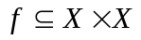với ràng buộc là chỉ có một phần tử duy nhất không có cha và các phần tử khác chỉ có một cha.
Tổ chức lưu trữ tài liệu ở mức tập tin như trên bên cạnh việc cung cấp một mô hình lưu trữ tốt, rõ ràng, tách bạch đáp ứng nhu cầu tổ chức quản lý và khai thác hiệu quả, còn cung cấp một sơ đồ tra cứu, tìm kiếm dễ dàng theo cấu trúc cây thư mục của hệ thống, cho phép người sử dụng duyệt trực tiếp danh mục tài liệu theo các chủ đề thuộc một miền lĩnh vực cụ thể. Ngoài ra, cách tổ chức theo mô hình này cũng hỗ trợ hiệu quả hơn cho việc truy tìm, xếp loại dựa trên ngữ nghĩa hay nội dung tài liệu và cũng là cơ sở cho việc thiết lập, xây dựng cơ sở dữ liệu của kho tài liệu.
- Một mô hình Cơ sở dữ liệu DB phục vụ việc lưu trữ các thông tin liên quan đến tài liệu
Hệ thống tập tin chỉ lưu trữ thông tin về đường dẫn đến tập tin và không biểu diễn các thông tin siêu dữ liệu cần thiết cho quá trình quản lý, tìm kiếm. Vì thế ta cần xây dựng một cơ sở dữ liệu danh mục tài liệu. Một cơ sở dữ liệu tốt nếu như nó được thiết kế tốt và việc lập mô hình là cách tốt nhất để đảm bảm tính hệ thống của cơ sở dữ liệu, giúp dữ liệu được nhất quán, đầy đủ, đáp ứng được yêu cầu quản lý. Cơ sở dữ liệu cho kho tài liệu sẽ được phát triển trên mô hình cơ sở dữ liệu quan hệ, đây là một mô hình đã mang tính tiêu chuẩn đối với hầu hết nhu cầu tạo lập hệ thống dữ liệu hiện nay. Mô hình Cơ sở dữ liệu cho kho tài nguyên học tập có thể được định nghĩa hình thức dựa trên lý thuyết về Cơ sở dữ liệu quan hệ như sau:
Cho 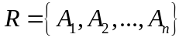là một tập hữu hạn các thuộc tính, còn được gọi là một lược đồ quan hệ. Mỗi thuộc tính A_{i} có kiểu dữ liệu riêng và có thể lấy giá trị trong miền xác định tương ứng là 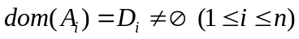. Lược đồ cơ sở dữ liệu là một tập hợp các lược đồ quan hệ 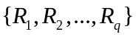 trong đó mỗi R_{i} ngoài tập hữu hạn các thuộc tính còn phát biểu một vị từ ẩn chứa các ràng buộc toàn vẹn.
Một quan hệ n ngôi định nghĩa trên lược đồ quan hệ là một tập con của tích Descartes của n miền giá trị 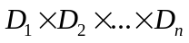, nghĩa là một tập hợp các bộ 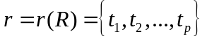, mỗi bộ 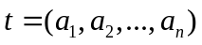với 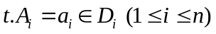và thỏa một số qui tắc ràng buộc của quan hệ (bao gồm cả các ràng buộc khóa).
Cơ sở dữ liệu cho kho tài liệu, viết tắt là DB, định nghĩa trên lược đồ cơ sở dữ liệu là tập các quan hệ 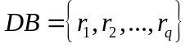với r_{i} là một quan hệ trên lược đồ quan hệ R_{i} .
Có thể xem một quan hệ như một bảng hai chiều được đặt tên gồm các dòng và cột, trong đó mỗi dòng là một bộ và mỗi cột tương ứng với một thuộc tính. Ta dùng các bảng để lưu thông tin của các loại đối tượng liên quan đến tài liệu cũng như các liên kết giữa chúng. Với mô hình này, ta thấy dữ liệu thông qua các bảng còn chi tiết lưu trữ và chiến lược truy xuất do các hệ quản trị cơ sở dữ liệu đảm nhận. Tuy nhiên, khi làm việc với mô hình, chúng ta chỉ quan tâm đến các lược đồ và các quan hệ giữa chúng. Hay nói cách khác, ta mô hình hóa CSDL của kho tài liệu bằng cách mô tả cấu trúc của các bảng. Ví dụ: Mô hình Cơ sở dữ liệu quan hệ của kho tài liệu học tập có thể được cho như sau:
- Danh sách các thuộc tính: tập các thành phần mô tả tài liệu và các đối tượng liên quan khác.
- Danh sách các quan hệ định nghĩa trên các lược đồ quan hệ tương ứng:
DOCUMENT (idDocument, idPublisher, idType, idSubject, idMember, title, description, date_added, format, date_published, language, sourse, file_name, file_name_cover, link-image, coverage, rights, rating, number_of_vote, keyphrase_list)
PUBLISHER (idPublisher, name, website)
AUTHOR (idAuthor, name, dateOfBirth, website, prefix, nationality)
CATEGORY (idCategory, name)
TYPE (idType, name, idCategory, detail_table_name)
DIRECTORY (idDirectory, display_name, path)
RELATIONSHIP (idRelationship, name, has_parameter, description, is_reflexive, opposite_direction_name)
DOCUMENT-AUTHOR (idDocument, idAuthor)
DOCUMENT-RELATIONSHIP (idSource, idTarget, idRelation, parameter)…
Mô tả chi tiết Cơ sở dữ liệu của kho tài liệu học tập được trình bày trong phần 3.4.
- Một ontology CK_ONTO mô tả tri thức của lĩnh vực
Mô hình ontology mô tả tri thức của lĩnh vực như đã trình bày trong 3.1 là một mô hình biểu diễn tri thức về một lĩnh vực đặc biệt bao gồm các khái niệm và quan hệ giữa các khái niệm, trong đó sử dụng keyphrase là thành phần chính để hình thành các khái niệm của ontology. Mô hình là một bộ gồm có 6 thành phần: (1) tập hợp K các keyphrase mô tả tri thức của lĩnh vực, (2) tập hợp C các lớp keyphrase, (3) tập hợp R_{KC} quan hệ giữa keyphrase và lớp, (4) tập hợp R_{CC} quan hệ giữa các lớp, (5) tập hợp R_{KK} quan hệ trực tiếp trên keyphrase và cuối cùng là một hàm gán nhãn label phân loại keyphrase.
- Tập SDB_R các hàm liên kết các thành phần
Giữa các thành phần kể trên trong mô hình không tồn tại một cách cô lập, tách biệt, rời nhau mà luôn có những mối quan hệ ràng buộc nhất định. Để xây dựng một mô hình hoàn chỉnh cho cơ sở tài liệu, ta cần định nghĩa các dạng liên hệ khác nhau giữa các thành phần trong mô hình như sau:
Liên hệ giữa các thành phần trong mô hình SDB , viết tắt SDB-R (Semantic Document Dase - Relationship) bao gồm các hàm thể hiện ràng buộc:
1/. Mỗi tài liệu d ∈ D thuộc một thư mục duy nhất trong hệ thống FS, xác định ánh xạ:
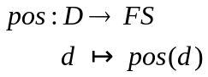
cho tương ứng mỗi tài liệu d ∈ D một đường dẫn pos(d) chỉ đến một nút trên cây thư mục FS.
2/. Mỗi tài liệu d ∈ D có một bộ dữ liệu với khóa duy nhất trong cơ sở DB.
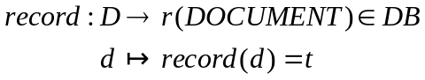
Mỗi một bộ t trong quan hệ r(DOCUMENT) lưu thông tin của một tài liệu thực d, trong đó thuộc tính định danh tài liệu idDocument được dùng làm khóa nhằm phân biệt với các tài liệu khác.
Từ 1/ và 2/ cảm sinh mối liên hệ giữa FS và DB. Theo đó, mỗi bộ dữ liệu mô tả tài liệu có lưu thông tin về chủ đề của tài liệu, xác định tên thư mục lưu trữ tương ứng cùng với đường dẫn đến tập tin tài liệu trong hệ thống cây phân cấp.
3/. Mỗi tài liệu d ∈ D được biểu diễn bởi một đồ thị keyphrase thể hiện các thông tin ngữ nghĩa có trong tài liệu, trong đó tập đỉnh keyphrase và tập các quan hệ biểu diễn bởi các cung liên kết của đồ thị phải nằm trong ontology CK_ONTO. Sự liên hệ này xác định một ánh xạ:
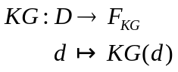
cho tương ứng mỗi tài liệu d ∈ D một biểu diễn ngữ nghĩa dưới dạng đồ thị keyphrase KG(d) ∈ F_{KG} với F_{KG} là tập hợp tất cả các đồ thị keyphrase. Như vậy, mối liên hệ giữa tập tài liệu D và ontology CK_ONTO được thể hiện thông qua ánh xạ KG.
4/. Mỗi thư mục trong FS tương ứng với một lớp trong ontology CK_ONTO, tên thư mục được đặt theo quy tắc là trùng với tên keyphrase chỉ đến một lớp cụ thể. Hơn nữa, việc tổ chức phân cấp thư mục dựa trên quan hệ phân cấp trên lớp trong ontology. Khi đó, ta có ánh xạ:
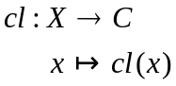thỏa điều kiện với mọi x, y ∈X, nếu x f y thì cl(y) ⊂ cl(x)
trong đó, X là tập tất cả các tên thư mục của cây thư mục FS, C là tập các lớp trong ontology, f là một quan hệ phân cấp thư mục (quan hệ thư mục con), cl(y) ⊂ cl(x) nghĩa là lớp tương ứng của y nằm trong lớp của x.
Mối liên hệ về cấu trúc thông tin giữa các thành phần trong mô hình SDB có thể được minh họa trên cơ đồ sau đây:
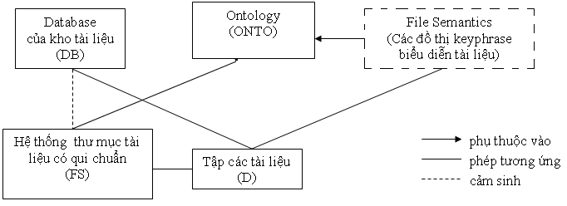
Hình 3.10. Biểu đồ liên hệ giữa các thành phần trong mô hình SDB
  - TỔ CHỨC LƯU TRỮ CƠ SỞ VỀ CÁC TÀI LIỆU THEO MÔ HÌNH SDB.
    - Các thành phần
Cơ sở về các tài liệu theo mô hình SDB có thể được tổ chức lưu trữ ở mức vật lý bởi một hệ thống các tập tin có cấu trúc thể hiện các thành phần trong mô hình như sau:
- Hệ thống cây thư mục phân cấp có qui chuẩn lưu trữ các tập tin tài liệu.
- Tập tin “DocRepository.sql” lưu trữ database của kho tài liệu.
- Tập tin “Ontology.sql” lưu trữ database của ontology CK_ONTO.
- Tập tin “FileSemantics.txt” lưu lại các đồ thị keyphrase biểu diễn tài liệu.
Mối liên hệ giữa các tập tin lưu trữ có thể được minh hoạ trên sơ đồ sau đây:
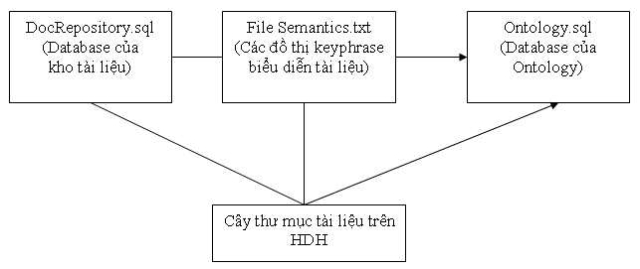
Hình 3.11. Sơ đồ liên hệ giữa các tập tin lưu trữ cơ sở về các tài liệu theo mô hình SDB
    - Cấu trúc cây thư mục phân cấp trên HĐH
Hệ thống tài liệu học tập được thu thập, tích hợp, chọn lọc từ nhiều nguồn khác nhau như Internet, những cơ sở thông tin bao gồm trung tâm thông tin, thư viện, trường học, từ các cá nhân khác như giảng viên, sinh viên, đối tượng NCKH…Mỗi tài liệu sẽ được sắp xếp và phân loại theo nội dung dựa trên các chủ đề thuộc các nhóm lĩnh vực khác nhau và theo hình thức tài liệu. Mỗi lĩnh vực được biểu diễn thành các nhóm lĩnh vực con phân cấp thuộc về lĩnh vực đó. Hệ thống tạo sẵn một cấu trúc cây thư mục lưu trữ các tài liệu học tập lĩnh vực CNTT bao gồm các cấp như sau:
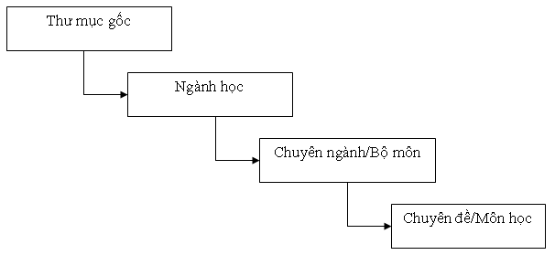
Hình 3.12. Cấu trúc phân cấp thư mục lưu trữ kho tài liệu:
  - Cấp 1: Thư mục gốc Information Technology
  - Cấp 2: Phân theo ngành học, có 5 thư mục đại diện cho 5 ngành trong lĩnh vực CNTT và một thư mục dành riêng cho các kiến thức đại cương.
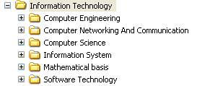
Hình 3.13. Cấu trúc thư mục gốc Information Technology
  - Cấp 3: Trong mỗi thư mục ngành chứa các thư mục luận văn đại học, luận văn thạc sĩ, luận án tiến sĩ, đồ án ngành, đề tài NCKH và các thư mục tương ứng với các chuyên ngành hay bộ môn thuộc về ngành đó.
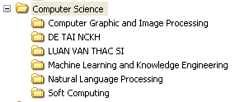
Hình 3.14. Cấu trúc thư mục ngành Computer Science
  - Cấp 4: Trong mỗi thư mục chuyên ngành/bộ môn chứa các thư mục tương ứng với từng môn học, chuyên đề. Trong trường hợp một ngành không có phân cấp chuyên ngành hay bộ môn thì thư mục con của ngành là các môn học, chuyên đề.
  - Cấp 5: Trong mỗi môn học hay chuyên đề, tài liệu được phân theo hình thức tài liệu như: giáo trình, slide bài giảng, ebook, paper, báo cáo kỹ thuật, đồ án môn học, đề cương, đề thi, bài tập, bài tập SV nộp, tool, ...Mỗi loại tài liệu lưu ở một thư mục riêng.
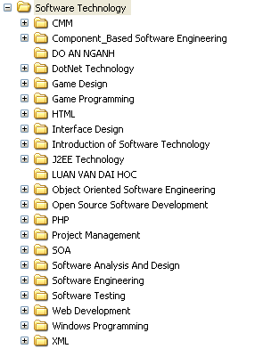
Hình 3.15. Cấu trúc thư mục ngành Software Technology
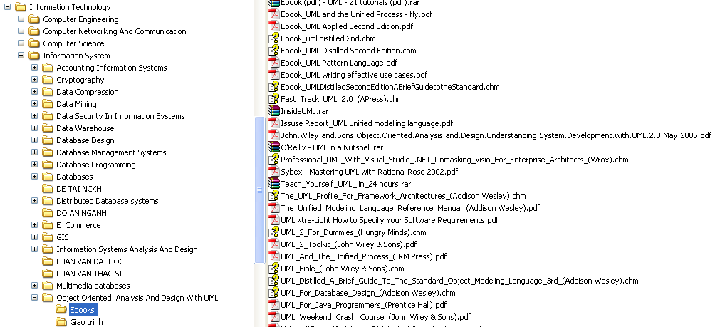
Hình 3.16.Cấu trúc thư mục môn học Object oriented analysis and design with UML
    - Cấu trúc các tập tin lưu trữ các thành phần trong mô hình SDB
      - Hiện thực và lưu trữ ontology: “Ontology.sql”
Cách thức tổ chức lưu trữ cho ontology chính là cách thức lưu trữ thông tin các keyphrase, lớp keyphrase và mối quan hệ giữa chúng trên đĩa như thế nào. Kiến thức về lĩnh vực CNTT theo mô hình ontology CK_ONTO có thể được tổ chức bởi hệ thống các bảng trong Cơ sở dữ liệu quan hệ, thể hiện các thành phần trong mô hình như sau:
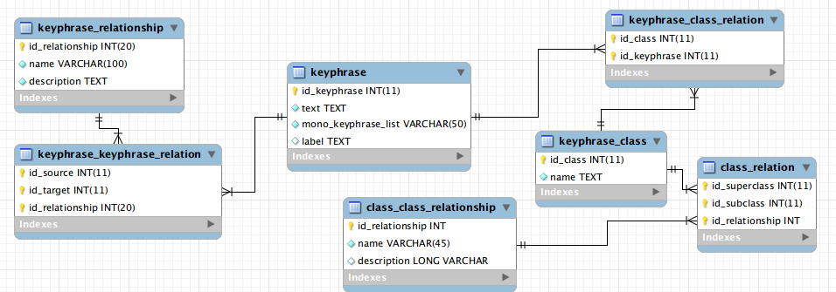
Hình 3.17. Mô hình CSDL ontology
Ontology được lưu trong cơ sở dữ liệu và được tối ưu hóa cho phép tìm kiếm. Vì vậy, truy vấn cơ sở dữ liệu là rất nhanh, nhưng bù lại việc cập nhật ontology có chi phí lớn. Tuy nhiên cập nhật ontology là việc không thường xuyên làm vì ontology là tri thức ít thay đổi.
      - Cơ sở dữ liệu của kho tài liệu: “DocRepository.sql”
Do phạm vi đề tài chú trọng đến việc xử lý ngữ nghĩa của tài liệu và không đặt ra những yêu cầu quá phức tạp đối với việc quản lý các siêu dữ liệu mô tả tài liệu nên mô hình CSDL quan hệ là phù hợp. Đi kèm với CSDL, sẽ có một hệ thống quản lý truy xuất, được xây dựng dưới dạng ứng dụng web sử dụng công nghệ MySQL và PHP. Đây là nền tảng công nghệ web phổ biến, miễn phí, mã nguồn mở,có quy mô phù hợp với phạm vi đề tài.
Bản thiết kế CSDL phục vụ cho mục đích quản lý kho tài liệu học tập, bao gồm 23 bảng, được mô tả như hình bên dưới (mô tả chi tiết cho mỗi bảng được trình bày trong phần Phụ lục):
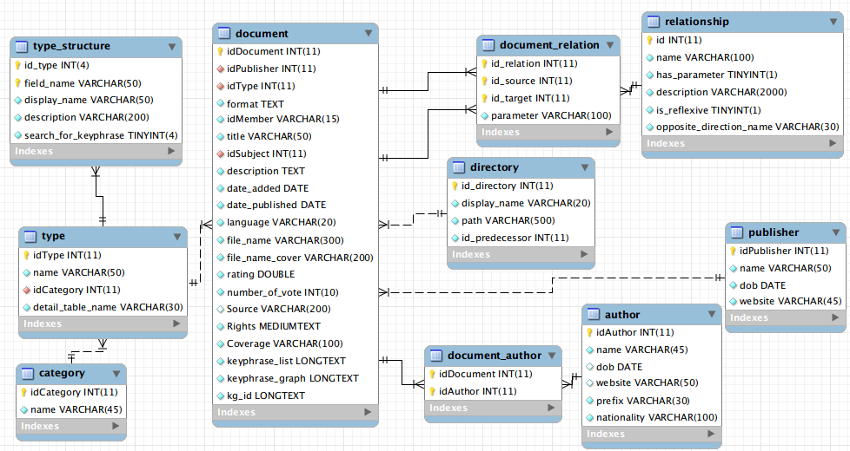
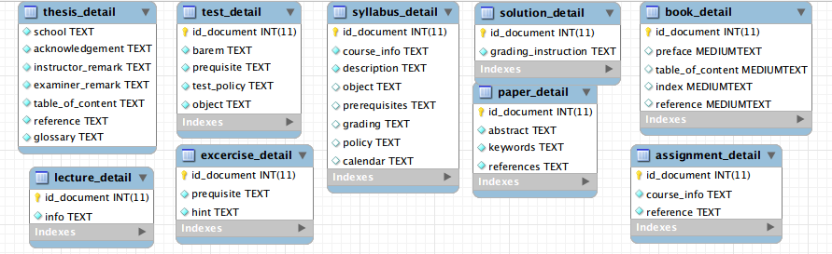Hình 3.18. Tổ chức CSDL của kho tài liệu
Dựa trên cơ sở phân loại tài nguyên học tập, mỗi loại tài nguyên do có những chức năng sử dụng khác nhau nên cấu trúc thông tin trong mỗi loại cũng khác nhau. Ngoài các thuộc tính chung mô tả tài nguyên học tập điện tử, từng loại tài liệu còn gộp chứa trong nó một vài thuộc tính đặc thù riêng nhằm diễn đạt chi tiết hơn cấu trúc thông tin của chính loại hình tài liệu đó. Các thành tố đặc thù này được coi là các yếu tố mở rộng và được thể hiện thông qua những khung mã hóa cụ thể. Ví dụ, trong trường hợp tài liệu là một luận văn tốt nghiệp thì cấu trúc thông tin của tài liệu còn bao gồm các đặc trưng riêng như: thông tin về giáo viên hướng dẫn, hội đồng bảo vệ, đơn vị quản lý, các điểm số và nhận xét đánh giá. Sơ đồ mô tả tài nguyên học tập bao gồm các thuộc tính chung theo chuẩn Dublin Core [12] và các thông tin đặc thù cho từng loại tài liệu được mô tả chi tiết trong phần Phụ Lục.
Như vậy, mỗi loại tài liệu có một bảng riêng để lưu các thông tin đặc thù cho tài liệu thuộc loại đó. 13 loại tài liệu tương ứng với 13 bảng, tạm gọi là những bảng *_detail. Các bảng này liên kết khóa ngoại 1-1 đến bảng document, nhằm bổ sung các thông tin đặc thù cho loại tài liệu lưu trữ trong document. Do hạn chế của mô hình cơ sở dữ liệu quan hệ nên việc lưu trữ các thông tin đặc thù của loại tài liệu không được tự nhiên. Hiện tại, các thông tin mô tả của những tài liệu cùng một loại và thông tin tổng quát theo chuẩn dublin core được lưu trong những bảng riêng biệt, điều này phù hợp với mô hình cơ sở dữ liệu quan hệ (mỗi bảng lưu dữ liệu về các đối tượng có cùng cấu trúc) tuy nhiên gây nhiều khó khăn trong việc truy vấn dữ liệu và không phù hợp với tư duy của con người. Hơn nữa 13 loại tài liệu tương ứng với 13 bảng khiến cơ sở dữ liệu trở nên cồng kềnh và giảm tốc độ truy xuất.
      - Cấu trúc tập tin “FileSemantics.txt” :
Các đồ thị keyphrase được lưu lại theo từng tài liệu trong định dạng tập tin văn bản có cấu trúc dựa trên một số từ khóa và qui ước về cú pháp. Như vậy, tất cả các đồ thị keyphrase biểu diễn tài liệu được lưu vào cùng một file text có cấu trúc như bên dưới. Cách lưu trữ này có ưu điểm là tự nhiên, đơn giản, gọn nhẹ, cấu trúc rõ ràng, tách bạch với đầy đủ các thông tin mô tả về đồ thị keyphrase, cấu trúc tường minh giúp dễ dàng thiết kế các module truy cập và xử lý.
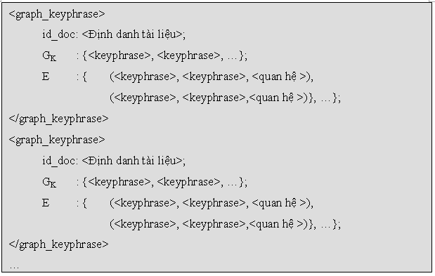
Ví dụ: đồ thị keyphrase biểu diễn cho một tài liệu được lưu trữ trong file text có dạng:

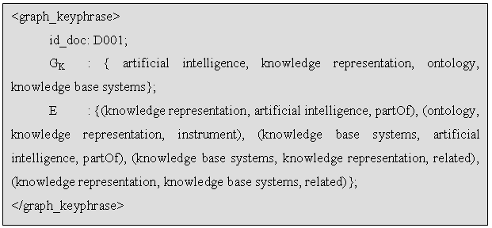
Lưu ý: Đồ thị keyphrase biểu diễn nội dung tài liệu cũng được xem là một thuộc tính, một thành phần mô tả tài liệu. Do đó, ta có thể lưu trữ thông tin này thành một text của field trong database như các thuộc tính khác (nghĩa là trong bảng document có thể bổ sung thêm field keyphrase_graph), tuy nhiên sẽ tỏ ra kém thuận tiện và hiệu quả nếu sau này cần phải nghiên cứu thêm một số tác vụ xử lý trên đồ thị (hiện tại chưa nghiên cứu đầy đủ những xử lý) cần phải định nghĩa lại hay viết thủ tục chuyển đổi, trong khi nếu lưu riêng ra một file text độc lập thì sẽ dễ dàng bổ sung, tinh chỉnh về sau, việc mở rộng mô hình, tác vụ cũng dễ hơn, database gọn hơn. Ngoài ra, ta có thể sử dụng các công cụ phần mềm hiện có hoặc phát triển, xây dựng mới nhằm hỗ trợ việc lưu trữ, liên kết và xử lý theo định dạng này (có xem xét đến tính tương thích và tính kết nối với các hệ thống khác). Một nhược điểm khác nếu lưu đồ thị như một text trong database là độ lớn của text có thể rất lớn và rất cơ động vì đồ thị có thể lớn nhỏ tùy theo tài liệu.
Cách khác, ta có thể dùng mô hình RDF/ RDFS để biểu diễn dữ liệu về các đồ thị keyphrase như ví dụ bên dưới.
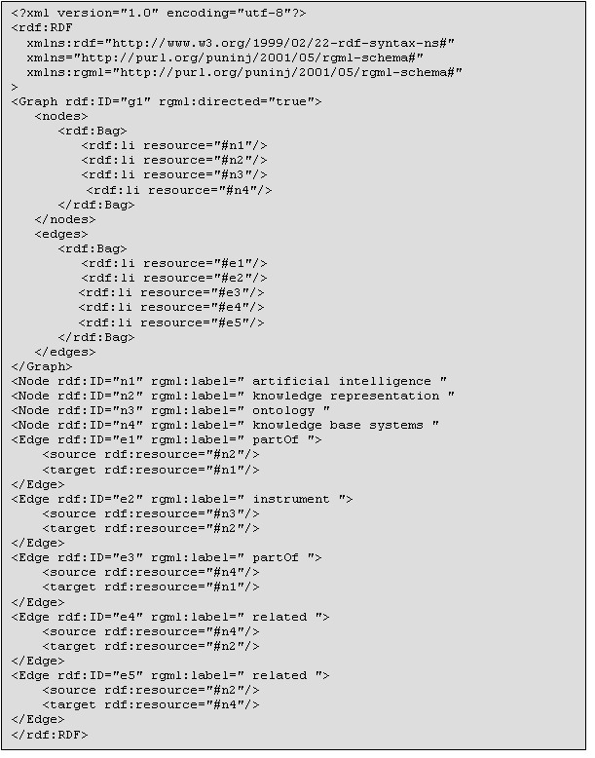
Khi đó, mỗi đồ thị keyphrase sẽ được lưu dưới dạng các phát biểu RDF trong một tập tin RDF tương ứng. Cách lưu trữ này có ưu điểm là ta có thể sử dụng các công cụ hỗ trợ có sẵn như Sesame, Jena, với các ngôn ngữ truy vấn như SeRQL giúp cho việc lưu trữ và truy vấn dữ liệu RDF/RDFS. RDF, RDFS hay OWL là các ngôn ngữ đang dần trở thành chuẩn và thông dụng để biểu diễn các tài nguyên trên Web. Vì được viết dựa trên cú pháp của XML, các thông tin RDF, RDFS, OWL có thể dễ dàng trao đổi giữa các kiểu hệ thống máy tính khác nhau, sử dụng các hệ điều hành và các ngôn ngữ ứng dụng khác nhau. Tuy nhiên, chỉ với việc lưu trữ thông tin về các đồ thị keyphrase thì mô hình RDF tỏ ra khá cồng kềnh, phức tạp và kém hiệu quả hơn so với cách lưu trữ theo định dạng tập tin văn bản .txt như trên, do đó không được chọn trong việc biểu diễn ngữ nghĩa của các tài liệu trong phạm vi nghiên cứu của đề tài.
Nhìn chung, cách tổ chức lưu trữ cơ sở về các tài liệu theo mô hình SDB như trên cho ta một cấu trúc tri thức rõ ràng và tách bạch với đầy đủ các thông tin cùng với các liên hệ khác nhau rất đa dạng. Mô hình SDB thể hiện một cách đầy đủ và toàn diện cơ sở tri thức về các tài liệu. So với phương pháp khác thì phương pháp biểu diễn và lưu trữ dựa trên mô hình SDB tỏ ra hiệu quả hơn về nhiều mặt: biểu diễn, lưu trữ, tìm kiếm, giao tiếp …. Bên cạnh ưu điểm kế thừa được từ các mô hình truyền thống, ta có thể thiết kế được một mô hình tổ chức tổng quát hơn, một cơ sở tri thức truy cập được dễ dàng, trên cơ sở đó thiết kế được các giải thuật và module xử lý, tìm kiếm, cập nhật hiệu quả. Ngoài ra, cách biểu diễn tri thức theo mô hình này cũng giúp dễ dàng xây dựng một ngôn ngữ đặc tả gần gũi với ngôn ngữ tự nhiên hơn.
CHƯƠNG 4
CÁC VẤN ĐỀ VÀ THUẬT TOÁN

Trong chương này, chúng ta sẽ thiết kế các xử lý cơ bản trên các đối tượng như keyphrase, đồ thị keyphrase biểu diễn tài liệu và câu truy vấn, ontology, cơ sở dữ liệu, hệ thống tập tin và kho tài liệu. Đề xuất một số phương pháp và kỹ thuật điều khiển giúp tính toán độ tương đồng về ngữ nghĩa giữa các keyphrase, so khớp đồ thị keyphrase, đo lường mức độ tương quan ngữ nghĩa giữa tài liệu và câu truy vấn, xây dựng đồ thị keyphrase cho mỗi tài liệu, xử lý câu truy vấn người dùng và tìm kiếm theo ngữ nghĩa các tài liệu. Từ đó làm cơ sở cho việc xây dựng các động cơ suy diễn và tìm kiếm trong hệ thống quản lý kho tài nguyên nói chung và quản lý kho tài liệu học tập lĩnh vực CNTT nói riêng. Ứng dụng này sẽ được xây dựng và trình bày trong chương sau.
Dựa trên mô hình biểu diễn tri thức, biểu diễn tài liệu, mô hình tổ chức lưu trữ kho tài liệu theo ngữ nghĩa (như đã giới thiệu trong chương 3), ta xây dựng một số thuật giải cùng với những xử lý cơ bản nhằm giải quyết các vấn đề chính đặt ra như sau:
- So khớp đồ thị keyphrase, trên cơ sở đó đo lường mức độ liên quan giữa tài liệu và câu truy vấn.
Cho trước một ontology CK_ONTO và hai đồ thị keyphrase biểu diễn tài liệu hay câu truy vấn. Yêu cầu thực hiện tính toán độ tương quan về ngữ nghĩa giữa hai đồ thị. Ý tưởng cơ bản là tìm ra độ đo sự tương đồng, sự giống nhau về ngữ nghĩa giữa các đỉnh keyphrase và giữa các đỉnh quan hệ có trong hai đồ thị.
- Xây dựng đồ thị keyphrase biểu diễn ngữ nghĩa cho tài liệu.
Từ một tập tin tài liệu bất kỳ cùng với các thông tin mô tả (siêu dữ liệu) kèm theo nếu có, thực hiện việc rút trích các keyphrase đặc trưng của tài liệu và biểu diễn (nội dung) tài liệu thành đồ thị keyphrase tương ứng.
- Xử lý câu truy vấn: tương tự như quá trình xử lý tài liệu bao gồm thao tác rút trích tự động keyphrase và thiết lập đồ thị keyphrase cho câu truy vấn.
- Bài toán tìm kiếm theo ngữ nghĩa các tài liệu.
Từ câu truy vấn người dùng nhập vào, hệ thống tìm kiếm và trả về danh sách các tài liệu (được sắp hạng) có nội dung liên quan và phù hợp với thông tin truy vấn. Những tài liệu này không nhất thiết phải chứa chính xác từ khóa tìm kiếm. Giải pháp là sử dụng một hàm so khớp đồ thị keyphrase biểu diễn câu hỏi với các đồ thị keyphrase biểu diễn tài liệu để đánh giá độ tương quan về ngữ nghĩa của các tài liệu với câu truy vấn.
- Xác định thư mục lưu trữ cho một tài liệu mới cập nhật vào kho, nghĩa là xác định lĩnh vực hay chủ đề mà nội dung tài liệu đề cập đến và gán tài liệu vào thư mục lưu trữ tương ứng với chủ đề đó.
  - SO KHỚP ĐỒ THỊ KEYPHRASE VÀ ĐO LƯỜNG MỨC ĐỘ TƯƠNG QUAN VỀ NGỮ NGHĨA
Như đã giới thiệu trong chương trước, có nhiều phương pháp tính độ đo khoảng cách ngữ nghĩa giữa các khái niệm đã được đề xuất. Các nghiên cứu này tập trung chủ yếu vào các hướng tiếp cận chính như dựa trên kho ngữ liệu, dựa trên ontology hay phương pháp lai ghép hai cách tiếp cận trên bằng cách kết hợp tri thức của một ontology với các ước lượng xác suất tìm được từ kho ngữ liệu.
Hướng tiếp cận dựa trên kho ngữ liệu mặc dù được hỗ trợ bởi các công cụ toán học mạnh mẽ nhưng vẫn có những thiếu sót trong việc xử lý một số khía cạnh sâu hơn của ngôn ngữ, cụ thể là mối liên hệ về mặt ngữ nghĩa khác nhau giữa các từ lại không được xét đến. Hầu hết các kho ngữ liệu có sẵn chưa được gán nhãn từ loại do đó không xác định được độ liên quan giữa các nghĩa của từ dẫn đến hậu quả là các quan hệ giữa các nghĩa của từ có tần suất thấp sẽ không được xem xét trong các phương pháp thống kê. Một vấn đề nghiêm trọng khác là tính thiếu đầy đủ, thậm chí ngay cả trong những kho ngữ liệu lớn.
Hướng tiếp cận dựa trên ontology được xem là một phương pháp giàu ngữ nghĩa hơn, trong đó sử dụng tất cả các tri thức ngữ nghĩa được định nghĩa trước. Tuy nhiên, cách tiếp cận này cũng vẫn còn mắc phải nhiều hạn chế do quá phụ thuộc vào những tài nguyên từ vựng vốn được xây dựng một cách thủ công theo ý kiến chủ quan của con người nên dễ dẫn tới nhiều trường hợp thiếu sót hay dư thừa từ vựng trong miền tri thức khảo sát. Ngoài ra, tiêu chuẩn phân loại, phân lớp các từ có thể không rõ ràng, cách phân loại kém và không cung cấp đủ sự phân biệt giữa các từ và trên hết là đòi hỏi nhiều công sức của con người nhằm tạo ra danh sách lớn các từ đồng nghĩa, gần nghĩa, các quan hệ phân cấp hay có liên quan khác một cách thủ công. Tuy nhiên, cách tiếp cận dựa trên các ontology được xem là cách tiếp cận hiện đại và phù hợp nhất cho biểu diễn và xử lý ngữ nghĩa, các tài nguyên tri thức của ontology vẫn là những tài nguyên hết sức có giá trị. Nếu những tài nguyên từ vựng hay các ontology được xây dựng tốt, mô tả được tương đối đầy đủ tri thức của lĩnh vực thì việc sử chúng sẽ làm tăng độ chính xác và khả năng vét cạn trong quá trình tính toán các độ đo ngữ nghĩa cũng như tìm kiếm thông tin. Hơn nữa, các độ đo khoảng cách ngữ nghĩa giữa các từ của cách tiếp cận dựa trên ontology thì đơn giản, trực quan và dễ hiểu hơn.
Hướng tiếp cận lai ghép dựa trên lý thuyết thông tin: đây là phương pháp lai ghép giữa khảo sát dựa trên kho ngữ liệu và các ontology bằng cách dựa trên sự kết hợp cấu trúc phân loại từ vựng với thông tin thống kê (các ước lượng xác suất) có từ kho ngữ liệu. Hướng tiếp cận này sử dụng khái niệm “lượng tin” trong lý thuyết thông tin. Mục tiêu là khắc phục tính không ổn định của các khoảng cách liên kết các khái niệm đã xuất hiện trong hướng tiếp cận dựa trên ontology, bằng cách bổ sung vào các thông số chuẩn hóa của lý thuyết thông tin. Tuy nhiên với việc dùng một kho ngữ liệu để tính ra các giá trị lượng tin sẽ thừa hưởng tất cả những thiếu sót của phương pháp tiếp cận dựa trên kho ngữ liệu chẳng hạn như vấn đề dữ liệu rải rác thiếu tập trung, vấn đề cần thiết kho ngữ liệu gán nhãn ngữ nghĩa và cú pháp.
Nhìn chung, các hướng tiếp cận trong việc tính toán độ đo tương tự ngữ nghĩa giữa các khái niệm của các công trình nghiên cứu trước đây vẫn chưa đưa ra được một độ đo có xét đến nhiều mối quan hệ ngữ nghĩa khác nhau giữa các khái niệm. Hầu hết các phương pháp dựa trên mạng phân cấp ngữ nghĩa đều sử dụng WordNet - một ontology tổng quát - để thực hiện việc nghiên cứu. Theo đó, khoảng cách ngữ nghĩa giữa hai khái niệm chỉ được tính dựa trên thông tin về cạnh hay nút dọc theo đường nối giữa chúng và liên kết giữa hai khái niệm bất kỳ chỉ biểu diễn cho mối quan hệ phân cấp is-a trong WordNet. Tuy nhiên, đối với từng lĩnh vực hay miền tri thức khác nhau thì sẽ tồn tại nhiều mối quan hệ ngữ nghĩa khác nhau. Hơn nữa, khoảng cách ngữ nghĩa giữa hai khái niệm không chỉ phụ thuộc vào số nút hay cạnh trong đường nối giữa chúng mà còn phụ thuộc vào những quan hệ nào được sử dụng để liên kết các khái niệm với nhau vì có những liên kết có thể thể hiện một khác biệt lớn về nghĩa trong khi có các liên kết khác chỉ có sự phân biệt rất nhỏ.
Dựa trên ý tưởng trong cách tiếp cận của D.Gennest và M.Chein [11] chúng tôi đã đưa ra với một số biến đổi và đề xuất cải tiến nhằm xây dựng một mô hình tính toán độ tương tự về ngữ nghĩa giữa các keyphrase và giữa các quan hệ trên keyphrase dựa trên việc khai thác nguồn tri thức ontology CK_ONTO, trên cơ sở đó xây dựng công thức tính độ tương quan về ngữ nghĩa giữa hai đồ thị keyphrase biểu diễn nội dung văn bản cùng với một số thuật toán so khớp tương ứng.
    - Tính toán và so khớp các đồ thị keyphrase
Việc giải quyết bài toán so trùng các đồ thị keyphrase là tìm ra các độ đo về mặt ngữ nghĩa giữa hai đồ thị. Đồ thị keyphrase bao gồm các keyphrase và quan hệ tạo thành, nên phương hướng để thực hiện việc đo độ giống nhau về ngữ nghĩa giữa hai đồ thị là tìm ra độ đo tương tự ngữ nghĩa giữa các keyphrase và giữa các quan hệ có trong hai đồ thị đó.
Xét hai hàm: 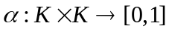 và 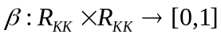 dùng để đo sự giống nhau, tương đồng nhau về ngữ nghĩa giữa hai keyphrase và hai quan hệ. Giá trị 1 sẽ đại diện cho sự bằng nhau, tương đương về nghĩa giữa hai đối tượng và giá trị 0 tương ứng với không có bất kỳ liên kết ngữ nghĩa nào giữa chúng. Trên thực tế, khó có thể đạt được một giá trị có độ chính xác cao bởi vì ngữ nghĩa chỉ được hiểu đầy đủ khi được xét trong một ngữ cảnh xác định.
      - Xác định α và β
Hàm β có thể được xác định tùy ý (không bằng một công thức hay quy tắc tính nhất định) bằng một bảng giá trị tương ứng giữa các cặp r, r’ ∈ R_{KK}. Do số quan hệ giữa các keyphrase được định nghĩa là không nhiều nên ta có thể xác định hàm β theo phương pháp liệt kê từng giá trị cụ thể. Ví dụ:
. Tuy nhiên, cho dù sự xác định này là tùy ý, nhưng do đặc thù của những quan hệ ngữ nghĩa được chọn, một vài ràng buộc đặt ra như sau:
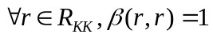
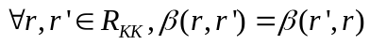
Định nghĩa: Cho k, k’ ∈ K, ta định nghĩa một quan hệ hai ngôi P trên K, gọi là quan hệ “tồn tại một dẫn xuất từ k đến k’” như sau: P (k,k’) khi và chỉ khi k = k’ hoặc tồn tại 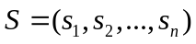 là dãy các số nguyên ∈ [1, t] (với t = |R_{KK}|) sao cho 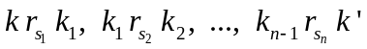, khi đó k’ được gọi là một dẫn xuất của k và k, k’ có liên kết ngữ nghĩa với nhau.
Ta gọi là một dãy dẫn xuất (hay một đường nối, đường đi) từ k đến k’. Số quan hệ được dùng để liên kết các keyphrase trong dãy là độ dài (chiều dài) của dãy.
Hàm α được định nghĩa như sau:
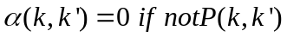 // không có bất kỳ liên kết ngữ nghĩa nào giữa k và k’
nếu tồn tại một dãy dẫn xuất từ k đến k’.
Hàm V được cho bởi công thức:
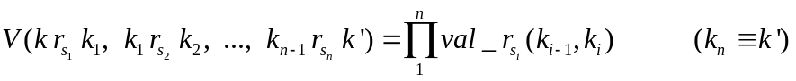
trong đó, 0< 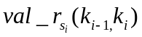<1 là trọng số được gán cho mỗi quan hệ 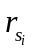tính trên cặp keyphrase k_{i-1}, k_{i} phản ánh độ đo tương đồng ngữ nghĩa giữa hai keyphrase này. Khi đó, giá trị của V và α nằm trong khoảng từ 0 đến 1.
Hàm V cho phép đánh giá sự kết hợp giữa những quan hệ ngữ nghĩa được dùng trong dãy dẫn xuất. Sự đánh giá này là cần thiết do sự tương đồng về ngữ nghĩa giữa hai keyphrase được liên kết với nhau bởi một quan hệ ngữ nghĩa có thể khác nhau tùy thuộc vào quan hệ nào được sử dụng, hay nói cách khác là khoảng cách ngữ nghĩa giữa hai keyphrase phụ thuộc vào các mối quan hệ khác nhau liên kết giữa chúng, trong đó có những liên kết thể hiện một khác biệt lớn về nghĩa trong khi có các liên kết khác chỉ có sự phân biệt rất nhỏ. Ví dụ, những keyphrase được liên kết bởi quan hệ đồng nghĩa thì giống nhau về nghĩa hơn là những keyphrase được liên kết bởi nhóm quan hệ phân cấp. Hơn nữa mức độ tương đồng về nghĩa khi xét trên một quan hệ 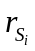 bất kỳ cũng khác nhau tùy theo cặp keyphrase nào được liên kết. Ví dụ, khi xét quan hệ phân cấp (thể hiện trên mạng phân cấp ngữ nghĩa), các liên kết nằm ở mức cao trong phép phân loại (gần với nút gốc) thường thể hiện khoảng cách ngữ nghĩa lớn hơn, các liên kết ở mức thấp thể hiện khoảng cách ngữ nghĩa nhỏ hơn, gần nghĩa nhau hơn. Cụ thể trong mạng phân cấp hình 4.1, khoảng cách ngữ nghĩa giữa Computer Science với Artificial Intelligence thì lớn hơn so với Knowledge Representation với Ontology.
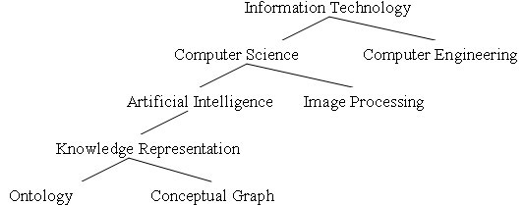
Hình 4.1: Ví dụ về quan hệ phân cấp của Information Technology
Giá trị của V ứng với dãy dẫn xuất từ k đến k’ càng lớn thì độ tương tự về ngữ nghĩa giữa hai keyphrase càng lớn (khoảng cách ngữ nghĩa càng nhỏ) và ngược lại. Trong trường hợp tồn tại nhiều dãy dẫn xuất khác nhau liên kết giữa hai keyphrase, độ đo tương đồng ngữ nghĩa giữa hai keyphrase chính là giá trị lớn nhất của V.
Khoảng cách ngữ nghĩa giữa các keyphrase phụ thuộc chặt chẽ vào ngữ nghĩa (hay sự khác biệt về nghĩa) của các quan hệ liên kết chúng. Ngữ nghĩa của những quan hệ này cho ta một số điều kiện ràng buộc độc lập với các biểu thức hàm như sau:
- 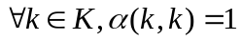
- 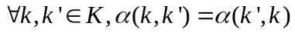
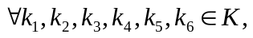
- 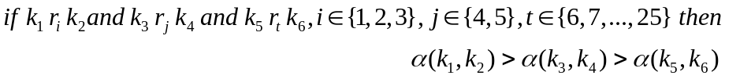
nghĩa là, những keyphrase có quan hệ thuộc nhóm quan hệ tương đương sẽ có độ tương đồng về ngữ nghĩa lớn hơn so với những keyphrase có quan hệ phân cấp, nhỏ nhất là nhóm quan hệ không phân cấp.
Việc xác định giá trị của được thực hiện dựa trên phương pháp chuyên gia. Mỗi quan hệ r_{i} sẽ được gắn một trọng số có giá trị nằm trong khoảng 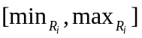(tùy thuộc vào cặp keyphrase nào được liên kết) và thỏa các ràng buộc trên như sau:
Bảng 4.1 Trọng số được gán cho mỗi quan hệ
 | Quan hệ ngữ nghĩa
r₁ | Synonym | [0.95, 0.99]
r₂ | Acronym | [0.95, 0.99]
r₃ | Near synonym | [0.9, 0.94]
r₄ | A part of | [0.8, 0.84]
r₅ | A kind of | [0.85, 0.89]
r₆ | Extension | [0.75,0.79]
r₇ | Same class | [0.75,0.79]
r₈ | Relation | [0.7,0.74]
r₉ | Cause | [0.65, 0.69]
r₁₀ | Influence | [0.65, 0.69]
r₁₁ | Instrument | [0.65, 0.69]
r₁₂ | Make | [0.65, 0.69]
r₁₃ | Possession | [0.65, 0.69]
r₁₄ | Source | [0.65, 0.69]
r₁₅ | Aim | [0.65, 0.69]
r₁₆ | Location | [0.65, 0.69]
r₁₇ | Temporal | [0.65, 0.69]
r₁₈ | Manner | [0.65, 0.69]
r₁₉ | Support | [0.65, 0.69]
r₂₀ | Beneficiary | [0.65, 0.69]
r₂₁ | Property | [0.65, 0.69]
jr₂₂ | Agent | [0.65, 0.69]
r₂₃ | Circumstance | [0.65, 0.69]
r₂₄ | Person | [0.65, 0.69]
r₂₅ | Application | [0.65, 0.69]
Ví dụ: Dựa trên sơ đồ phân cấp hình 3.1, 4.1, ta có thể tính được các giá trị tương đồng ngữ nghĩa giữa các cặp keyphrase:
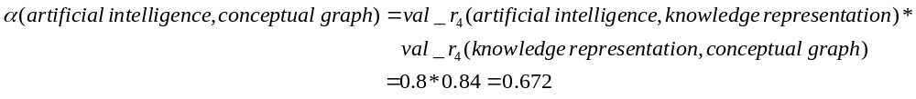
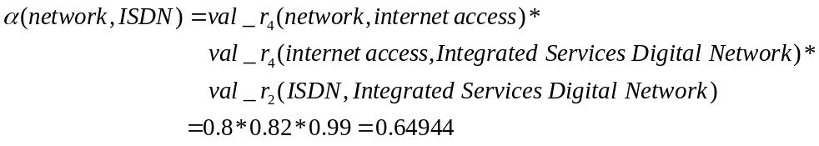
      - So khớp đồ thị keyphrase
Định nghĩa: Một phép chiếu từ đồ thị keyphrase H = (KH, RH, EH) tới đồ thị keyphrase G = (KG, RG, EG) là một cặp có thứ tự 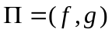 của 2 ánh xạ 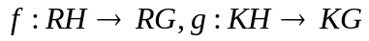 thỏa điều kiện:
- Đơn ánh
- Phép chiếu bảo toàn “quan hệ kề” giữa các đỉnh và cung, nghĩa là với mọi 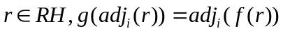 với 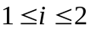. Trong đó, adj_{i}(r) là đỉnh keyphrase thứ i kề với đỉnh quan hệ r. Nếu hai đỉnh kề kề nhau trong H thì các đỉnh tương ứng của nó cũng kề nhau trong G.
- 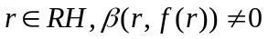
- 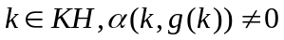
Định nghĩa: Một mô hình lượng giá cho phép chiếu từ đồ thị H đến đồ thị G được định nghĩa như sau (tỉ lệ về khoảng [0,1]):
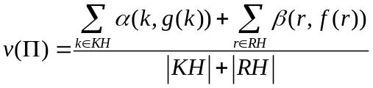
Ví dụ: Khi thực hiện so khớp giữa 2 đồ thị keyphrase biểu diễn cho Document #30 và câu truy vấn Query 1, ta được một phép chiếu ∏ (được xem là tốt nhất) tương ứng giữa hai đồ thị:
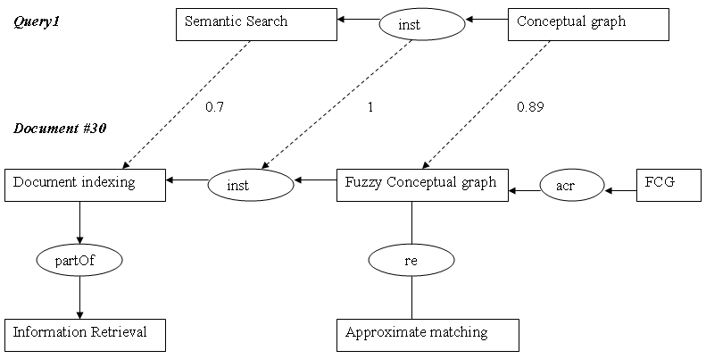
Giá trị của phép chiếu ∏ được tính: 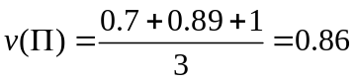
Định nghĩa: Tồn tại một phép chiếu bộ phận từ đồ thị keyphrase H tới đồ thị keyphrase G nếu và chỉ nếu tồn tại một phép chiếu từ H’, một đồ thị keyphrase con của H , tới G.
Mô hình lượng giá cho phép chiếu bộ phận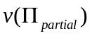chỉ phụ thuộc vào tập đỉnh của H’ và được định nghĩa như 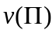.
Nếu α, β được định nghĩa tốt thì mô hình lượng giá cho phép chiếu trên sẽ cung cấp cho ta một công thức so khớp giữa hai đồ thị. Độ tương quan ngữ nghĩa giữa hai đồ thị keyphrase là một giá trị thuộc khoảng [0,1] và được biểu diễn bởi công thức sau:
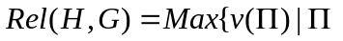là phép chiếu bộ phận từ H tới G}
Ví dụ: tương quan ngữ nghĩa giữa câu truy vấn Query 1 và tài liệu Document #30 được tính là Rel (Query 1, Document #30) = 0.89. Mặc dù phép chiếu ∏ có giá trị lớn nhất trong số các phép chiếu từ đồ thị Query 1 tới đồ thị biểu diễn tài liệu là 0.86, nhưng nếu xét trong không gian các phép chiếu bộ phận thì giá trị của Rel (Query 1, Document #30) được tính theo giá trị 0.89 của phép chiếu từ đồ thị con chỉ bao gồm một đỉnh keyphrase Conceptual graph tới đồ thị của Document #30.
    - Thuật toán tính độ tương đồng ngữ nghĩa giữa hai keyphrase
Bài toán được đặt ra như sau: Cho một ontology CK_ONTO (K, C, R_{KC}, R_{CC,} R_{KK}, label) và hai keyphrase k₁, k₂. Yêu cầu tính giá trị 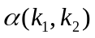∈ [0,1] phản ánh độ đo sự tương tự nhau, giống nhau về ngữ nghĩa giữa hai đối tượng, giá trị này càng lớn thì sự giống nhau về nghĩa của chúng càng lớn và ngược lại. Ý tưởng cơ bản là sử dụng phương pháp lan truyền kết hợp với một số qui tắc heuristic (về độ ưu tiên của các quan hệ), trong đó qui tắc lan truyền chính là dò tìm các mối quan hệ ngữ nghĩa có thể có trên tập keyphrase đã được định nghĩa trong ontology so với keyphrase đã kích hoạt trước đó và sử dụng một hàng đợi ưu tiên theo tiêu chuẩn trọng số lớn nhất để lưu lại các đỉnh keyphrase đã kích hoạt theo qui tắc trên.
Input: Ontology CK_ONTO
Hai keyphrase k₁, k₂
Output: một giá trị∈[0, 1]
Ghi nhận thông tin về nguồn tri thức ontology CK_ONTO, bao gồm các tập sau:
Keyphrases :={}; // tập các keyphrase
Classes := {}; // tập các lớp keyphrase
KC_Rela := {}; // quan hệ thuộc về giữa keyphrase và lớp.
CC_Hypo := {}; // quan hệ “phân cấp” trên lớp.
CC_Rela := {}; // quan hệ “có liên quan” giữa các lớp.
R_{i} := {}; // quan hệ r_{i} giữa các keyphrase với i = 1, 2, …25 tương ứng 25 quan hệ có độ ưu tiên (thứ tự dò tìm trên tập các quan hệ) giảm dần. Mỗi phần tử trong R_{i} là một bộ [keyphrase 1, keyphrase 2, val_r_{i} (keyphrase 1, keyphrase 2)]
minValR := [] // lưu giá trị 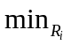của 25 quan hệ trên keyphrase (bảng 4.1 ).
Các bước thực hiện:
Bước 1: Khởi tạo
Đặt trạng thái ban đầu cho một số biến điều khiển
KQueue: ={}; // hàng đợi ưu tiên
Threshold: = 0,5; // ngưỡng, khoảng cách ngữ nghĩa nhỏ nhất cho phép giữa những keyprhase.
Bước 2: Thêm vào hàng đợi keyphrase k₁ cùng với giá trị ưu tiên là 1
Queue.add(k₁, 1);
Bước 3: Thực hiện một quá trình dò tìm các keyphrase có quan hệ ngữ nghĩa với k₁ để phát sinh các keyphrase mới lưu vào hàng đợi.
while not (KQueue.empty())
<3.1> Lấy ra khỏi hàng đợi phần tử có độ ưu tiên lớn nhất (truy xuất và xóa phần tử có độ ưu tiên lớn nhất từ hàng đợi)
(key, val) : = KQueue.dequeue();
<3.2> Kiểm tra mục tiêu
if (key = = k₂) then return val;
<3.3> Dò tìm trên từng quan hệ ngữ nghĩa các keyphrase có quan hệ với key
for i from 1 to 25 do
if (val*minValR[i]) > Threshold) then
for each k such that k r_{i} (r_{i}⁻¹) key do
KQueue.add(k, val*val_r_{i} (key, k)); // bổ sung vào hàng đợi keyphrase mới cùng với độ ưu tiên tương ứng
return 0; // trả về 0 khi không tìm được bất kỳ một liên kết ngữ nghĩa nào giữa k₁ và k₂.
    - Thuật toán tính độ tương quan ngữ nghĩa giữa hai đồ thị keyphrase
Bài toán được đặt ra như sau: Cho trước một ontology CK_ONTO và hai đồ thị keyphrase H, G. Yêu cầu tính giá trị Rel (H, G) phản ánh độ tương quan về ngữ nghĩa giữa hai đồ thị.
Input: Ontology CK_ONTO
Hai đồ thị keyphrase H, G (ở dạng mở rộng)
Output: một giá trị Rel(H,G) ∈ [0,1]
Các bước thực hiện:
Bước 1: Khởi tạo
Đặt trạng thái ban đầu cho một số biến điều khiển
Sub_KG:={} // lưu các đồ thị con của H
Projection:={} // lưu các phép chiếu bộ phận từ H đến G
Value:={} // lưu giá trị tương ứng của từng phép chiếu trong Projection
Bước 2: Tìm các đồ thị con của H
Nhận xét: Một subKG của đồ thị G có thể nhận được từ G bằng cách xóa đi một hay nhiều đỉnh quan hệ (và các cung kề tương ứng) hoặc các đỉnh keyphrase cô lập.
Sub_KG ← Find_SubKG(H);
Bước 3: Thực hiện vòng lặp for để dò tìm các phép chiếu từ các đồ thị con của H tới G
for kg in Sub_KG do
//Tìm các phép chiếu từ kg đến G và bổ sung vào Projection
Projection ← Projection ∪ Find_Projection(kg, G)
Bước 4: Tính giá trị của mỗi phép chiếu 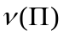 trong Projection và lưu vào biến Value
Bước 5: Tìm 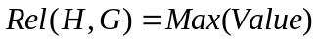

- Thuật giải tìm đồ thị con của một đồ thị keyphrase mở rộng
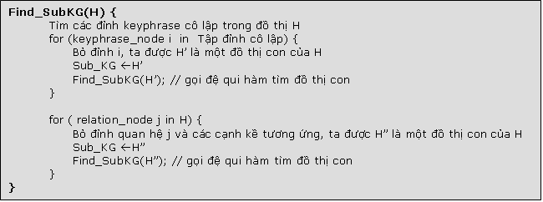
- Thuật giải tìm phép chiếu từ đồ thị keyphrase H tới đồ thị keyphrase G
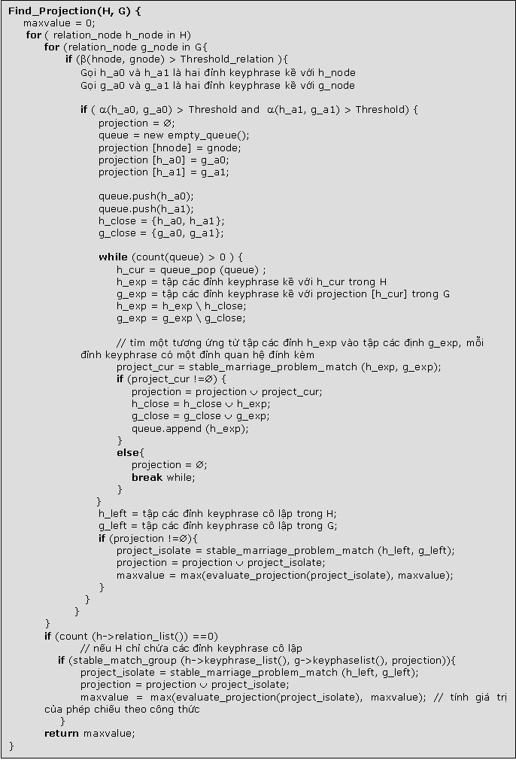
Vấn đề cần tiếp tục nghiên cứu: Nâng cao hiệu quả thuật toán so khớp đồ thị bằng cách xem xét bài toán Tìm đồ thị con đẳng cấu - một bài toán quyết định (decision problem) thuộc loại NP-đầy đủ (NP-complete).
  - XÂY DỰNG ĐỒ THỊ KEYPHRASE BIỂU DIỄN TÀI LIỆU
    - Rút trích tự động các keyphrase đặc trưng ngữ nghĩa của tài liệu
Rút trích tự động các keyphrase đặc trưng ngữ nghĩa (KĐTNN) của tài liệu là quá trình tự động chọn lọc các từ hay cụm từ có khả năng mô tả ngắn gọn và chính xác các chủ đề được thảo luận trong tài liệu, mang thông tin về nội dung nồng cốt của một tài liệu. Rút trích KĐTNN là nhiệm vụ khó khăn và cốt lõi nhất của một hệ thống tìm kiếm hướng ngữ nghĩa. Kết quả rút trích KĐTNN đạt được rất hữu dụng trong nhiều ứng dụng như tóm lược văn bản (Text Summarization), phân loại văn bản (Text Classification), truy hồi thông tin ngữ nghĩa (Semantic Information Retrieval) …Mặc dù các KĐTNN được dùng rộng rãi trong các hệ thống ứng dụng khác nhau, nhưng việc rút trích các KĐTNN tương ứng cho từng tài liệu bằng phương pháp thủ công tốn rất nhiều thời gian và công sức. Nhu cầu này là động lực thúc đẩy các nghiên cứu rút trích tự động các KĐTNN. Hiện nay đã có nhiều nghiên cứu xây dựng các công cụ hỗ trợ rút trích keyphrase tự động từ các tài liệu theo nhiều hướng tiếp cận khác nhau như: Bibclassify, Extractor, TerMine, Topia term extractor, Orchestr8 Keyword Extraction, Wikifier, Wikipedia Miner, SEO keyword extraction, Scorpion, Tagthe.net, Yahoo term extraction, Keyphrase Extraction Tool của Niraj Kumar, Carrot2, KEA/KEA++, Maui, Stanford topic Modeling tool, Mallet, … Có thể phân các nghiên cứu về rút trích tự động các KĐNN thành 3 hướng chính:
  - Hướng tiếp cận sử dụng từ điển: sử dụng một từ điển để rút trích các keyphrase đặc trưng trong câu hay văn bản bằng cách so trùng các từ mục trong từ điển với các cụm từ trong tài liệu. Thuận lợi của hướng tiếp cận này là nhanh và đơn giản, tuy nhiên hiệu suất lại phụ thuộc vào độ lớn của từ điển và không hiệu quả khi giải quyết bài toán nhận dạng danh từ riêng hay các thuật ngữ mới trong những phạm vi chuyên biệt.
  - Hướng tiếp cận ngôn ngữ học: dùng cơ sở tri thức ngữ nghĩa từ vựng như WordNet, Wikipedia, …các phương pháp đánh giá theo kinh nghiệm, các phương pháp luật để rút trích các keyphrase. Hướng tiếp cận này có thể đạt được độ chính xác cao, tuy nhiên còn phụ thuộc vào việc thiết kế từng hệ thống cụ thể. Khó khăn chính là việc xây dựng một cơ sở tri thức cho những miền chuyên biệt có phạm vi lớn, việc này đòi hỏi rất nhiều thời gian và công sức.
  - Hướng tiếp cận bằng phương pháp thống kê: là quá trình học các giá trị đã được thống kê từ một kho ngữ liệu lớn để rút trích các cụm từ và nó liên quan mật thiết với hướng tiếp cận n – gram (n có giá trị 2, 3, 4). Mặc dù có gia tăng về mặt tính toán, kỹ thuật này không đòi hỏi nhiều công sức để tạo ra từ điển hay cơ sở tri thức mà còn có khả năng lấy được các thuật ngữ có trọng số cao trong kho ngữ liệu. Tuy nhiên, hạn chế của phương pháp này là có thể không rút trích được các keyphrase đặc trưng có tần số thấp.
Dựa trên kết quả đã thử nghiệm thì các công cụ hỗ trợ rút trích keyphrase tự động kể trên lại không mang lại hiệu quả trích xuất cao, kết quả thu được không chính xác. Hệ thống không rút trích được những keyphrase trọng yếu, đặc trưng cho tài liệu, những keyphrase cần thiết thì bị bỏ qua, số keyphrase dư thừa, không phù hợp thì nhiều.
Trong phần này, chúng tôi sẽ trình bày cơ chế rút trích keyphrase đặc trưng bằng cách sử dụng phương pháp so trùng dựa trên việc khai thác nguồn tri thức ontology CK_ONTO. Ý tưởng cơ bản là thực hiện một quá trình dò tìm và so trùng giữa những keyphrase đã được định nghĩa trong Ontology với các cụm từ có trong tài liệu, sử dụng kỹ thuật so chuỗi gần đúng kết hợp với một số qui tắc heuristic nhằm tăng cường tốc độ truy xuất và đạt được kết quả tốt hơn. Việc rút trích keyphrase được thực hiện bằng cách không duyệt hết nội dung tài liệu mà chỉ rút trích trong một số trường đặc biệt vì với những tài liệu có kích thước lớn, việc lọc ra tất cả các keyphrase trong tài liệu là công việc khổng lồ, tốn nhiều thời gian và tài nguyên, trong khi các keyphrase phản ánh nội dung chính hay chủ đề của tài liệu thường được nêu lên tại một số trường (đoạn, mục) được xem là chứa đầy đủ các keyphrase trọng yếu cần thiết. Ví dụ, so với toàn bộ tài liệu, tiêu đề sẽ biểu diễn ngắn gọn thông tin trong tài liệu, thường chỉ ra nội dung của tài liệu đó và do đó giúp người đọc nhanh chóng nắm bắt được đại ý của toàn văn bản, vì thế các keyphrase đặc trưng có khả năng xuất hiện trong tiêu đề là rất lớn. Dựa trên đặc thù của mỗi loại tài liệu, ta có những cách thức khác nhau trong việc chọn lọc các phần nội dung dùng cho việc rút trích keyphrase đặc trưng như sau:
- Nếu tài liệu là một bài báo khoa học: các keyphrase đặc trưng thường xuất hiện tại các trường Title, Keywords , Index Terms, Abstract.
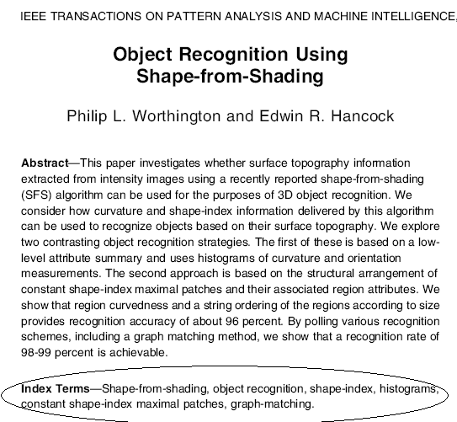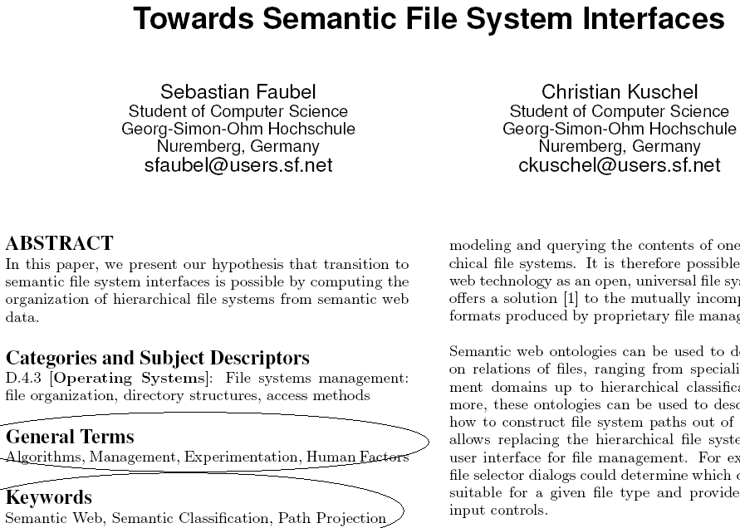
- Nếu tài liệu là Ebook, luận văn, luận án: có thể rút trích tại Title, Table of content/ Contents, Index của tài liệu.
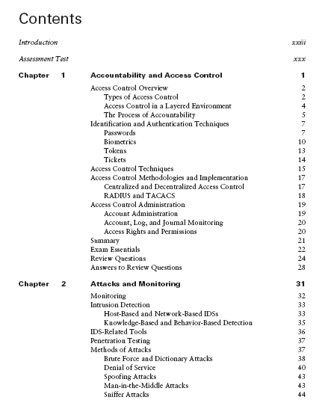
- Nếu tài liệu là slide: có thể rút trích tự động từ các mục Title, Content, Outline
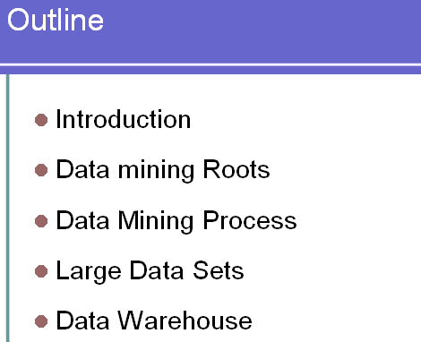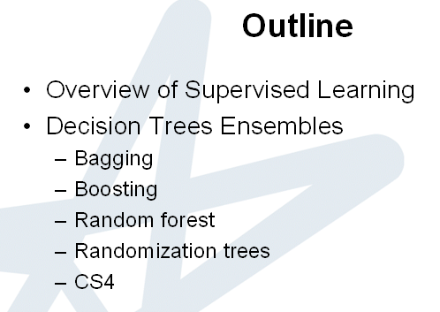
    - Qui trình biểu diễn văn bản thành đồ thị keyphrase
Input:
- Ontology CK_ONTO
- Một tập tin tài liệu
- Các thông tin mô tả tài liệu đi kèm (từ cơ sở dữ liệu DB)
Output: Một đồ thị keyphrase biểu diễn ngữ nghĩa cho tài liệu
Quá trình biểu diễn văn bản thành đồ thị keyphrase có thể được tiến hành tuần tự theo các bước chính sau:
Bước 1: Chuyển đổi định dạng tài liệu thành dạng thức xử lý chung là TEXT (.txt)
Bước 2: Xác định loại hình tài liệu (như paper, ebooks, slide, …)
Bước 3: Rút trích các keyphrase đặc trưng phản ánh nội dung chính trong tài liệu
<3.1> Trích xuất một số trường đặc biệt bên trong nội dung tài liệu được xem là chứa đầy đủ các keyphrase trọng yếu cần thiết và lưu vào biến Fields, tùy biến theo từng loại hình tài liệu.
- Nếu tài liệu là paper thì trích các keyphrase đã được khai báo sẵn trong mục Keywords hay Index Terms rồi lưu trực tiếp vào Doc_Keys và rút trích các mục Title, Abstract, Conclusion, Reference của bài báo lưu vào biến Fields.
- Nếu tài liệu là ebook, luận văn hay slide thì trích xuất các mục Title, Table of Content hay Content/Outline, Preface lưu vào Fields.
Nếu tài liệu input có sẵn các thông tin mô tả theo kèm (metadata lưu trong CSDL) thì các trường đặc biệt kể trên sẽ được trích lọc trực tiếp từ các thông tin này. Trong trường hợp chưa được cung cấp sẵn thì một module rút trích tự động hoặc bán tự động được yêu cầu. Ví dụ, đối với những tài liệu có cấu trúc tương đối xác định như các bài báo gửi tham gia hội thảo quốc tế, đăng tạp chí quốc tế thường được soạn thảo và trình bày theo một định dạng chuẩn đã qui định sẵn, theo đó nội dung của từng phần như Abstract, Index Term, Keywords, Conclusion, Reference được khai báo bởi các từ khóa tương ứng, do đó có thể dễ dàng phân tách từng phần riêng biệt và thực hiện rút trích tự động keyphrase. Hoặc việc xác định title của một bài báo có thể dựa vào nhận xét: title là câu duy nhất của đoạn đầu tiên, nghĩa là ta xét đoạn đầu tiên của văn bản, nếu đây chỉ có một câu thì câu này có thể là title. Cách xác định này phụ thuộc định dạng của văn bản đầu vào.
<3.2> Thực hiện một quá trình dò tìm và so khớp (gần đúng) từng keyphrase có trong ontology với từng chuỗi cấu trúc bên trong nội dung rút trích từ tài liệu
for key in Keyphrases do
if Test_Keyphrase(key, Fields) then
Doc_Keys ← Doc_Keys ∪ {key};
// hàm Test_Keyphrase(key, Fields) sẽ kiểm tra xem key có xuất hiện trong Fields hay không dùng kỹ thuật so chuỗi gần đúng.
Bước 4: Xác định các mối quan hệ ngữ nghĩa có thể có trên tập keyphrase từ Ontology đã xây dựng được
Sau khi đã có tập keyphrase rút trích từ tài liệu, dùng ontology CK_ONTO để suy diễn ra các mối quan hệ ngữ nghĩa có thể có trên tập keyphrase này.
Bước 5: Chọn lọc và loại bỏ các liên kết ngữ nghĩa không cần thiết
Trong quá trình trích xuất tự động các keyphrase từ tài liệu hay dò tìm các quan hệ ngữ nghĩa trong ontology có thể có những keyphrase hay quan hệ là dư thừa, không cần thiết. Do đó, cần có sự can thiệp và giám sát của chuyên gia nhằm chọn lọc lại các keyphrase, các liên kết ngữ nghĩa phù hợp, mang ý nghĩa về mặt thể hiện nội dung chính mà tài liệu đề cập đến.
Bước 6: Xây dựng đồ thị keyphrase
Từ tập keyphrase đặc trưng rút trích từ tài liệu và các quan hệ ngữ nghĩa, ta xây dựng đồ thị keyphrase có tập đỉnh và tập cung tương ứng biểu diễn cho tài liệu. Đồ thị keyphrase này sẽ được lưu lại trong định dạng tập tin văn bản có cấu trúc dựa trên một số từ khóa và qui ước về cú pháp như đã trình bày trong phần 3.4.
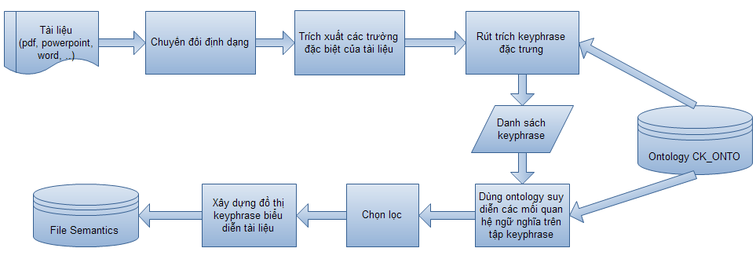
Hình 4.2. Qui trình chung biểu diễn văn bản thành đồ thị keyphrase
- Lưu ý:
Ta có nhận xét sau: Mục Index trong ebook có thể được xem xét để rút trích các keyphrase đặc trưng tuy nhiên độ ưu tiên thấp hơn so các mục khác. Theo đó, tập keyphrase rút trích được từ Index phải được chọn lọc lại, những keyphrase nào không liên quan hay ít có liên quan với những keyphrase rút trích từ các mục có độ ưu tiên cao như Title, Content thì sẽ bị loại bỏ (bằng cách tính toán độ đo tương đồng ngữ nghĩa giữa các keyphrase). Tương tự, đối với paper thì mục Abstract, Conclusion, Reference được xem là có độ ưu tiên thấp hơn so với Title, Keywords/Index Terms, một số keyphrase ít có ý nghĩa trong việc phản ánh nội dung chính của tài liệu khi rút trích từ các mục này cần được loại bỏ bớt. Đây là một vấn đề cần tiếp tục nghiên cứu để hoàn thiện hơn cho thuật toán. Ngoài ra, để đánh giá mức độ quan trọng của keyphrase trong việc phản ánh nội dung tài liệu (chẳng hạn như những keyphrase xuất hiện trong Title có độ ưu tiên cao nhất) ta có thể gán thêm trọng số cho mỗi đỉnh keyphrase trong đồ thị biểu diễn tương ứng. Khi đó, mỗi tài liệu sẽ được biểu diễn bởi một đồ thị keyphrase có trọng số giàu ngữ nghĩa hơn.
Ví dụ: xét tài liệu #20 có nội dung như sau:
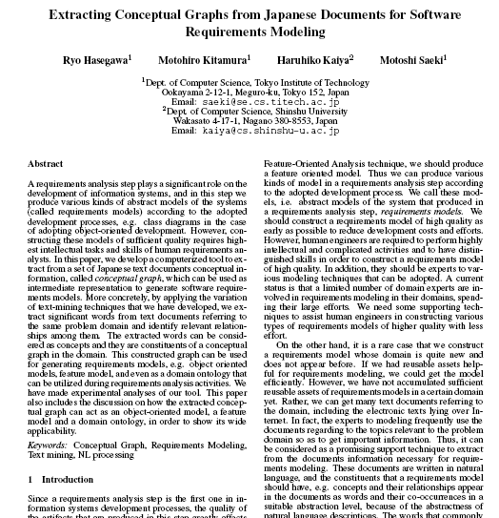
Các đoạn văn bản được xem là có chứa các keyphrase trọng yếu của tài liệu được dùng để giới hạn phạm vi tìm kiếm và rút trích bao gồm: Title = “Extracting Conceptual Graphs from Japanese Documents for Software Requirements Modeling, Abstract = “A requirements analysis …its wide applicability”, Keywords = “ Conceptual Graph, Requirements Modeling, Text mining, NL processing.”
Kết quả ở giai đoạn dò tìm những keyphrase trong CK_ONTO có xuất hiện trong các đoạn văn bản trên, ta thu được tập keyphrase đặc trưng:
Doc_Keys = { requirements analysis, conceptual graph, requirements modeling, requirements model, information system, text mining, NL processing, object oriented model, feature model, domain ontology}
Sau khi xác định và chọn lọc các quan hệ ngữ nghĩa có trên tập keyphrase, ta xây dựng được đồ thị biểu diễn cho tài liệu trên như sau:
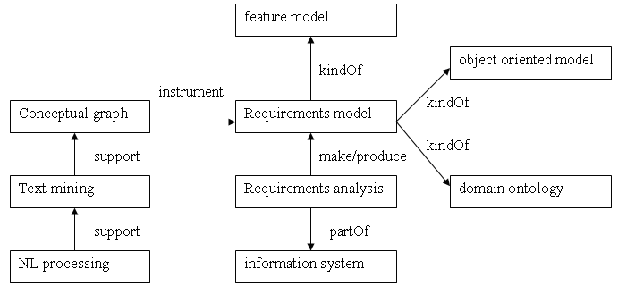
và được lưu lại theo định dạng tập tin văn bản:
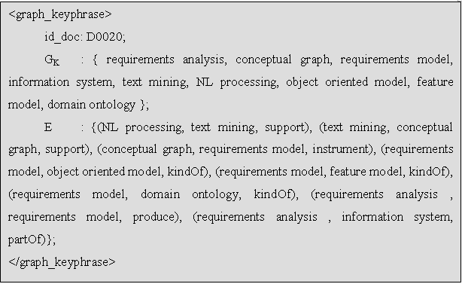
Với mục đích cải thiện tối đa hiệu quả của hệ thống rút trích keyphrase tự động theo hướng tiếp cận ngôn ngữ học hay ontology vốn còn nhiều giới hạn, vấn đề cần được nghiên cứu và giải quyết tiếp theo là nghiên cứu các mô hình và giải pháp rút trích tự động các keyphrase từ tài liệu trên cơ sở lai ghép phối hợp các mô hình đã có, các kỹ thuật trong xác suất thống kê, máy học, kỹ thuật xử lý ngôn ngữ tự nhiên, …Theo đó xây dựng bộ công cụ hỗ trợ lập chỉ mục tự động cho tài liệu dựa trên các mô hình biểu diễn như đã nêu trên.
  - XỬ LÝ CÂU TRUY VẤN
Khi người dùng có nhu cầu tìm kiếm thông tin, sẽ nhập vào câu truy vấn thông qua giao diện người dùng bằng ngôn ngữ tự nhiên hay một dạng thức qui ước nào đó. Trong trường hợp tìm kiếm theo từ khóa, hệ thống tiến hành so khớp từ khoá và trả về kết quả là tập tài liệu có chứa chính xác từ khoá đã được nhập vào. Đối với chức năng tìm kiếm theo ngữ nghĩa, tương tự như các tài liệu, câu truy vấn cũng sẽ trải qua các giai đoạn rút trích keyphrase và biểu diễn thành một đồ thị keyphrase tương ứng. Không giả định câu truy vấn là một câu bằng ngôn ngữ tự nhiên, ta giới hạn lại cấu trúc câu truy vấn chỉ là một hay một số cụm từ diễn đạt nội dung chính muốn tìm kiếm.
    - Ngôn ngữ đặc tả câu truy vấn
Câu truy vấn có thể được cho dưới dạng một text có cấu trúc dựa trên một số từ khoá cùng với những qui ước khai báo trong tìm kiếm. Câu truy vấn có thể được khai báo theo cấu trúc gồm hai phần:
- Phần nội dung tìm kiếm chính được đặc tả dưới dạng một danh sách các từ hay cụm từ được phân cách với nhau bằng khoảng trắng (có thể kết hợp với các toán tử Boolean hay các ký tự đặc biệt giúp cho việc tìm thông tin chính xác và đúng yêu cầu hơn). Hệ thống cho phép tìm kiếm theo nhiều cụm từ bằng cách đặt những cụm từ cần tìm vào trong hai dấu nháy kép, ví dụ: “search engine” “information retrieval”. Phần khai báo này sẽ được dùng trong việc xây dựng đồ thị keyphrase biểu diễn câu truy vấn. Nếu cụm từ khóa truy vấn được đặt trong dấu nháy kép “” thì chương trình sẽ tìm những tài liệu có liên quan đến “đúng” cụm từ này.
- Phần thứ hai là tìm kiếm nâng cao theo các khóa dữ liệu mô tả thuộc tính của tài liệu. Để hỗ trợ cho việc tìm kiếm nhanh chóng và chính xác hơn, hệ thống đưa ra một số những từ khóa nhằm mục đích giới hạn việc tìm kiếm vào trong những điều kiện xác định. Từ khóa luôn kèm theo dấu hai chấm ‘:’ và những từ sau đó có thể viết dính liền hoặc cách ra bởi khoảng trắng. Phần tìm kiếm nâng cao được định nghĩa thông qua các cặp thẻ có cú pháp như sau:
<tên khóa dữ liệu (metadata_element)> : <danh sách các từ khóa tìm kiếm>
Cú pháp của câu truy vấn có dạng:
query ::= (word “ ” )+ (metadata_search_block)*
metadata_search_block ::= metadata_element: (word “ ”)+
metadata_element ::= filetype | format | language | date | publisher | author | country | related terms
word ::= ( a..z | A..Z | 0..9 | + | # | / | . )+
Ví dụ: programming OOP in C++ authorname:ritchie type:book format: pdf.
Ontology “document representation” “conceptual graph” type:paper.
    - Quy trình xử lý câu truy vấn
Quá trình này gồm các giai đoạn chính như sau:
Input: câu truy vấn người dùng
Output: đồ thị keyphrase biểu diễn câu truy vấn và các thông tin lọc.
Các bước thực hiện chính:
Bước 1: Phân tách phần nội dung tìm kiếm chính và ghi nhận các thông tin mô tả liên quan (giúp khoanh vùng, giới hạn phạm vi tìm kiếm hay lọc kết quả )
Bước 2: Rút trích các keyphrase mô tả nội dung chính muốn tìm kiếm
<2.1> Phân tích và rút trích tự động các từ, cụm từ trong câu truy vấn.
<2.2> Phát sinh các biến thể từ các thành phần trên
<2.3> So khớp (gần đúng) từ, cụm từ với keyphrase trong Ontology và chọn lọc keyphrase ứng viên.
Bước 3: Dò tìm các quan hệ ngữ nghĩa trên tập keyphrase dựa trên ontology
Bước 4: Xây dựng đồ thị keyphrase biểu diễn câu truy vấn tương tự như đối với tài liệu.

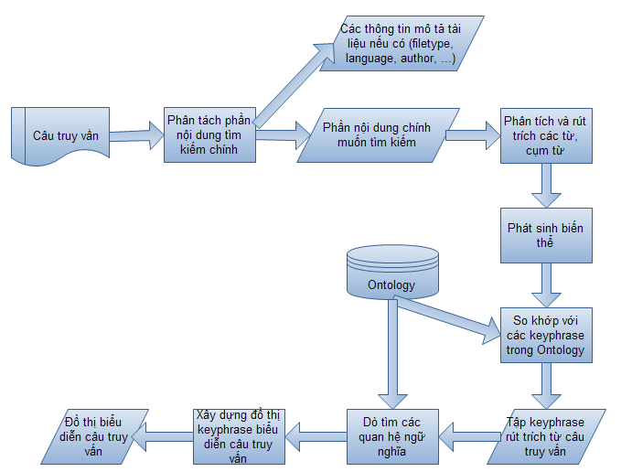
Hình 4.3 : Qui trình xử lý câu truy vấn
  - BÀI TOÁN TÌM KIẾM THEO NGỮ NGHĨA
Như đã giới thiệu trong chương 2, một hệ thống truy tìm tài liệu (Document Retrieval System - DRS) là một hệ thống sẽ truy tìm những tài liệu trong số các tài liệu có trong cơ sở dữ liệu lưu trữ có nội dung liên quan, phù hợp, đáp ứng với nhu cầu thông tin của người dùng. Sau đó người dùng sẽ tìm kiếm thông tin họ cần trong các tài liệu liên quan đó. Hệ thống DRR có hai khối chức năng chính, đó là lập chỉ mục và tra cứu hay tìm kiếm. Lập chỉ mục là giai đoạn phân tích tài liệu để rút trích các đơn vị thông tin từ tài liệu và biểu diễn lại tài liệu bởi các đơn vị thông tin đó. Theo hướng tiếp cận của đề tài, đơn vị thông tin được xét đến là các keyphrase đặc trưng của tài liệu, mang ý nghĩa thể hiện nội dung chính của tài liệu. Tra cứu là giai đoạn tìm kiếm trong cơ sở dữ liệu những tài liệu phù hợp với nội dung câu truy vấn. Trong giai đoạn tra cứu, nhu cầu thông tin của người sử dụng được đưa vào hệ thống dưới dạng một câu truy vấn theo dạng thức qui ước như đã nêu trong 4.3. Câu truy vấn và tập tài liệu sẽ được phân tích và biểu diễn thành các đồ thị keyphrase. Hệ thống sẽ sử dụng một hàm so khớp để so khớp đồ thị keyphrase biểu diễn câu hỏi với các đồ thị keyphrase biểu diễn tài liệu để đánh giá độ tương quan về ngữ nghĩa của các tài liệu với câu truy vấn, trả về danh sách tài liệu có liên quan được sắp hạng cùng với đề xuất tinh chỉnh câu truy vấn.
    - Mô hình tổng quát của hệ truy tìm tài liệu theo ngữ nghĩa
Mô hình tổng quát của hệ truy tìm tài liệu theo ngữ nghĩa là một hệ thống gồm có bốn thành phần, được ký hiệu bởi bộ bốn:
(Q, KG(Q), SDB, rank)
trong đó các thành phần được mô tả như sau :
- Q là tập các câu truy vấn.
- KG(Q) là mô hình biểu diễn ngữ nghĩa cho câu truy vấn.
- SDB = (D, FS, DB, ONTO, SDB_R) là mô hình cơ sở tài liệu có ngữ nghĩa
- 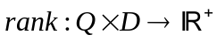là hàm xếp hạng theo độ đo tương quan ngữ nghĩa giữa các câu truy vấn trong Q và các tài liệu có trong D. Giá trị xếp hạng rank(q_{i}, d_{j}) với 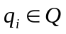và 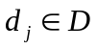xác định một thứ tự về mức độ liên quan của tài liệu d_{j} với câu truy vấn q_{i} trong tập tài liệu D.
    - Thuật toán tìm kiếm theo ngữ nghĩa tổng quát
Input:
- Kho tài liệu được tổ chức theo mô hình SDB.
- Câu truy vấn q của người dùng.
Output: danh sách các tài liệu (được sắp hạng) có liên quan đến thông tin truy vấn.
Các bước thực hiện chính:
Bước 1: Ghi nhận thông tin truy vấn của người dùng.
Bước 2: Xử lý và biểu diễn câu truy vấn q thành đồ thị keyphrase KG(q).
Bước 3: Thực hiện một quá trình dò tìm các tài liệu có trong kho phù hợp với thông tin truy vấn của người dùng và trả về tập tài liệu kết quả đã được sắp hạng.
Các tài liệu có trong D được biểu diễn bởi tập các đồ thị keyphrase KG(D) = {G₁, G₂, …, G_{k}}, nghĩa là ta đánh index cho các tài liệu bằng một ngôn ngữ index dựa trên đồ thị keyphrase
<3.1> Tìm trong KG(D) những đồ thị “trùng khớp” với KG(q) bằng cách tính toán so khớp giữa các đồ thị
for g in KG(D)
if Match(g, KG(q)) then
Result ← (g, Rel(g, KG(q))
<3.2> Xếp hạng các tài liệu trong tập kết quả Result theo giá trị Rel tương ứng
Bước 4: Hiển thị kết quả và đề xuất tinh chỉnh câu truy vấn
Kết quả thu được bao gồm một danh sách các tài liệu có liên quan đến thông tin tìm kiếm của người dùng đã được sắp hạng và một danh sách các chủ đề con, các keyphrase có liên quan với từ khóa tìm kiếm ban đầu, qua đó hỗ trợ người dùng có thể sửa đổi truy vấn và tìm lại một lần nữa.
Bước 5: Điều chỉnh câu truy vấn và lặp lại từ bước 2 cho đến khi thỏa yêu cầu của người dùng .
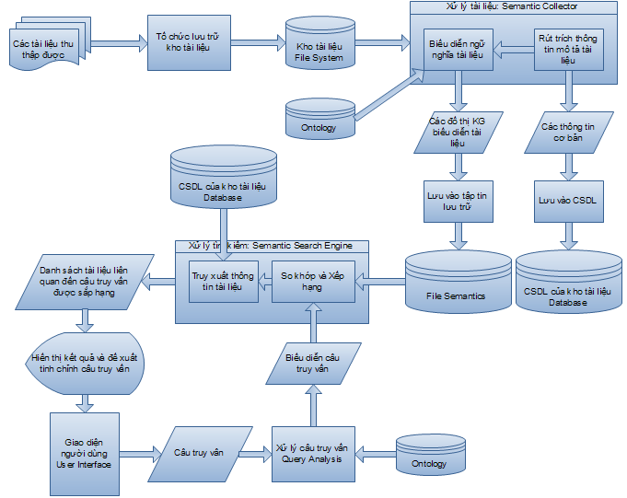
Hình 4.4: Sơ đồ hoạt động của hệ thống tìm kiếm tài liệu theo ngữ nghĩa
  - XÁC ĐỊNH THƯ MỤC LƯU TRỮ CHO TÀI LIỆU
Xác định thư mục lưu trữ cho một tài liệu là quá trình gán tài liệu vào một thư mục tương ứng với chủ đề đã xác định trước. Như vậy, việc xác định thư mục tài liệu được thực hiện dựa trên các thao tác phân tích nhằm xác định lĩnh vực hay chủ đề mà nội dung tài liệu đề cập đến và lưu tài liệu vào thư mục tương ứng với chủ đề đó. Vì các kho tài nguyên thường có khối lượng khá lớn nên ngay từ đầu tổ chức kho ta không thể phân loại một cách thủ công được. Trong trường hợp phải cập nhật vào kho một số lượng lớn tài liệu mà các thông tin mô tả kèm theo không được cung cấp sẵn thì việc lưu trữ thủ công bằng cách duyệt qua nội dung chính của từng tài liệu đó là rất khó khăn. Do đó một chương trình tự động được yêu cầu.
Nhằm tận dụng ưu điểm của các mô hình biểu diễn cũng như kỹ thuật tính toán độ đo tương tự ngữ nghĩa kể trên, chúng tôi xây dựng một giải thuật xác định thư mục lưu trữ tài liệu tự động dựa trên ý tưởng: mỗi thư mục trong hệ thống thư mục lưu trữ có thể được biểu diễn bởi một keyphrase thể hiện thông tin ngữ nghĩa liên quan và do đó, việc tìm ra độ đo tương quan ngữ nghĩa giữa thư mục và tài liệu bằng cách so khớp keyphrase biểu diễn thư mục với đồ thị keyphrase biểu diễn tài liệu cho ta một phép phân loại tài liệu vào thư mục tương ứng.
Thuật toán xác định thư mục lưu trữ cho một tài liệu d trong hệ thống thư mục FS bao gồm các bước chính như sau:
Input: Hệ thống thư mục FS
Một tài liệu d
Output: Thông tin thư mục lưu trữ tài liệu d
Bước 1: Ghi nhận thông tin về cây thư mục FS
Directories: = [<danh sách keyphrase biểu diễn thư mục trong FS>];
Bước 2: Xác định đồ thị keyphrase biểu diễn ngữ nghĩa của tài liệu.
Bước 3: Thực hiện vòng lặp for để tính toán độ tương quan ngữ nghĩa giữa từng thư mục trong Directories với tài liệu d sử dụng kỹ thuật so khớp như đã giới thiệu trong phần 4.1
for dir in Directories do
Tính giá trị Rel(dir, KG(d))
Bước 4: Gán tài liệu vào thư mục nào có giá trị Rel(dir, KG(d)) lớn nhất.
CHƯƠNG 5
CÀI ĐẶT ỨNG DỤNG

Trên cơ sở ứng dụng các giải pháp đã được nghiên cứu, chúng tôi xây dựng thử nghiệm một hệ thống quản lý kho tài nguyên học tập về lĩnh vực CNTT trong phạm vi của một trường đại học với yêu cầu sử dụng bao gồm các tác vụ chính là tổ chức lưu trữ, quản lý và tìm kiếm. Hệ thống cho phép tra cứu, tìm kiếm tài liệu trong kho lưu trữ theo nhiều chức năng như dựa trên từ khóa và trên CSDL lưu trữ, tìm kiếm theo hệ thống thư mục phân cấp, tìm kiếm dựa trên tri thức của lĩnh vực hay theo ngữ nghĩa. Trong chương này sẽ trình bày giới thiệu tổng quan về chương trình ứng dụng, các thiết kế cho hệ thống dựa trên mô hình ontology CK_ONTO, mô hình Semantic Document Base SDB bao gồm thiết kế hệ thống tổ chức lưu trữ cập nhật semantic document base, hệ thống xử lý tìm kiếm cơ bản, tìm kiếm theo ngữ nghĩa. Nghiên cứu lập trình các module quản lý tổ chức lưu trữ theo các lớp, các module tìm kiếm và hệ thống tích hợp các module trong chương trình, cài đặt thử nghiệm, so sánh và đánh giá kết quả trên các mẫu ví dụ cụ thể.
- THIẾT KẾ HỆ THỐNG
    - Mục tiêu ứng dụng
Mục tiêu của ứng dụng là xây dựng một hệ thống quản lý kho tài nguyên học tập lĩnh vực CNTT trong phạm vi một trường đại học. Hệ thống được xây dựng trên cơ sở tương tác giữa người sử dụng với hệ thống để phục vụ chính người sử dụng. Các giao diện qua trình duyệt Internet Explorer, FireFox, Netscape Communicator, Opera, … cho phép người sử dụng tìm kiếm và chọn lựa các tài nguyên được số hoá. “Chương trình quản lý kho tài nguyên học tập” thuộc vào loại chương trình hỗ trợ giáo dục, trong đó cung cấp những công cụ mới cho người quản lý, cán bộ giảng dạy, các nhà nghiên cứu khoa học, sinh viên, học viên và các chuyên gia CNTT nhằm tạo nên một môi trường giảng dạy, học tập, nghiên cứu cũng như chia sẻ và khai thác tri thức hiệu quả. Hệ thống được xây dựng với các mục tiêu chính sau:
    - Cung cấp kho tài nguyên trung tâm cho các tài nguyên được số hoá, hỗ trợ việc chia sẻ các nguồn tài nguyên và làm nơi bảo tồn, duy trì các công trình số hoá này.
    - Cung cấp hệ thống thông tin số có khả năng tổ chức, phân loại, chú dẫn và tổng hợp các tài nguyên theo chuẩn Dublin Core.
    - Tạo nên giao diện duy nhất và thống nhất cho người sử dụng cùng truy cập, tra cứu, tìm kiếm các tài nguyên để hỗ trợ nguồn thông tin cho các bài giảng, công việc học tập, tham khảo của sinh viên và công tác nghiên cứu khoa học. Đây cũng là mục tiêu hàng đầu của chương trình là làm thế nào để cung cấp kiến thức cho người sử dụng một cách nhanh chóng và tiện lợi nhất, thoả mãn tốt nhất nhu cầu khai thác thông tin trong giảng dạy, học tập và nghiên cứu.
    - Đảm bảo việc thống nhất các quy trình bổ sung thông tin, cơ sở dữ liệu, bộ sưu tập điện tử cũng như việc lưu trữ và quản lý tập trung các nguồn tài nguyên này.
    - Yêu cầu và chức năng của hệ thống
      - Yêu cầu đối với hệ thống
    - Là một hệ thống quản lý kho tài liệu tập trung, trong đó mỗi tài liệu sẽ được sắp xếp và phân loại theo nội dung dựa trên các chủ đề thuộc các nhóm lĩnh vực khác nhau và theo hình thức tài liệu.
    - Tổ chức lưu trữ tài liệu ở mức tập tin theo hệ thống thư mục có qui chuẩn và lưu trữ CSDL mô tả tài liệu cùng các thông tin ngữ nghĩa liên quan.
    - Hỗ trợ tìm kiếm theo nhiều chức năng, đặc biệt là chức năng tìm kiếm theo ngữ nghĩa của tài liệu.
    - Có một ontology mô tả tri thức của lĩnh vực và một bộ phận thực hiện suy luận tự động dựa trên ontology.
    - Cho phép truy cập, hiệu chỉnh và cập nhật ontology.
    - Cho phép truy cập, hiệu chỉnh và cập nhật CSDL, hệ thống thư mục lưu trữ, hệ thống quản lý ngữ nghĩa.
    - Sử dụng các heuristic trong tìm kiếm nhằm đạt được kết quả tìm kiếm tốt nhất và nhanh nhất.
    - Kết quả phải chính xác, tường minh và phù hợp với nhu cầu tìm kiếm của người dùng.
    - Giao diện đơn giản, thân thiện, dễ sử dụng.
      - Chức năng của hệ thống
  - Đối với người quản lý
    - Cho phép tổ chức quản lý kho tài nguyên học tập và bảo quản: tổ chức lưu trữ, phân tích và xử lý các loại thông tin khác nhau, quản lý quy trình nghiệp vụ xử lý và thao tác với tài liệu như cập nhật (thêm/bổ sung tài liệu, xóa, sửa, move), kiểm soát, quản lý giao diện người dùng.
    - Quản lý người dùng, phân quyền sử dụng, quản lý truy xuất, đảm bảo an ninh thông tin.
    - Chuyển giao thông tin, tài liệu đến người dùng và cung cấp các dịch vụ chuyên biệt có định hướng
    - Thống kê theo dõi sử dụng: thống kê, theo dõi các ứng dụng và thông tin được truy cập, tạo mới, lượng sử dụng và nhu cầu sử dụng; Thống kê và theo dõi các sai phạm trong sử dụng và các hình thái tác động không theo nguyên tắc vào hệ thống; Thống kê và theo dõi người sử dụng so với loại thông tin từng đối tượng sử dụng.
    - Cung ứng sự hướng dẫn và hỗ trợ người sử dụng.
  - Đối với người sử dụng
Hệ thống cho phép tra cứu, truy hồi, chọn lọc, tìm kiếm theo nhiều cách thức khác nhau. Khi kết nối vào hệ thống, người sử dụng có thể tìm tài nguyên theo nhiều cách như: duyệt thông qua một danh sách được tổ chức theo chủ đề, từ khóa hoặc cấp độ giáo dục; Tìm kiếm theo các thuộc tính của tài liệu như Tiêu đề, Tác giả, Chủ đề, … hoặc văn bản đầy đủ của bản ghi mô tả tài nguyên; Tìm kiếm dựa trên tri thức của lĩnh vực hay theo ngữ nghĩa liên quan đến nội dung tài liệu.
    - Chức năng tìm kiếm định hướng theo hệ thống thư mục qui chuẩn
Đây là cách tìm kiếm đơn giản nhất dành cho người dùng. Hệ thống cung cấp một sơ đồ tra cứu và tìm kiếm theo cấu trúc cây thư mục lưu trữ, cho phép người sử dụng duyệt trực tiếp thông qua danh mục tài liệu được tổ chức theo các chủ đề thuộc miền lĩnh vực cụ thể.
Như vậy, hệ thống sẽ đưa ra danh sách nhóm các chủ đề và tương ứng mỗi chủ đề sẽ là một cây phân cấp các chủ đề con để người sử dụng lựa chọn. Ngoại trừ những chủ đề hết sức đặc biệt, mà bản thân tên gọi đã là một từ khoá tốt giới hạn ngay lập tức phạm vi tìm kiếm, người dùng phải duyệt tuần tự từ những chủ đề tổng quát đến chi tiết hơn, sao cho tìm được những khái niệm đặc trưng nhất, có tính đại diện cao nhất cho chủ đề cần tìm tài liệu. Ứng với mỗi chủ đề, ta có danh sách các tài liệu có nội dung thuộc về chủ đề đó. Người sử dụng sẽ duyệt qua danh sách tài liệu với các thông tin mô tả cơ bản như tựa đề, tác giả, nhà xuất bản, … và chọn lọc để tải về những tài liệu phù hợp với nhu cầu tìm kiếm.
    - Chức năng tìm kiếm theo từ khoá
Cách này đòi hỏi người dùng phải có những hiểu biết nhất định về chủ đề cần tìm tài liệu và đưa ra được các từ khóa phù hợp. Việc tìm các tài liệu sẽ dựa trên các từ khóa được người dùng gõ vào (dưới dạng từ, cụm từ kết hợp với các toán tử của biểu thức Boolean như: AND, OR, NOT, NEAR), hệ thống tiến hành so khớp và trả về một danh mục các tài liệu có chứa chính xác từ khoá đã được nhập vào. Hệ thống cho phép tìm kiếm chính xác theo nhiều cụm từ bằng cách đặt những cụm từ cần tìm vào trong hai dấu nháy kép. Ví dụ: “search engine”, “information retrieval”.
Cách này có thể giúp liệt kê ra những tài liệu có chứa từ khóa trong tiêu đề và nội dung của chúng mà hoàn toàn không hiểu được ngữ nghĩa của từ nên kết quả không trải rộng trên nhiều tài liệu có liên quan. Do đó, người tìm kiếm thông tin phải là người bù đắp khiếm khuyết đó, bằng cách lựa chọn tốt những từ khoá xuất phát và liên tục ghi nhận, điều chỉnh bộ từ khoá trong suốt quá trình tìm kiếm sao cho phù hợp nhất. Thông thường, ngay từ đầu quá trình tìm kiếm, người dùng chỉ xác định được những từ khoá cơ bản nhất. Và sự điều chỉnh, bổ sung, thay đổi cách kết hợp các từ khoá sẽ được thực hiện liên tục trong suốt quá trình tìm kiếm dựa trên số lượng kết quả thu được và mức độ phù hợp của các kết quả sau mỗi lượt tìm.
    - Chức năng tìm kiếm theo CSDL lưu trữ
Chức năng này cung cấp cho người dùng công cụ tìm kiếm thông tin thư mục theo nhiều tiêu chí khác nhau với giao diện được thể hiện dưới dạng một Form mẫu định sẵn. Người dùng nhập nội dung tìm kiếm vào các trường thông tin hiện có ứng với các thuộc tính của tài liệu như Nhan đề, Tác giả, Loại tài liệu, Phân loại, Chủ đề, Năm xuất bản, …
Để tiện cho việc sử dụng, chức năng này thường phân công công việc tìm kiếm theo 3 mức tìm: tìm kiếm đơn giản với các yêu cầu nhập thông tin ngắn gọn, tìm kiếm với các yêu cầu nhập thông tin chi tiết giúp khoanh vùng giới hạn các thông tin cần thiết, tìm nâng cao bằng cách sử dụng các toán tử logic AND, OR, NOT… và các ký tự đặc biệt giúp cho việc tìm thông tin chính xác và đúng yêu cầu hơn. Hệ thống tiến hành tìm kiếm theo các trường trong CSDL lưu trữ thông tin về các tài liệu. Đây được xem là chức năng tìm kiếm nâng cao theo từ khóa, sử dụng các bộ lọc để khoanh vùng giới hạn thông tin tìm kiếm.
    - Chức năng tìm kiếm theo ngữ nghĩa
Để tìm kiếm thông tin, người dùng sẽ đưa ra một loạt các từ khoá tìm kiếm, hệ thống sẽ tìm kiếm dựa trên các khái niệm có liên quan đến từ khoá tìm kiếm này và kết quả trả về trải rộng trên nhiều tài liệu có liên quan. Không giống như hệ thống tìm kiếm dựa trên từ khoá vốn so trùng một cách chính xác những gì người dùng cung cấp, hệ thống tìm kiếm theo ngữ nghĩa (dựa trên khái niệm) tìm kiếm những gì người dùng nghĩ. Động cơ tìm kiếm hướng tới việc mô phỏng một cách tự nhiên cách con người giao tiếp (nghĩa là cùng một ý nghĩ người ta có thể diễn tả bằng nhiều cách khác nhau), với khả năng đoán ý, hiểu nghĩa dựa trên những từ ngữ hay cụm từ để cho ra kết quả đúng nhất với ý định tìm kiếm của người dùng.
Ngoài ra hệ thống tích hợp thêm các nguồn thông tin truyền thông khác để bổ sung media vào kết quả tìm kiếm. Cụ thể với một từ khoá cho sẵn, ngoài tri thức dạng văn bản, người dùng có thể nghe hoặc xem các ứng dụng truyền thông đi kèm (nếu có).
    - Cấu trúc của hệ thống
Kiến trúc của hệ thống đã được thiết kế để hỗ trợ phát triển, quản lý và khai thác tài nguyên giáo dục, gồm có các thành phần chính sau:
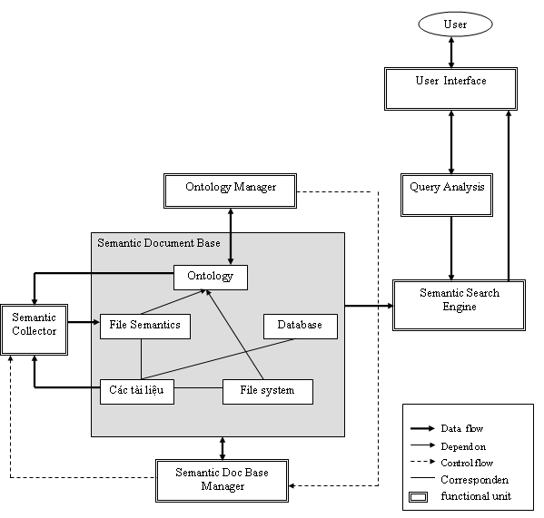
Hình 5.1. Mô hình kiến trúc hệ thống quản lý kho tài nguyên theo ngữ nghĩa
- User Interface: dùng để giao tiếp giữa người sử dụng và hệ thống. Giao diện phải đẹp, tiện dụng, phù hợp với người dùng. Nhu cầu thông tin của người sử dụng được đưa vào hệ thống dưới dạng một câu truy vấn bằng ngôn ngữ tự nhiên hay một dạng thức qui ước nào đó. User Interface sẽ thực hiện vai trò tiếp nhận câu truy vấn, hiển thị câu truy vấn sau khi đã được chuẩn hóa và yêu cầu chọn lựa các chức năng tìm kiếm, hiển thị kết quả truy vấn trả về của hệ thống cùng với những đề xuất tinh chỉnh câu truy vấn nếu có.
- Query Analysis: phân tích dữ liệu được nhập vào, phân tích yêu cầu truy vấn, thực hiện việc chuẩn hóa và yêu cầu sự tinh chỉnh câu truy vấn nếu có, phân tích ngữ nghĩa và biểu diễn câu truy vấn người dùng bởi một cấu trúc đơn giản như một danh sách các từ khóa hay một đồ thị keyphrase giàu ngữ nghĩa hơn tùy thuộc vào chức năng tìm kiếm được lựa chọn. Kết quả của giai đoạn này là một cấu trúc đặc tả cho câu truy vấn của người dùng được dùng làm input cho bộ Semantic Search Engine của hệ thống.
- File system: Kho lưu trữ các tài liệu học tập được tổ chức theo hệ thống thư mục có qui chuẩn.
- Database: Cơ sở dữ liệu cho kho tài liệu, lưu trữ các thông tin mô tả tài liệu cơ bản như nhan đề, tác giả, loại hình tài liệu , …
- File Semantics: Các đồ thị biểu diễn ngữ nghĩa của tài liệu.
- Ontology: Ontology cho miền tri thức về lĩnh vực CNTT.
- Ontology Manager: Bộ quản lý Ontology cho phép tổ chức lưu trữ, cập nhật và tìm kiếm trên Ontology.
- Semantic Search Engine: Xử lý tìm kiếm tài liệu theo yêu cầu của người dùng, truy vấn các siêu dữ liệu từ Semantic Doc Base để trả về cho User Interface các tài liệu thỏa yêu cầu tìm kiếm. Câu truy vấn và tập dữ liệu sẽ được phân tích và biểu diễn thành một dạng biểu diễn bên trong. Hệ thống sẽ sử dụng một hàm so khớp để so khớp biểu diễn của câu truy vấn với tập chỉ mục đã lập của các tài liệu để đánh giá độ liên quan của các tài liệu với câu truy vấn và trả về các tài liệu liên quan, được xếp hạng theo thứ tự về mức độ liên quan của các tài liệu với câu truy vấn. Động cơ tìm kiếm có thể tương tác với người dùng thông qua giao diện User Interface, để có thể hiệu chỉnh dần kết quả trả về cho phù hợp với nhu cầu thông tin tìm kiếm của người dùng.
Tùy thuộc vào chức năng tìm kiếm mà sẽ có những cách so trùng câu truy vấn với tập chỉ mục của tài liệu khác nhau. Đối với chức năng tìm kiếm cơ bản là tìm theo từ khóa, hệ thống sẽ tìm kiếm các tài liệu mà những từ trong câu truy vấn xuất hiện nhiều nhất, ngoại trừ stopword (các từ quá thông dụng như mạo từ a, an, the,…). Một từ càng xuất hiện nhiều trong một tài liệu thì tài liệu đó càng được chọn để trả về cho người dùng. Và một tài liệu chứa tất cả các từ trong câu truy vấn thì tốt hơn là một tài liệu không chứa hoặc chỉ chứa một (một số) từ. Đối với chức năng tìm kiếm theo ngữ nghĩa, hệ thống tiến hành so khớp giữa những đồ thị keyphrase biểu diễn câu truy vấn với tập các chỉ mục được lập của tài liệu bằng ngôn ngữ chỉ mục dựa trên đồ thị keyphrase.
- Semantic Collector: Xử lý, rút trích siêu dữ liệu mô tả tài nguyên, mô tả mối quan hệ giữa các tài nguyên với các đối tượng trong Ontology, thực hiện việc lập chỉ mục cho kho tài liệu. Lập chỉ mục là giai đoạn phân tích tài liệu để rút trích các đơn vị thông tin cần thiết mô tả tài liệu, biểu diễn lại tài liệu bởi các đơn vị thông tin đó và tổ chức thành cơ sở dữ liệu riêng để có thể tìm kiếm trên đó một cách nhanh chóng, hiệu quả.
- Semantic Doc Base Manager - Bộ quản lý Semantic Doc Base: Tổ chức lưu trữ, cập nhật, theo dõi các sự kiện liên quan đến hệ thống tập tin như thêm, xóa một tài liệu, sửa đổi nội dung hay thuộc tính tài liệu, sửa đổi thư mục lưu trữ tài liệu, …Trong trường hợp thêm một tài liệu mới, bộ quản lý này sẽ gọi lại Semantic Collector để rút trích các thông tin ngữ nghĩa và biểu diễn tài liệu dựa trên các thông tin này.
- CÀI ĐẶT HỆ THỐNG
    - Nền tảng công nghệ
Những công nghệ được chọn để xây dựng ứng dụng minh họa là những công nghệ mới nhất trong lĩnh vực phát triển ứng dụng web. Để đảm bảo ứng dụng có thể được triển khai dễ dàng và rộng rãi trong thực tế về sau, luận văn chọn các công nghệ phổ biến, mã nguồn mở và không đòi hỏi nhiều tài nguyên khi sử dụng bao gồm: Ngôn ngữ lập trình ứng dụng web PHP, hệ quản trị cơ sở dữ liệu MySQl, phần mềm máy chủ web Apache, công nghệ nền tảng của web - HTML5 cùng kỹ thuật lập trình AJAX.
    - Tổ chức các giao diện
Các trang web trong hệ thống được bố trí theo sơ đồ hình 5.3
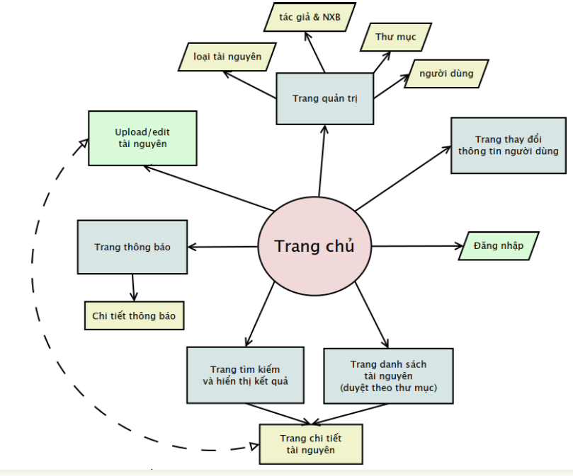
Hình 5.2. Sơ đồ các trang web trong ứng dụng
  - Trang chủ
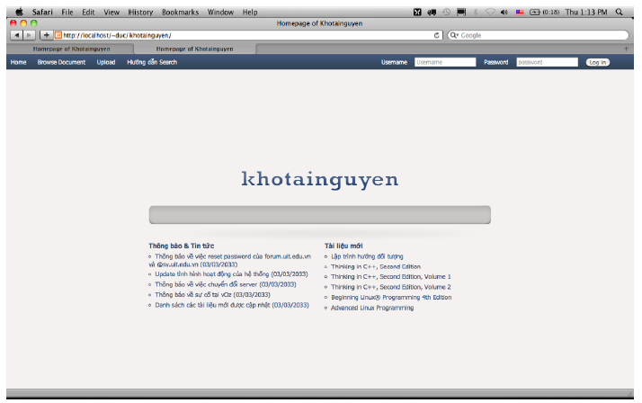
Hình 5.3. Giao diện trang chủ
Trang chủ chứa các thông tin sau:
      - Thông tin giới thiệu về hệ thống (đơn vị quản lý kho tài nguyên, thông tin kỹ thuật, …).
      - Login bar: xuất hiện ở mọi trang, cho phép người dùng đăng nhập vào hệ thống
      - Navigation bar: xuất hiện ở mọi trang, dùng để di chuyển giữa các trang được ký hiệu bằng hình vuông trong sơ đồ hình .
      - Input bar và Search button: để thực hiện việc truy vấn, người dùng nhập từ khóa muốn tìm vào ô textbox, rồi nhấn phím ENTER. Lưu ý có thể nhập các toán tử and, or hoặc nháy kép để tìm chính xác.
      - Danh sách một số thông báo và tin tức cập nhật mới nhất
      - Danh sách một số tài liệu vừa được cập nhật vào kho mới nhất
  - Trang tìm kiếm tài liệu theo hệ thống thư mục quy chuẩn
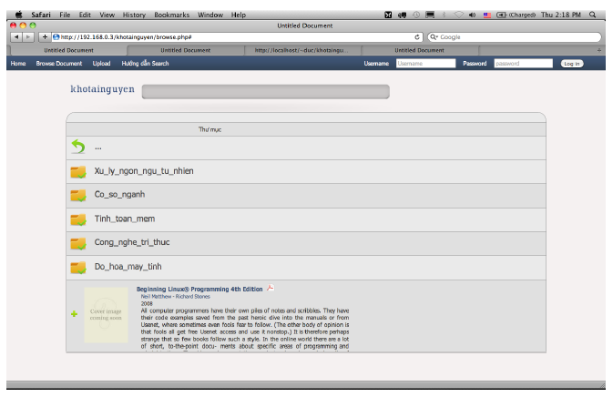
Hình 5.4. Giao diện trang tìm kiếm tài liệu theo hệ thống thư mục quy chuẩn
Cho phép duyệt danh sách tài liệu theo hệ thống thư mục quy chuẩn. Việc duyệt danh sách có thể được thực hiện ở bên ngoài giao diện (đối với người dùng) và bên trong khu vực quản trị hệ thống (đối với người quản trị). Điểm khác biệt giữa 2 giao diện này là ở giao diện cho người quản trị sẽ có thêm chức năng thêm/xóa/thay đổi cấu trúc thư mục hoặc di chuyển tài liệu.
  - Trang tìm kiếm và hiển thị kết quả (tìm theo ngữ nghĩa)
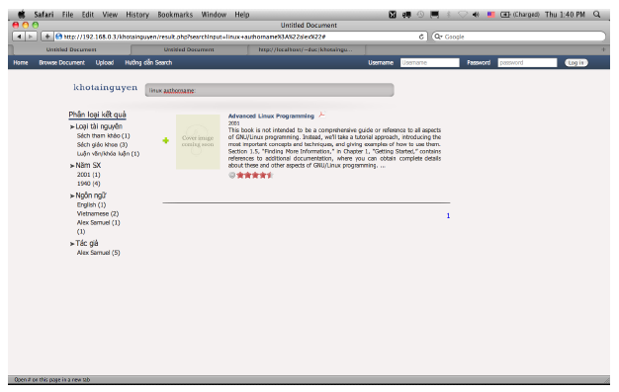
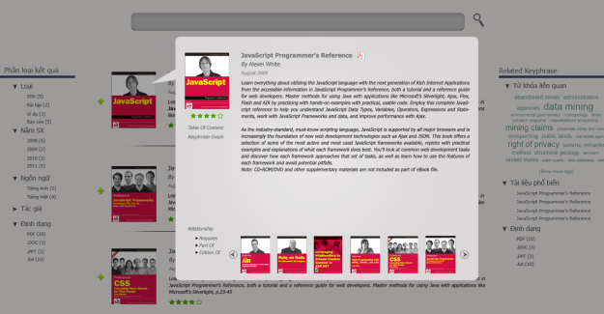
Hình 5.5. Giao diện trang tìm kiếm và hiển thị kết quả
Giao diện tìm kiếm được thiết kế đơn giản và dễ sử dụng. Người dùng chỉ cần nhập các cụm từ muốn tìm vào ô tìm kiếm và nhấn Enter, hệ thống sẽ tự động tính toán và trả về các kết quả thích hợp nhất. Với mỗi kết quả tìm kiếm trả về (là một danh sách các tài liệu có liên quan được sắp hạng theo mức độ liên quan với từ khóa), ứng với mỗi tài liệu thường có các thông tin hiển thị đi kèm để người dùng có thể biết qua về tài liệu đó, đánh giá nó có phù hợp với yêu cầu của mình hay không, trước khi quyết định có nên chuyển sang trang giới thiệu thông tin chi tiết hay không.
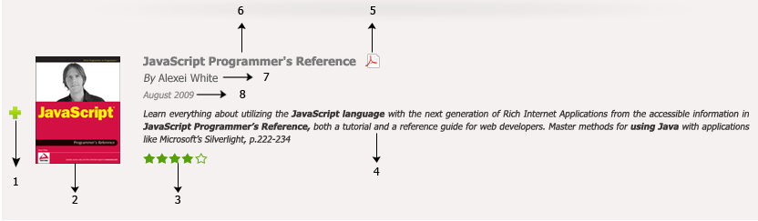
Hình 5.6. Thông tin hiển thị của mỗi tài liệu kết quả
- Add button: nếu người dùng cảm thấy cần lưu lại một tài liệu để tiện cho việc sử dụng, tra khảo về sau. Chức năng này sẽ lưu vào tài khoản của người dùng tài liệu tương ứng đó.
- Thumbnail preview: hình ảnh trang bìa tương ứng với mỗi tài liệu
- Rating: phần đánh giá của người dùng đối với mỗi tài liệu.
Các dòng hiển thị thông tin cơ bản mô tả tài nguyên như (6) tựa đề, (7) tác giả, (8) ngày tháng, (4) mô tả tóm tắt tài liệu, (5) định dạng tài liệu mà hệ thống đang lưu trữ.
Khung preview của tài liệu (xem vắn tắt các thông tin cơ bản của tài liệu, danh sách các tài liệu khác có liên quan) xuất hiện tại vị trí đặt chuột của người dùng tại danh sách tài liệu.
Với mỗi câu query, chương trình đưa thêm một số “đề xuất” mà máy tìm kiếm đoán đó là ý của người dùng, bằng cách liệt kê một số từ khóa có liên quan khác, ví dụ như tìm “artificial intelligence” thì sẽ có các đề xuất (được gọi là “related searches”) như “human intelligence”, “expert system”, “intelligent system”, “AI search”,…. Bằng cách này, nếu người dùng không tìm thấy kết quả phù hợp trong trang đầu trả về, họ có thể chọn các đề xuất để hi vọng tìm kết quả phù hợp hơn. Để có thể hiểu rõ hơn về mối liên quan giữa các từ khóa đã đề xuất với từ khóa tìm kiếm, người dùng có thể chọn hiển thị mô hình đồ thị trực quan.
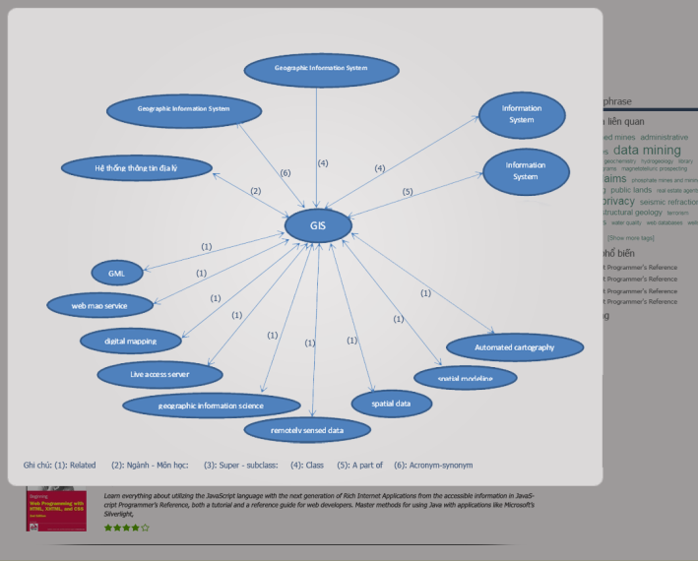
Hình 5.7. Đồ thị thể hiện mối liên hệ giữa các từ khóa
Ngoài ra hệ thống còn hỗ trợ các bộ lọc (lọc trong kết quả theo một số phân loại nhất định) giúp người dùng có thể tìm ra kết quả chính xác hơn theo thời gian, vùng miền, định dạng, loại hình tài liệu và độ phổ biến của tài liệu. Để sử dụng chức năng lọc này, người dùng nhấn vào các đường dẫn lọc tương ứng, danh sách tài liệu sẽ được hạn chế và loại bớt dần theo đúng nhu cầu của người dùng. Một chức năng lọc nâng cao khác được hỗ trợ là tìm kiếm dựa trên một danh mục các chủ đề con nghĩa là các lĩnh vực/chủ đề hẹp hơn so với thông tin tìm kiếm.
Nếu người dùng nhập vào một từ mà trong quá trình tìm kiếm hệ thống tìm thấy một keyphrase là biến thể chính tả khác của từ đó, khi đó có thể người dùng sẽ được cho là viết sai chính tả và được hỏi “Did you mean ...?”. Nếu click vào đó hệ thống sẽ tìm lại lần nữa với từ đã đề nghị. Trong trường hợp chuỗi nhập vào không “chứa” một keyphrase nào, hệ thống sẽ tự động chuyển sang tìm chính xác theo từ khóa.
  - Trang chi tiết tài liệu
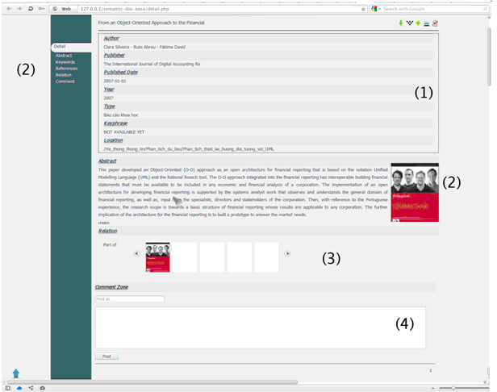
Hình 5.8. Giao diện trang chi tiết tài liệu
Bao gồm các thông tin sau:
- Tên tài liệu và phần hiển thị thông tin tổng quát như tên tác giả, nhà xuất bản, năm xuất bản, loại tài liệu, các từ khóa liên quan, …
- Các thông tin đặc thù cho từng loại hình tài liệu
- Quan hệ với các tài liệu khác
- Phần thảo luận và nhận xét của các thành viên trong hệ thống
  - Trang chỉnh sửa/upload thông tin tài liệu
Khi thêm một tài liệu mới vào kho, hệ thống yêu cầu cung cấp các thông tin mô tả cho tài liệu bao gồm:
  - Thông tin chung: thư mục lưu trữ, tựa đề, tác giả, nhà xuất bản, đường dẫn tập tin, ngôn ngữ, bản quyền, loại tài nguyên, ngày xuất bản, quan hệ với tài liệu khác có trong kho.
  - Thông tin đặc thù riêng cho từng loại tài liệu. Ví dụ: abstract, keywords đối với bài báo hay preface, content/table of content, references đối với ebook.
  - Hệ thống sẽ tự động rút trích keyphrase đặc trưng của tài liệu và cho phép chọn lọc lại (loại bỏ những keyphrase không cần thiết) hay bổ sung keyphrase mới. Trong trường hợp keyphrase mới không có trong ontology thì hệ thống sẽ hỗ trợ chức năng cập nhật lại ontology (bằng cách thêm keyphrase và xác lập các quan hệ tương ứng).
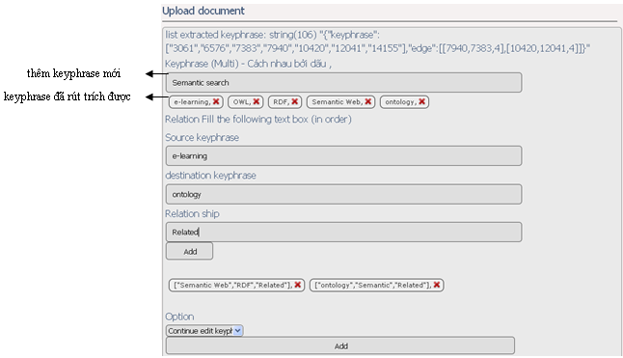
(3)
Hình 5.9. Xây dựng đồ thị keyphrase
  - Cuối cùng là xây dựng tự động đồ thị keyphrase biểu diễn cho tài liệu.
Hình 5.10. Giao diện trang chỉnh sửa/upload thông tin tài liệu
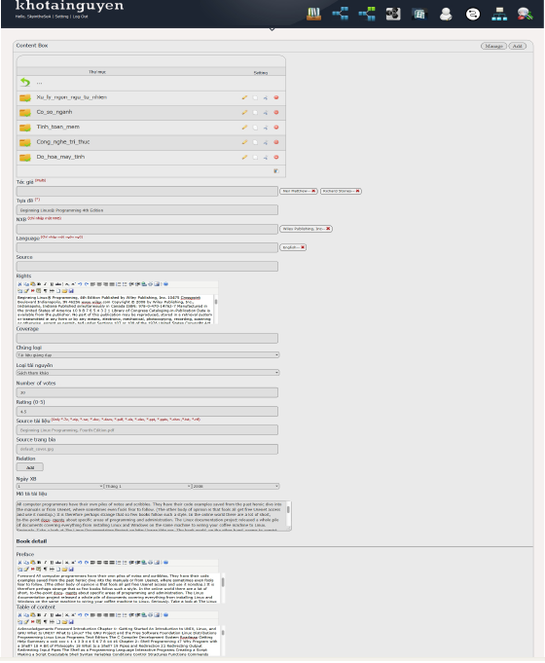
(1)
(2)
- KẾT QUẢ THỬ NGHIỆM
Để đánh giá hiệu quả truy tìm tài liệu của hệ thống đã xây dựng, chúng tôi sử dụng hai độ đo cơ bản là độ chính xác (precision) và độ bao phủ (recall) để đo sự thỏa mãn của người dùng với các tài liệu mà hệ thống tìm thấy.
Hiện tại, kho tài liệu học tập thu thập được có kích thước vào khoảng 100 GB, bao gồm hơn 60000 tập tin tài liệu với các kiểu định dạng khác nhau như rar, pdf, chm, doc, ppt…, dàn trải đủ cho năm lĩnh vực lớn của công nghệ thông tin là: Khoa học máy tính, Hệ thống thông tin, Công nghệ phần mềm, Mạng máy tính & Truyền thông và Kỹ thuật máy tính. Tuy nhiên, công tác thực nghiệm trong giai đoạn đầu gặp nhiều khó khăn vì tốn nhiều chi phí xây dựng và gia công dữ liệu vốn phải có sự can thiệp của con người, đòi hỏi kiến thức của chuyên gia về lĩnh vực và phụ thuộc nhiều vào ngôn ngữ. Hơn nữa, việc đánh giá hiệu quả truy tìm của hệ thống cũng đòi hỏi nhiều công sức của con người trong việc xác định tập tài liệu có liên quan đến từng mẫu truy vấn trên tổng số các tài liệu có trong kho (cần phải hiểu rõ được nội dung chính của mỗi tài liệu đó) để so sánh với kết quả trả về của hệ thống.
Từ những hạn chế nêu trên, bước đầu chúng tôi chỉ tiến hành thử nghiệm trên những kho tài liệu nhỏ được tổ chức theo mô hình SDB với kích thước từ 100, 200 đến 300 tài liệu tiếng Anh về lĩnh vực CNTT, bao gồm các bài báo khoa học, sách điện tử, luận văn/luận án, phân bố đều cho 5 ngành của lĩnh vực. Các tập tin tài liệu có kích thước từ 20 KB đến 71000 KB. Ứng với mỗi kho tài liệu, thực hiện khảo sát trên 50 câu truy vấn có chọn lọc và tính toán các độ đo recall, precision tương ứng, với ngưỡng chặn là 0.5. Hệ thống tìm được hầu hết các tài liệu có liên quan đến nội dung cần tìm và được sắp xếp theo thứ tự độ liên quan giảm dần. Kết quả thực nghiêm với độ đo precision trung bình của hệ thống là 87,16%, độ đo recall trung bình là 88, 32% trên tập cơ sở dữ liệu thử nghiệm.
Gọi S: số lượng tài liệu mà hệ thống tìm thấy được đánh giá là có liên quan theo người dùng.
T: tổng số các tài liệu tìm thấy của hệ thống
U: tổng số tài liệu liên quan theo đánh giá của người dùng có trong kho
Bảng 5.1. Thống kê kết quả tìm kiếm trên kho thử nghiệm gồm 300 tài liệu
STT | q | Số tài liệu trả về (T) | Số tài liệu trả về liên quan theo người dùng (S) | Số tài liệu liên quan có trong kho (U) | Độ chính xác (S/T) | Độ bao phủ (S/U)
1 | “Programming language” | 46 | 46 | 46 | 1.00 | 1.00
2 | “Data structure and algorithm” | 42 | 40 | 40 | 0.95 | 1.00
3 | “C++” | 41 | 41 | 46 | 1.00 | 0.89
4 | “Conceptual graph” | 22 | 22 | 23 | 1.00 | 0.96
5 | “Artificial intelligence” | 56 | 49 | 54 | 0.88 | 0.91
6 | “Knowledge Representation” | 34 | 34 | 38 | 1.00 | 0.89
7 | Software Engineering | 55 | 52 | 60 | 0.95 | 0.87
8 | Game Programming | 44 | 41 | 52 | 0.93 | 0.79
9 | Software testing | 51 | 51 | 53 | 1.00 | 0.96
10 | Information retrieval | 39 | 37 | 41 | 0.95 | 0.90
11 | Object-Oriented Analysis and Design | 29 | 27 | 30 | 0.93 | 0.90
12 | Database security | 39 | 34 | 34 | 0.87 | 1.00
13 | Database Management System | 27 | 27 | 34 | 1.00 | 0.79
14 | Network Security | 43 | 43 | 47 | 1.00 | 0.91
15 | UMTS | 14 | 14 | 21 | 1.00 | 0.67
16 | Communication Technology | 23 | 21 | 21 | 0.91 | 1.00
17 | Control System | 7 | 7 | 7 | 1.00 | 1.00

Với mô hình tìm kiếm chuyên biệt có tính tập trung cao vào một chuyên ngành như CNTT, kết quả trả về có độ chính xác khá cao trên tập cơ sở dữ liệu thử nghiệm, được đánh giá là thoả mãn tốt nhu cầu khai thác thông tin của người sử dụng. Với việc tích hợp khả năng phân tích ngữ nghĩa, ngoài kết quả trả về, chúng ta có thể tìm thấy những dữ liệu liên quan khác từ đó mở rộng vấn đề ngoài kết quả tìm kiếm.
Ví dụ một số kết quả tìm kiếm:
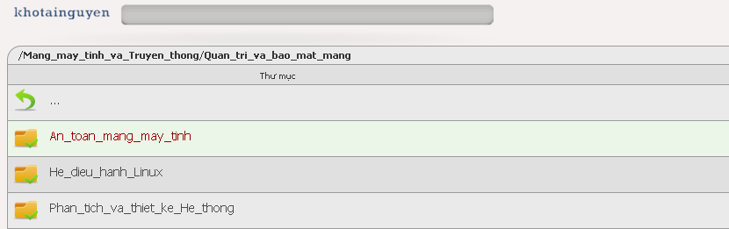
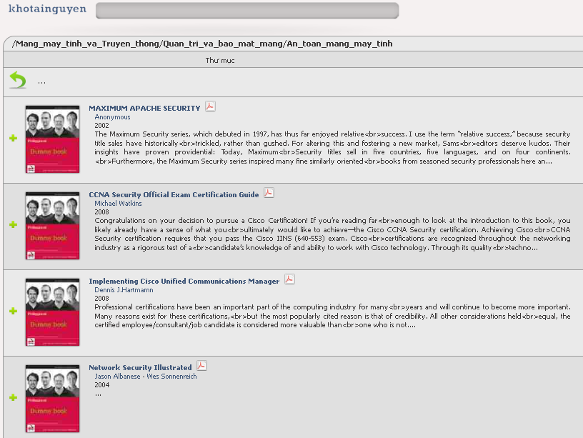
Hình 5.11: Tìm kiếm bằng cách duyệt cây thư mục
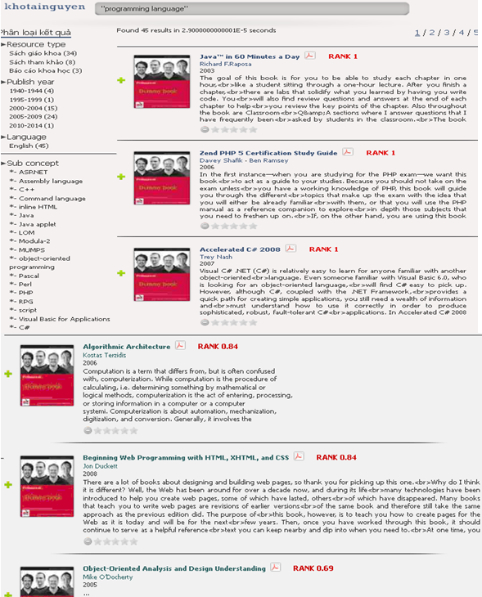
Hình 5.12: Tìm kiếm theo ngữ nghĩa
Khi tìm kiếm với từ khóa “programming language”, kết quả trả về cho ta một danh sách các tài liệu có liên quan như tài liệu về C++, C#, PHP, Java (rank 1), về kỹ thuật lập trình hay cấu trúc dữ liệu và thuật toán (rank 0.84). Hay với từ khóa “artificial intelligence”, các tài liệu phù hợp sẽ bao gồm: tài liệu nói về AI, các chủ đề con như Knowledge Representation, Information Retrieval, Semantic Web…, các lĩnh vực liên quan như Game programming, NLP, Computer Graphics and Image Processing.
Lưu ý: cần phân biệt hai chức năng tìm kiếm có hoặc không có dấu nháy kép để tránh sự nhầm lẫn. Ví dụ: nếu tìm cho “medical image” thì hệ thống sẽ trả về những tài liệu có liên quan với “đúng” từ khóa này. Nghĩa là, nếu từ khóa được định nghĩa trong ontology thì ngoài những tài liệu đề cập trực tiếp vấn đề medical image, kết quả trả về còn bao gồm những tài liệu có liên quan khác như nói về image hay image processing nếu mối quan hệ giữa những keyphrase cũng đã được định nghĩa sẵn. Nhưng khi medical image không có trong ontology (tất nhiên cũng không có mối quan hệ với keyphrase nào khác) thì hệ thống sẽ không tìm được tài liệu phù hợp. Ngược lại, trong trường hợp không sử dụng dấu nháy kép, hệ thống sẽ thực hiện rút trích tất cả các keyphrase có trong câu truy vấn, xây dựng đồ thị biểu diễn tương ứng, tìm kiếm và trả những tài liệu có liên quan, thậm chí nếu medical image không có trong ontology thì kết quả cũng sẽ trả về những tài liệu liên quan đến keyphrase image.
Như vậy, đề tài đã nêu lên các ưu thế và lợi ích của việc nghiên cứu, phát triển các mô hình cùng với các thuật giải tự động thông qua việc thiết kế, cài đặt và xây dựng được một ứng dụng thử nghiệm là một hệ thống quản lý kho tài nguyên học tập về lĩnh vực CNTT trong phạm vi của một trường đại học với chức năng tìm kiếm theo ngữ nghĩa liên quan đến nội dung của tài liệu. Ứng dụng không chỉ minh họa thành công giải pháp được đề ra mà có khả năng mở rộng, có thể dễ dàng cải tiến để thử nghiệm rộng rãi trong thực tế, có thể điều chỉnh module để cải thiện tốc độ tìm kiếm và tăng hiệu quả sử dụng của hệ thống.
CHƯƠNG 6
KẾT LUẬN VÀ HƯỚNG PHÁT TRIỂN

  - KẾT QUẢ CỦA LUẬN VĂN
So với mục tiêu ban đầu đề ra, nhóm nghiên cứu đề tài đã thực hiện hoàn chỉnh nội dung nghiên cứu. Luận văn đã xây dựng được một giải pháp thiết kế tổ chức lưu trữ kho tài liệu học tập lĩnh vực CNTT trong đó có hỗ trợ biểu diễn và xử lý ngữ nghĩa trong tìm kiếm. Giải pháp được đề xuất bao gồm một mô hình trong đó tích hợp các thành phần như: ontology mô tả tri thức của lĩnh vực, cơ sở dữ liệu của kho tài liệu, biểu diễn ngữ nghĩa cho các tài liệu và hệ thống tập tin lưu trữ cùng với các vấn đề, kỹ thuật xử lý, tìm kiếm dựa trên các độ đo tương quan về ngữ nghĩa. Qua đó làm cơ sở và là công cụ cho việc thiết kế cơ sở tri thức, bộ suy diễn tìm kiếm tự động cũng như giao diện của hệ thống quản lý kho tài nguyên nói chung và kho tài liệu học tập lĩnh vực CNTT nói riêng. Các hệ thống này cho phép quản lý các thông tin ngữ nghĩa liên quan đến nội dung của tài liệu, cho phép tra cứu tìm kiếm tài liệu theo nhiều chức năng không chỉ hỗ trợ tìm kiếm dựa trên từ khóa, tìm kiếm theo hệ thống thư mục có qui chuẩn mà còn hỗ trợ tìm kiếm dựa trên tri thức của lĩnh vực hay theo ngữ nghĩa. Theo đó hệ thống sẽ không so trùng một cách chính xác những gì người dùng cung cấp mà sẽ hướng tới việc tìm kiếm những gì người dùng nghĩ, nghĩa là tìm cách đoán ý, hiểu nghĩa dựa trên các khái niệm có liên quan đến từ khóa tìm kiếm để trả về tập tài liệu kết quả đúng nhất với ý định tìm kiếm của người dùng.
Về mặt lý thuyết, luận văn đã góp phần trong việc phát triển các mô hình biểu diễn tri thức, biểu diễn tài liệu, các mô hình tổ chức cơ sở tài liệu mới. Luận văn phân tích và đánh giá các phương pháp đã biết, khảo sát những kết quả nghiên cứu về lý thuyết cũng như thực hành, từ đó xây dựng một số mô hình khá tốt có thể sử dụng trong thiết kế các hệ quản lý tài nguyên trên nhiều miền tri thức khác nhau. Các mô hình này gồm:
- Mô hình ontology mô tả tri thức về một lĩnh vực đặc biệt trong đó sử dụng keyphrase là thành phần chính để hình thành các khái niệm của ontology. Cấu trúc của ontology được thiết kế có tính tổng quát và dễ dàng mở rộng cho nhiều lĩnh vực khác nhau cũng như các loại hình ứng dụng khác nhau. Mô hình cho ta một thể hiện tương đối đầy đủ với các cấu trúc tường minh cho một lớp kiến thức tổng quát bao gồm 6 thành phần chính: (1) một tập hợp các keyphrase biểu thị cho hệ thống các khái niệm trong lĩnh vực, (2) một tập hợp các lớp keyphrase mô tả các lĩnh vực con hay chủ đề con thuộc miền tri thức đang xét, (3) một tập hợp các quan hệ giữa keyphrase và lớp, (4) một tập hợp các quan hệ trên lớp, (5) một tập hợp các quan hệ trực tiếp trên keyphrase và cuối cùng (6) là một hàm gán nhãn phân loại keyphrase theo sự phân cấp giữa các lớp từ các phạm vi rộng đến hẹp hơn.
- Mô hình đồ thị keyphrase biểu diễn cho các tài liệu văn bản trong đó tận dụng được các thông tin quan trọng về cấu trúc và các mối quan hệ ngữ nghĩa vốn không được xét đến trong các mô hình truyền thống. Khi biểu diễn tài liệu thành đồ thị keyphrase thì mỗi đỉnh của đồ thị là một keyphrase (định nghĩa trong ontology) được đề cập đến trong tài liệu, mang ý nghĩa thể hiện nội dung chính của tài liệu và cung nối giữa các đỉnh thể hiện các mối quan hệ ngữ nghĩa tương ứng. Mô hình đồ thị này thể hiện được khả năng mạnh trong việc lưu trữ các mối liên kết ngữ nghĩa giữa các khái niệm và dựa trên việc so khớp giữa các đồ thị có thể cho kết quả truy vấn thông tin chính xác hơn.
- Mô hình cơ sở tài liệu có ngữ nghĩa (Semantic Document Base - SDB) là một mô hình tổ chức kho tài liệu trong đó có biểu diễn và xử lý ngữ nghĩa liên quan đến nội dung tài liệu. Mô hình là một hệ thống gồm 5 thành phần: (1) một danh sách các phần tử tài liệu thực, có thể hiện cụ thể trong hệ thống lưu trữ là một tập tin, (2) một mô hình lưu trữ kho tài liệu theo hệ thống thư mục có qui chuẩn, trong đó việc đặt tên các thư mục, tổ chức phân cấp thư mục cũng như vấn đề phân loại tập tin tài liệu vào thư mục nào đều phải tuân theo một số qui tắc xác định, (3) một mô hình Cơ sở dữ liệu phục vụ việc lưu trữ các thuộc tính mô tả tài liệu, (4) một mô hình ontology mô tả tri thức của lĩnh vực và cuối cùng là (5) liên hệ ràng buộc giữa các thành phần kể trên. Mô hình SDB thể hiện tương đối đầy đủ và toàn diện cơ sở tri thức về các tài liệu. Phương pháp biểu diễn và tổ chức lưu trữ dựa trên mô hình SDB tỏ ra hiệu quả về nhiều mặt: biểu diễn, lưu trữ, tìm kiếm, giao tiếp. Mô hình thể hiện được tri thức một cách đầy đủ, xác thực, toàn điện, tường minh và hợp lý, tổ chức tri thức chặt chẽ, thuận lợi cho việc hiệu chỉnh, truy cập, giúp xây dựng các module suy diễn và tìm kiếm theo nhiều chức năng, bên cạnh đó mô hình cũng tỏ ra khá hiệu quả cho việc xây dựng các thành phần giao diện của hệ thống sao cho gần gũi, thân thiện, phù hợp và dễ sử dụng.
Trên cở sở các mô hình trên, luận văn cũng đề xuất cách thức tổ chức cơ sở về các tài liệu theo mô hình SDB trên máy tính (gồm các lớp mô hình lưu trữ theo hệ thống thư mục có quy chuẩn, lớp database, lớp semantic - quản lý ngữ nghĩa), đưa ra các vấn đề cơ bản trong biểu diễn, xử lý, tìm kiếm và đề xuất các phương pháp, kỹ thuật, quy trình cũng như phát triển các thuật giải nhằm giải quyết các vấn đề đó:
- Đối với mô hình SDB, ta có một tổ chức cơ sở tài liệu chặt chẽ và tiện lợi cho việc hiệu chỉnh, truy cập cũng như sử dụng tri thức trong tìm kiếm tự động các tài liệu, trong đó có hỗ trợ biểu diễn và xử lý ngữ nghĩa trong tìm kiếm.
- Luận văn cũng nêu lên phương pháp và qui trình để xây dựng một ontology cụ thể về lĩnh vực CNTT.
- Một số vấn đề xử lý chính được giải quyết bao gồm:
    - Xây dựng đồ thị keyphrase biểu diễn ngữ nghĩa cho tài liệu, bao gồm việc rút trích các keyphrase đặc trưng của tài liệu và biểu diễn (nội dung) tài liệu thành đồ thị keyphrase tương ứng.
    - Xử lý câu truy vấn: tương tự như đối với tài liệu, bao gồm các xử lý như rút trích tự động các keyphrase diễn đạt nội dung chính muốn tìm kiếm, biểu diễn câu truy vấn thành danh sách keyphrase hay đồ thị keyphrase tùy theo chức năng tìm kiếm, ngôn ngữ đặc tả câu truy vấn.
    - Đề xuất phương pháp tính toán độ đo tương đồng ngữ nghĩa giữa các keyphrase, giữa các quan hệ, trên cơ sở đó so khớp các đồ thị keyphrase và đo lường mức độ tương quan về ngữ nghĩa giữa các tài liệu và câu truy vấn.
    - Bài toán tìm kiếm cơ bản và tìm kiếm theo ngữ nghĩa của tài liệu.
    - Xác định thư mục lưu trữ cho một tài liệu mới cập nhật vào kho.
Luận văn cũng nêu lên các ưu thế và lợi ích của việc nghiên cứu, phát triển các mô hình cùng với các thuật giải tự động dựa trên tri thức thông qua việc thiết kế, cài đặt và xây dựng được một ứng dụng thử nghiệm là một hệ thống quản lý kho tài nguyên học tập về lĩnh vực CNTT trong phạm vi của một trường đại học với yêu cầu sử dụng bao gồm các tác vụ chính là tổ chức lưu trữ, quản lý và tìm kiếm, đặc biệt là chức năng tìm kiếm theo ngữ nghĩa liên quan đến nội dung của tài liệu. Hệ thống đáp ứng được mục tiêu đề ra, giao diện thân thiện, gần gũi, cho kết quả chính xác đến 87,16% trên tập cơ sở dữ liệu thử nghiệm. Ứng dụng không chỉ minh họa thành công giải pháp được đề ra mà có khả năng mở rộng, có thể dễ dàng cải tiến để thử nghiệm rộng rãi trong thực tế, có thể điều chỉnh module để cải thiện tốc độ tìm kiếm cũng như sử dụng các heuristic, kỹ thuật trong xử lý ngôn ngữ tự nhiên, …
Một số kết quả khác có thể kể đến như:
- Khảo sát thực trạng ứng dụng CNTT trong tổ chức lưu trữ và khai thác tài nguyên học tập điện tử của các hệ thống tin học cho giáo dục và đào tạo trong và ngoài nước, phân tích đánh giá thực trạng, nhu cầu và khả năng nghiên cứu phát triển giải pháp cũng như ứng dụng.
- Nghiên cứu các phương pháp biểu diễn tri thức hiện đại, đặc biệt là cách tiếp cận ontology phục vụ cho việc biểu diễn và xử lý ngữ nghĩa. Tìm hiểu tổng quan về ontology bao gồm định nghĩa về ontology, các thành phần của ontology, phân loại, vai trò, các ứng dụng dựa trên ontology, hướng tiếp cận xây dựng ontology.
- Tìm hiểu tổng quan về các hệ thống tìm kiếm thông tin bao gồm định nghĩa, cấu trúc hệ thống, phân loại các hệ thống, khảo sát thực trạng, các phương pháp và mô hình truy hồi thông tin, các chiến lược tìm kiếm, tiêu chuẩn đánh giá một hệ thống truy tìm thông tin; đánh giá ưu khuyết điểm của các hệ thống, các phương pháp và định hướng phát triển.
- Tìm hiểu các phương pháp tính khoảng cách ngữ nghĩa giữa các khái niệm và độ đo giữa các chuỗi, các phương pháp và kỹ thuật trong biểu diễn tài liệu, lập chỉ mục tự động cho các tài liệu, rút trích các khái niệm từ tài liệu, …
- Thu thập kho tài nguyên học tập về lĩnh vực CNTT từ nhiều nguồn với khối lượng gần 100GB dữ liệu thô và tổ chức lưu trữ theo cấu trúc thư mục phân cấp. Tài liệu được phân loại theo chức năng sử dụng trong giảng dạy và theo loại hình tài liệu.
- Tìm hiểu vận dụng các chuẩn hiện đại trong mô tả các tài nguyên học tập.
  - HẠN CHẾ CỦA ĐỀ TÀI
Việc xây dựng một hệ thống quản lý kho tài liệu văn bản hỗ trợ tìm kiếm dựa trên ngữ nghĩa của tài liệu về mặt thực tế là rất khó vì nhiều vấn đề cho đến nay vẫn còn khá mới hoặc vẫn chưa có lời giải tối ưu. Đối với các hệ thống quản lý tài nguyên dựa trên tri thức thì vấn đề tổ chức lưu trữ, việc biểu diễn tri thức và chiến lược tìm kiếm đóng vai trò quyết định trong quá trình xây dựng và cài đặt hệ thống. Các phương pháp và kỹ thuật hiện có thường chỉ hỗ trợ cho một số miền tri thức nhất định trong những ứng dụng cụ thể và tỏ ra không hiệu quả trong việc áp dụng giải quyết nhiều dạng bài toán khác nhau. Ngoài ra, việc xây dựng một cơ sở tri thức cho một lĩnh vực cũng gặp nhiều khó khăn vì tốn nhiều chi phí xây dựng và duy trì vốn phải có sự can thiệp của con người, đòi hỏi kiến thức của chuyên gia về lĩnh vực và phụ thuộc nhiều vào ngôn ngữ. Trong bối cảnh đó, với khuôn khổ của một luận văn thạc sỹ, chúng tôi cũng chỉ tập trung nghiên cứu xây dựng thử nghiệm một hệ thống quản lý kho tài liệu học tập về một lĩnh vực cụ thể là lĩnh vực CNTT và chỉ giới hạn trong phạm vi kho tài liệu tiếng Anh. Tuy nhiên, mô hình và các giải pháp vẫn linh hoạt để đảm bảo có thể cải tiến và sử dụng trong nhiều miền tri thức khác, với các ngôn ngữ khác.
Một trong những hạn chế lớn của đề tài là chưa biểu diễn hết các tri thức trong lĩnh vực CNTT. Ontology vốn được xây dựng một cách thủ công bởi con người theo ý kiến chủ quan nên dễ dẫn tới nhiều trường hợp thiếu sót hay dư thừa Những thiếu sót này có thể dẫn đến những “lỗ hổng” và bất cân bằng trong ontology hay ảnh hưởng đến kết quả suy diễn, tìm kiếm tự động. Ngoài ra, tiêu chuẩn phân loại, phân lớp giữa các keyphrase cũng chưa được định nghĩa rõ ràng, cách phân loại vẫn chưa tốt và không cung cấp đủ sự phân biệt giữa các keyphrase và trên hết là đòi hỏi nhiều công sức của con người nhằm tạo ra danh sách lớn các từ đồng nghĩa, gần nghĩa, các quan hệ phân cấp hay có liên quan khác một cách thủ công và do đó vẫn chưa đầy đủ. Tuy nhiên, cách tiếp cận dựa trên các ontology được xem là cách tiếp cận hiện đại và phù hợp nhất cho biểu diễn và xử lý ngữ nghĩa và các tài nguyên tri thức của ontology vẫn là những tài nguyên hết sức có giá trị. Nếu những tài nguyên từ vựng hay các ontology được xây dựng tốt, mô tả được tương đối đầy đủ tri thức của lĩnh vực thì việc sử chúng sẽ làm tăng độ chính xác và khả năng vét cạn trong quá trình tính toán các độ đo ngữ nghĩa cũng như tìm kiếm thông tin.
Lập chỉ mục tự động theo hướng tiếp cận ngữ nghĩa đòi hỏi phải thông qua một qui trình xử lý phức tạp trong phân tích ngữ nghĩa văn bản. Đã có một số phần mềm thử nghiệm cho việc lập chỉ mục các văn bản nói chung bằng đồ thị khái niệm, nhưng ngay cả đối với những loại văn bản kỹ thuật hay tài liệu chuyên môn, việc lập chỉ mục một cách tự động dùng đồ thị khái niệm, hoặc bất kỳ loại mạng ngữ nghĩa nào khác, là một nhiệm vụ rất khó khăn. Một người khi lập chỉ mục cho một tài liệu phải hiểu rõ được nội dung của tài liệu đó và sự hiểu biết này không chỉ liên quan đến khả năng hiểu được chính xác nghĩa của các khái niệm chính phản ánh nội dung tài liệu mà còn phải xác định rõ được các quan hệ ngữ nghĩa giữa chúng. Do đó việc tự động hóa công đoạn này sao cho mang lại hiệu quả biểu diễn cao nhất là khó có thể thực hiện được. Do hạn chế về thời gian nên vấn đề lập chỉ mục tự động cho các tài liệu vẫn chưa được tập trung nghiên cứu chuyên sâu. Việc xây dựng các đồ thị keyphrase biểu diễn cho tài liệu theo cách tiếp cận của luận văn vẫn còn thực hiện dưới sự giám sát của con người (bán tự động).
Hiện tại ứng dụng chỉ có thể thử nghiệm trên các truy vấn đơn giản, do đó cần phải xét đến tất cả các dạng truy vấn khác nhau đặc biệt là bằng ngôn ngữ tự nhiên, phát triển về ngôn ngữ qui ước, cũng như việc bắt lỗi chặt chẽ hơn về mặt cú pháp.
Phần demo của chương trình còn ít chức năng, chưa chú ý đến các tiện ích cho người dùng, một số phần trong hệ thống chỉ được đề cập mà chưa được cài đặt.
  - HƯỚNG PHÁT TRIỂN.
Tiếp tục phát triển, hoàn thiện các mô hình biểu diễn tri thức, biểu diễn ngữ nghĩa tài liệu, mô hình tổ chức lưu trữ kho tài liệu theo ngữ nghĩa. Vấn đề biểu diễn dữ liệu trong CSDL còn có thể được cải tiến thêm.
Nghiên cứu qui trình thiết kế xây dựng ứng dụng cùng các nguyên lý.
Nghiên cứu các heuristic và thuật toán nhằm hỗ trợ tìm kiếm nhanh chóng hơn, dễ dàng hơn, cho kết quả chính xác hơn với nhu cầu tìm kiếm của người dùng.
Nghiên cứu các công cụ hỗ trợ tự động, tự động hóa càng cao càng tốt trong từng khâu xử lý chẳng hạn như các mô hình và giải pháp rút trích tự động các keyphrase từ tài liệu trên cơ sở lai ghép phối hợp các mô hình đã có, các kỹ thuật trong xác suất thống kê, máy học, kỹ thuật xử lý ngôn ngữ tự nhiên, …Theo đó xây dựng bộ công cụ hỗ trợ lập chỉ mục tự động cho các tài liệu dựa trên các mô hình biểu diễn như đã nêu trên.
Tiếp cục nghiên cứu giải pháp tổ chức lưu trữ, cập nhật semantic document base.
Nghiên cứu phương pháp và kỹ thuật xây dựng ontology phù hợp cho tiếng Việt.
Xây dựng hoàn chỉnh hệ ứng dụng quản lý tài nguyên học tập về lĩnh vực CNTT trong đó mở rộng thêm nhiều chức năng, tiện ích cho các đối tượng sử dụng, bao gồm các tác vụ:
  - Tổ chức quản lý và bảo quản : lưu trữ, quản lý quy trình nghiệp vụ xử lý và thao tác với tài liệu như cập nhật (thêm/bổ sung tài liệu, xóa, sửa, move), kiểm soát,…
  - Khai thác : truy tìm theo nhiều chức năng, khôi phục, tổng hợp, …
Phát triển hệ thống mạng để có thể chia sẻ bớt gánh nặng kho chứa trên cùng một máy.
Các kết quả nghiên cứu liên quan sẽ là cơ sở và công cụ cho việc xây dựng nhiều hệ thống quản lý tài nguyên khác nhau như quản lý kho tài nguyên học tập tổng quát cho mọi lĩnh vực, quản lý thư viện tổng hợp, quản lý văn bản hành chính, văn bản pháp luật và các hệ thống số khác.
Đề tài đã hoàn thành với một số kết quả nhất định tuy nhiên vẫn không tránh khỏi thiếu sót. Kính mong sự thông cảm và đóng góp ý kiến của quý thầy cô và các bạn.

CÔNG TRÌNH ĐÃ CÔNG BỐ CÓ LIÊN QUAN ĐẾN LUẬN VĂN
Nhon Do, Thuong Huynh, An Pham, “Organization model of semantic document repository and search techniques for studying information technology”, WASET - ICEEEL 2011 : International Conference on e-Education and e-Learning, Paris, France, November 14-16, 2011
TÀI LIỆU THAM KHẢO
  - Tiếng Việt
    - Cao Hoàng Trụ, VN-KIM cho Web Việt có ngữ nghĩa, Kỷ yếu Hội nghị Khoa học & Công nghệ lần thứ 9 - Khoa Công Nghệ Thông Tin, Đại học Bách khoa TP.HCM, 2005.
    - Lê Thúy Ngọc, Xây dựng hệ thống tìm kiếm thông tin theo hướng tiếp cận ngữ nghĩa, Luận văn thạc sĩ, Trường đại học Khoa Học Tự Nhiên TP.HCM, 2008.
    - Nguyễn Thị Bảo Trâm, Thiết kế và thực hiện các dịch vụ Ontology hỗ trợ thư viện số, Luận văn thạc sĩ, Trường đại học Khoa Học Tự Nhiên TP.HCM, 2005.
    - Trương Châu Long, Cơ sở tài liệu văn bản có ngữ nghĩa kỹ thuật tổ chức lưu trữ và tìm kiếm, Luận văn thạc sĩ, Đại học Công Nghệ Thông Tin TP.HCM, 2009.
    - Huỳnh Tấn Đạt, So trùng mờ các đồ thị tri thức, Luận văn thạc sĩ, Trường đại học Bách Khoa TP.HCM, 2005.
    - Nguyễn Hoàng Tú Anh, Nguyễn Trần Kim Chi, Nguyễn Hồng Phi, Mô hình biểu diễn văn bản thành đồ thị, Tạp chí phát triển KH&CN, TẬP 12, SỐ 07 – 2009.
    - Lê Tấn Hùng, Từ Minh Phương & Huỳnh Quyết Thắng, Tác tử công nghệ phần mềm hướng tác tử, Nhà xuất bản khoa học và kỹ thuật, Hà Nội, 2006.
- Tiếng Anh
    - Christopher D. Manning, Prabhakar Raghavan, Hinrich Schütze, An Introduction to Information Retrieval, Cambridge University Press Cambridge, England, 2009.
    - Dario Bonino, Fulvio Corno, Laura Farinetti, Alessio Bosca , Ontology Driven Semantic Search, WSEAS Transaction on Information Science and Application, Issue 6, Volume 1, December 2004, pp. 1597-1605.
    - Diem L.T.H., J.-P. CHEVALLET, and D.T.B. Thuy, Thesaurus-based query and document expansion in conceptual indexing with UMLS. RIVF, 2007.
    - D.Genest, M.Chein, An experiment in Document Retrieval using Conceptual Graph, Proceeding of 5th ICCS Conference, Washington USA, p.489-504, 1997.
    - Dublin core ® Metadata Initative, Dublin Core Metadata Element Set, Version 1.1, 2010, http://dublincore.org/documents/2010/10/11/dces/.
    - Haav, H.-M. and T.-L. Lubi, A Survey of Concept-based Information Retrieval Tools on the Web, in 5th East-European Conference. 2001.
    - Henrik Bulskov Styltsvig, Ontology-based Information Retrieval, A dissertation Presented to the Faculties of Roskilde University in Partial Fulfillment of the Requirement for the Degree of Doctor of Philosophy, 2006.
    - Henrik Eriksso, The semantic-document approach to combining documents and ontologies, International Journal of Human-Computer Studies Volume 65, Issue 7, July 2007, Pages 624-639
    - Jan Paralic and Ivan Kostial, Ontology-based Information Retrieval, Proc. of the 14th International Conference on Information and Intelligent systems, IIS 2003, p. 23--28.
    - Jiwei Zhong, Haiping Zhu, Jianming Li and Yong Yu, Conceptual graph matching for semantic search, Conceptual Structures: Integration and Interfaces Lecture Notes in Computer Science, 2002, Volume 2393/2002, 92-106
    - Michel Chein, Marie-Laure Mugnier, Graph-based Knowledge Representation, Springer, 2009.
    - M. Montes-y-Gómez, A. López-López, and A.F. Gelbukh, Information Retrieval with Conceptual Graph Matching, in Proc. DEXA, 2000, pp.312-321.
    - Roberto Basili, Alessandro Moschitti, Marco Cammisa, Emanuele Donati, Borislav Popov, Deliverable D16.3: MPA3 Cross-language retrieval and access tools, FP6-IST-507336 PrestoSpace.

